Участие в региональной акции «Задай вопрос инспектору» «По сигналу светофора через улицу шагай!» - мультпроект Викторина по правилам дорожного движения.

Цель: формирование представления младших школьников о безопасности дорожного движения
Задачи:
-закрепить знания учащихся о регулировании дорожного движения;
-развивать умение детей распознавать дорожные знаки;
-развивать мышление, память, внимание;
-воспитывать общую культуру поведения на улице
Организационный момент:
Везде и всюду правила,
Их надо знать всегда:
Без них не выйдут в плаванье
Из гавани суда.
Выходят в рейс по правилам
Полярник и пилот,
Свои имеют правила
Шофер и пешеход.
По городу, по улице
Не ходят просто так:
Когда не знаешь правила,
Легко попасть впросак.
Все время будь внимателен
И помни наперед:
Свои имеют правила
Шофер и пешеход.
- Ребята, сегодня мы проводим викторину по правилам дорожного движения.
1. РАЗМИНКА
- Какие технические средства регулирования движения вы знаете? Ответ: Светофор, дорожные знаки.
- На какой свет нужно переходить улицу? Ответ: На зеленый свет.
- Где можно перейти улицу? Ответ: По переходу.
- При каком свете двигаться нельзя? Ответ: При красном свете.
- Что такое проезжая часть? Ответ: Это часть улицы, где едут машины.
- Что такое пешеходный тротуар? Ответ: Это часть улицы, где ходят пешеходы.
- Где идти, если нет тротуара? Ответ: По обочине.
- Как вы думаете, как называется этот знак? Ответ: «Пешеходный переход».
- На какой свет могут двигаться машины? Ответ: На зеленый свет.
- Как называется часть улицы, расположенная между двумя перекрестками? Ответ: Квартал.
- Как называется этот знак? Ответ: Это знак «Дети».
2. ОСНОВНАЯ ЧАСТЬ
- Правила игры просты, свои знания покажи!
- На каждом этапе команды по очереди отвечают на вопрос, если команда затрудняется ответить, право ответа переходит другой команде.
-За каждый правильный ответ команды получают по 1 жетону. В конце игры мы подведем итоги и узнаем кто победит в викторине.

1 этап: «Автомобильный»
- Баранка, но не к чаю, а в руках шофера. Ответ: Руль.
- Рабочее место водителя автомобиля. Ответ: Кабина.
- Водитель машины. Ответ: Шофер.
- Передвижение на машине или лошади. Ответ: Езда.
- Предприятие, выпускающее машины. Ответ: Автозавод.
- Пятое в телеге оно ни к чему. Ответ: Колесо.
-Устройство для снижения скорости до полной остановки. Ответ: Тормоз.
- Резиновый обруч на ободе колеса. Ответ: Шина.
- Велосипед с мотором. Ответ: Мопед.
- Баня для автомобилей. Ответ: Мойка.
- Место, где меняют направление. Ответ: Поворот.
- Так раньше называлось устройство для подачи автомобильного сигнала. Ответ: Клаксон.
- Ее не ставят впереди лошади. Ответ: Телега.
- Место сбора пассажиров автобуса, троллейбуса, трамвая. Ответ: Остановка.
- Стоящий на остановке трамвай обходят спереди или сзади? Ответ: Спереди.
- Стоящий на остановке троллейбус обходят спереди или сзади? Ответ: Сзади.
2 этап: «Перекресток загадок»
Участникам предлагается отгадать загадки по дорожной тематике.
На колесах чудо-дом,
На работу едут в нем,
И на отдых, на учебу.
А зовется он ... (Автобус)
Мчусь по улице я лихо,
Но крепко держит руль водитель.
Ем не кашу, а бензин.
И зовусь ... (Автомобиль)
Красный круг и треугольник,
Синий четырехугольник,
Помогаем, запрещаем,
Про дорогу все мы знаем,
Где опасность, где овраги.
А зовемся просто ... (Знаки)
Тянется нитка, среди полей петляя.
Лесом, перелесками без конца и края.
Ни ее порвать, ни в клубок смотать. (Дорога)
Две пары ног на мостовой,
И две руки над головой.
Что это? (Троллейбус)
Два брата убегают, а два догоняют?
Что это? (Колеса)
Ясным утром вдоль дороги
На траве блестит роса.
По дороге едут ноги
И бегут два колеса.
У загадки есть ответ: это мой ...
(Велосипед)
Мы машины нужные,
На помощь нас зови.
У нас на дверце боковой
Написано - 03. (Скорая помощь)
Мы машины нужные,
И если вдруг беда.
У нас на дверце боковой
Написано - 02. (Полиция)
Мы машины нужные,
Пожар мы победим
Если пламя вспыхнет,
Звоните - 01. (Пожарная машина)
Рученька-ручища,
Что в земле ты ищешь?
Ничего я не ищу,
Землю рою и тащу. (Экскаватор)
Однорукий великан
Поднял руку к облакам,
Занимается трудом:
Помогает строить дом. (Подъемный кран)
3 этап: «Автомульти» Участникам предлагается ответить на вопросы по мультфильмам и сказкам, в которых упоминаются транспортные средства.
- Личный транспорт Бабы-Яги? (Ступа)
- На чем ехал Емеля к царю во дворец? (На печке)
- Во что превратила добрая фея тыкву для Золушки? (В карету)
- На чем летал старик Хоттабыч? (На ковре-самолете).
- Любимый двухколесный вид транспорта кота Леопольда? (Велосипед)
- При помощи какого транспорта передвигались Бременские музыканты?
(При помощи повозки)
- Чем смазывал свой моторчик Карлсон, который живет на крыше? (Вареньем)
- Какой подарок сделали родители дяди Федора почтальону Печкину? (Велосипед)
- На чем поехал в Ленинград человек рассеянный с улицы Бассейной? (На поезде)
4 этап: игра «Светофор»
Всем сидящим в этом зале предлагаем поиграть,
и сигналы светофора будем дружно выполнять!
Красный – все стоим, Желтый – хлопаем в ладоши, Зелёный – топаем.
5 этап: «Пойми меня»
В этом конкурсе надо отгадать слово, которое имеет в виду ведущий
1. По ней ходят и ездят. (Дорога).
2. Старинное транспортное средство для принцесс. (Карета).
3. Двух- или трехколесное транспортное средство. (Велосипед).
4. Запрещающие, информирующие и предупреждающие изображения вдоль дорог. (Дорожные знаки).
5. Место, где «встречаются» дороги. (Перекресток).
6. По нему не ездят. (Тротуар).
7. Он может быть и на земле, и под землей, и над землей. (Переход).
8. Есть и у автомобиля, и у птицы. (Крыло).
9. Он определяет скорость автомобиля. (Спидометр).
10. Место отдыха и хранения для транспортных средств. (Гараж).
11. Контролер дорожного движения. (Инспектор ГИБДД).
12. Остановочное средство. (Тормоз).
6 этап. Вопросы на засыпку.
1. Место ожидания автобуса? (Остановка).
2. Почему нельзя играть около дороги? (Опасно, попадут под колеса).
3. Бывают запрещающие знаки треугольными? (Нет, только предупреждающие знаки. Запрещающие знаки: красные круглые, и красный восьмиугольник).
4. Какой линией разделяется встречное движение? (Белой сплошной).
5. Что относится к маршрутному транспортному средству? (автобус, троллейбус, трамвай).
6. Можно ли в 11 лет ездить рядом с водителем, на переднем сидении? (Нет).
7. Мостовая это пешеходная дорожка или проезжая часть? (Проезжая часть).
8. Имеет ли велосипед тормозной путь? (Да, он есть у всех транспортных средств).
9. Можно ли говорить по телефону, слушать музыку переходя дорогу? (Нет).
10. Где переходят железнодорожные пути? (По мостам, тоннелям, переходам).
11. Как называется человек, сидящий рядом с водителем? (Пассажир).
12. Какой поток машин в «час пик», большой или маленький? (Большой).
13. Какое транспортное средство приводит в движение электричество? (Трамвай, троллейбус).
14. Какое транспортное средство движется по рельсам? (Трамвай).
15. Пешеходная дорожка и тротуар это одно и то же или нет? (да).
16. Как называется участок между полосами движения транспорта, где пешеходы могут дождаться нужного света светофора? (Островок безопасности).
17. Каким предметом постовой регулирует движение на дороге? (Жезлом).
18. Какой стороны следует придерживаться идя по тротуару, левой или правой? (правой).
19. Что устанавливают на обочинах дорог для регулировки движения? (Дорожные знаки).
20. Можно ли есть или пить в транспорте? (Нет).
7 этап: Конкурс — викторина
- Какое в России движение: лево- или правостороннее? (Правостороннее).
- Можно ли идти пешеходу, если загорелся желтый свет? (Нет, необходимо стоять)
- Где можно переходить проезжую часть? (На светофоре, там, где установлен знак «пешеходный переход», есть дорожная разметка пешеходного перехода (зебра), по подземному переходу).
- Если на переходе горит светофор и инспектор ГИБДД также руководит движением, то чьи сигналы вы будете слушать? (Инспектора ГИБДД).
- Для чего служит «островок безопасности»?
- По какой стороне тротуара должны идти пешеходы?
- Где надо ходить по улице, дороге, если нет тротуара?
- Кто отвечает за порядок на дорогах?
- С какого возраста можно ездить на велосипеде по улице (дороге)?
- Для чего служит проезжая часть дороги?
- Для кого предназначен тротуар?
- Как называется часть дороги, расположенная по обе стороны проезжей части и служащая для остановки автомобилей и движения пешеходов?
- Устройство для движения велосипедистов?
- Какие улицы называются улицами с односторонним движением?
- Что означает зеленый сигнал светофора?
- В какую сторону нужно посмотреть, дойдя до середины улицы?
- Для чего служит посадочная площадка?
- Кому дает команды пешеходный светофор?
- Что означает красный сигнал светофора?
- Где должны кататься на велосипеде учащиеся 1-6 классов?
- Можно ли ездить на велосипеде, не держась за руль?
- Сколько колес у легкового автомобиля?
- В каких местах устанавливается знак «Осторожно, дети!».
- Куда смотрит пешеход при переходе через улицу?
- Сколько человек могут ехать на одном велосипеде?
- Место посадки и высадки пассажиров?
- Для чего транспортные средства оборудуют сигналами светофора?
8 этап: блиц - опрос
1. Какое в России движение: лево- или правостороннее? (Правостороннее).
2. Можно ли идти пешеходу, если загорелся желтыйсвет?(Нет, необходимостоять)
3. Где можно переходить проезжую часть?(На светофоре, там, где установлен знак «пешеходный переход», есть дорожная разметка пешеходного перехода (зебра), по подземному переходу).
4. Если на переходе горит светофор и инспектор ГИБДД также руководит движением, то чьи сигналы вы будете слушать? (Инспектора ГИБДД).
5. Для чего служит «островок безопасности»?
6. По какой стороне тротуара должны идти пешеходы?
7. Где надо ходить по улице, дороге, если нет тротуара?
8. Кто отвечает за порядок на дорогах?
9. С какого возраста можно ездить на велосипеде по улице (дороге)?
10. Для чего служит проезжая часть дороги?
11. Для кого предназначен тротуар?
12. Как называется часть дороги, расположенная по обе стороны проезжей части и служащая для остановки автомобилей и движения пешеходов?
13. Устройство для движения велосипедистов?
14. Какие улицы называются улицами с односторонним движением?
15. Что означает зеленый сигнал светофора?
16. В какую сторону нужно посмотреть, дойдя до середины улицы?
17. Для чего служит посадочная площадка?
18. Кому дает команды пешеходный светофор?
19. Что означает красный сигнал светофора?
20. Где должны кататься на велосипеде учащиеся 1-6 классов?
21. Можно ли ездить на велосипеде, не держась за руль?
22. Сколько колес у легкового автомобиля?
23. В каких местах устанавливается знак «Осторожно, дети!».
24. Куда смотрит пешеход при переходе через улицу?
25. Сколько человек могут ехать на одном велосипеде?
26. Место посадки и высадки пассажиров?
27. Для чего транспортные средства оборудуют сигналами светофора?
28. Пешеход, нарушивший правила дорожного движения?
3. ПОДВЕДЕНИЕ ИТОГОВ
- Молодцы, ребята, вы сегодня отлично поработали, справились с большинством вопросов викторины.
- Чтоб не оказаться в опасности на дороге, нужно знать и знаки светофора, и правила дорожного движения.
Я надеюсь, что вы подружились с правилами дорожного движения, с дорожными знаками, и дороги для вас станут с этими знаниями безопасными.

«Здоровые дети в здоровой семье» - видеопроект «Режим дня школьника. Что такое здоровье? Зачем здоровье необходимо?"
Почему для школьника важно заложить основы здорового образа жизни
Почему для школьника важно заложить основы здорового образа жизни

Обучение в школе — особый период в жизни человека. Он становится достаточно самостоятельным, начинает изучать различные науки и приучается к дисциплине. Одновременно с этим возрастают нагрузки на растущий организм и на все его системы. Если ребенок посещает дополнительные занятия, например, по музыке, спорту или рисованию, то он и устает больше. Поэтому крайне необходимо соблюдать определенный распорядок дня, вовремя отдыхать и правильно питаться.

Основные негативные факторы, влияющие на здоровье школьника:

Длительное пребывание в сидячем положении;
Низкое качество школьного питания;
Влияние сверстников на вкусы и образ мышления;
Перестройка организма в период полового созревания;
Стрессовые ситуации во время учебы;
Конфликты с учителями и сверстниками;
Неблагоприятная обстановка в семье.
Родителям школьников следует помнить о том, что детская психика отличается от взрослой, а организм растет. Насколько прочно укрепятся основы здорового образа жизни в будущем — зависит от семьи и школы. Уже с первых лет жизни ребенок копирует поведение родителей, а к первому классу школы оно перерастает в привычку. Если родители занимаются спортом, правильно питаются, не перегружают себя работой за компьютером или просмотром телевизора, то же самое будет делать и ребенок. Если же в их привычках — фаст-фуд и отсутствие спорта, то ребенок также станет малоподвижным, приобретет лишний вес и хронические заболевания.

Одним словом, родителям следует начать закладывать основы здорового образа жизни с себя. Конечно, в школьный период они заметно ослабляют контроль, но ответственность за ребенка они несут до 18 лет. Вот несколько простых советов, которые помогут приобщить ребенка к здоровому образу жизни:

По возможности контролируйте режим дня;
Старайтесь уменьшить дополнительную нагрузку;
Не давите на пищевые привычки ребенка;
Обеспечьте ребенку рабочее место;
Контролируйте время просмотра телевизора и работы за компьютером;
Старайтесь, чтобы ребенок больше занимался спортом, но не заставляйте насильно.
Человек, ведущий здоровый образ жизни со школьных лет, будет более успешен. Он будет грамотно распределять время работы и отдыха и, конечно, меньше болеть.

Спорт и питание — основа здорового образа жизни школьника
Спорт и питание — основа здорового образа жизни школьника

В современных условиях здоровый образ жизни школьника не так просто обеспечить. Нагрузки в школе растут, усложняется программа. Дополнительные занятия отнимают у школьников все больше свободного времени. К кружкам добавляются занятия с репетиторами по школьным предметам, поскольку школьники могут хуже справляться с программой. Современные дети перегружены гораздо больше, чем поколение их родителей. Добавьте к этому негативное влияние компьютеров и мобильных телефонов. Также оставляет желать лучшего и питание. Недостаточное время для принятия пищи, однообразие блюд и их несбалансированность не способствуют здоровым привычкам.

Тем не менее, вы можете помочь своему ребенку существенно улучшить здоровье, если сформируете соответствующий стиль питания и убедите его развить физическую активность.

По мнению диетологов, растущему организму необходимо 4-разовое питание. Обязательно есть горячие блюда на завтрак, обед и ужин.

Завтрак школьника должен включать в себя макароны и каши, а также продукты, богатые кальцием — творог или яйца. Также важно, чтобы в рационе ребенка был сахар. Он полезен для умственной активности, но злоупотреблять им не рекомендуется.

С обедом ситуация сложнее. Основные проблемы — низкое качество школьных обедов и отсутствие времени на них. И далеко не во всех школах есть микроволновые печи для того, чтобы подогреть обед, взятый из дома. Поэтому давайте ребенку еду с собой: горячие блюда можно положить в термос, способный удерживать тепло в течение нескольких часов. Для перекусов лучше давать несладкий йогурт или фрукты. Само собой, школьнику следует избегать чипсов и гамбургеров, как бы ни был приятен их вкус.

Ужин ребенка также должен быть полноценным и питательным. Он обязательно должен включать в себя отварную рыбу, мясо, овощи.

Важно помнить, что количество белков, жиров, углеводов и витаминов должно соответствовать возрастной норме. Недостаток тех или иных веществ в организме приводит к ухудшению умственной и физической активности и заболеваниям желудка.

Здоровый образ жизни школьника — это не только правильное питание, но и достаточная физическая активность. К сожалению, уроки физкультуры в школах не дают детям нужный уровень активности, а часто и вовсе внушают отвращение к спорту. Поэтому хорошо, если школьник посещает занятия по фитнесу или спортивные секции.

Если в начальных классах дети достаточно активны, любят подвижные игры, много бегают, то старшеклассникам могут потребоваться физические нагрузки. Разумеется, они должны соответствовать личным интересам и состоянию здоровья школьника.

Что помогает двигаться больше, если не хватает времени на спорт:

Прогулки на свежем воздухе с собакой или младшими братьями/сестрами (если есть);
Пользование лестницей, а не лифтом при проживании в многоквартирном доме (насколько возможно);
Катание на велосипеде или роликовых коньках;
Выполнение обязанностей по дому: уборка квартиры, поход в магазин;
15-минутная зарядка после 45 минут неподвижности.
Идеальный вариант физической активности — семейные занятия спортом в выходные. Лыжи, коньки, велосипедные прогулки оздоравливают не только тело, но и душу. Единение с семьей и время, проведенное вместе, очень много значат для гармоничного развития ребенка.

Здоровый образ жизни школьника — основа его душевного, физического и умственного здоровья. Чем здоровее ребенок, тем лучше он учится. А полезные привычки перейдут и во взрослую жизнь.

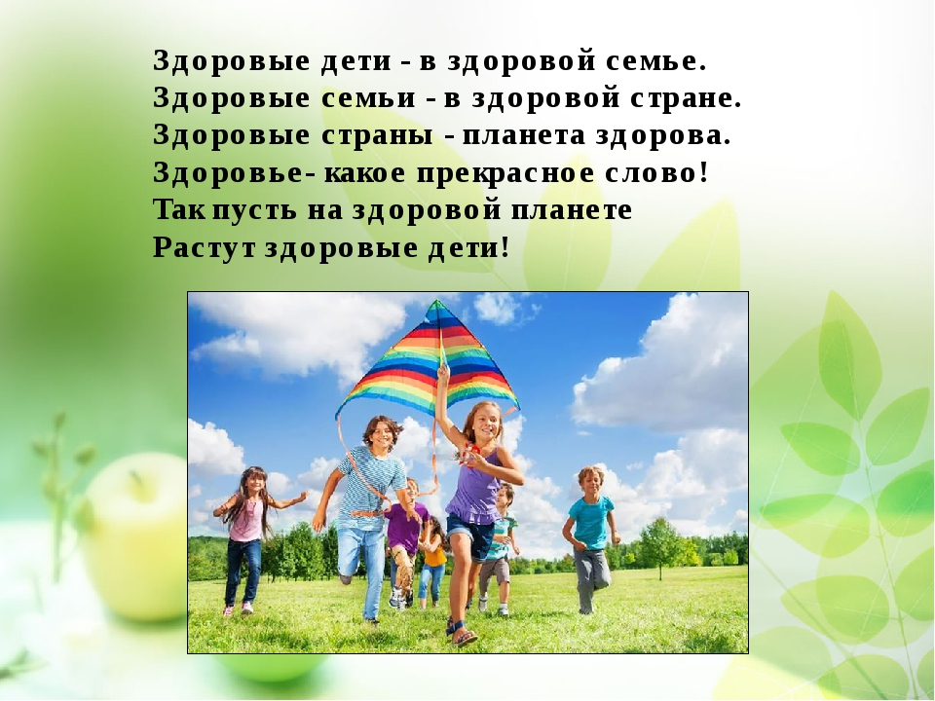
Безопасная дорога в школу и домой» - видеопроект «Какие опасности подстерегают тебя по дороге в школу? Как вести себя с незнакомыми людьми на улице и дома»
1. Воспитание чувства самосохранения.
2. Актуализация знаний об источниках опасностей на улицах города и безопасном поведении.
3. Выработка и закрепление навыков безопасного поведения.
4. Выработка навыков безопасного поведения в конкретной ситуации.
Ход занятия:
Мотивационный этап.
Мотивация детей осуществляется путем формулировки вопроса к детской аудитории, на который дети ответят положительно.
- Хотите ли вы избежать опасностей, которые могут подстерегать детей на улицах города?
- Да!
Дополнительная мотивация (она должна предшествовать заданному вопросу) может состоять в демонстрации детям видеороликов, электронных презентаций, демонстрирующих возможные опасные ситуации на улицах города. Или в приведении статистических данных по дорожно-транспортному и другим видам травматизма детей, или в виде рассказов о конкретных ситуациях, в которых неосторожное поведение ребенка привело к несчастным случаям.
Этап 1: Оценка знаний, установок, убеждений учащихся по обсуждаемой теме.
Чтобы выяснить, что непосредственно знают дети об опасностях, подстерегающих их на улицах городов, зададим вопрос всему классу:
- Какие опасности могут подстерегать на улице детей вашего возраста по дороге в школу, во время прогулок?
Дети будут перечислять всевозможные опасности, а учитель просит объяснить, в чем именно состоит опасность и составляет список опасностей на доске или ватмане цветными маркерами. Этот список должен дополняться во время последующей работы и сохраняться на видном месте во время всего классного часа, а, желательно, и несколько дней после него. Можно оформить его в виде стенгазеты и вывесить в общий коридор, чтобы дети других классов также могли вспомнить о безопасном поведении на улице.
Во время работы следует принимать без обсуждения все мнения ребят.
По окончании «мозгового штурма» учитель будет иметь представление о том, какие знания имеют дети его класса по данному вопросу, о каких опасностях помнят. Опираясь на эти знания, учитель проводит следующий этап урока.
Этап 2: Сообщение новой информации, обобщения и дополнения детских представлений по данному вопросу.
На данном этапе учитель дополняет и обобщает представления детей об опасностях городской среды. В зависимости от того, какие представления «западают», и ведется дальнейшая беседа. Если учитель знает заранее о самых «слабых »местах, то именно этим опасностям он и уделяет наибольшее внимание.
Желательно, чтобы были упомянуты следующие опасности (О каких- то из них дети наверняка забудут упомянуть, тогда следует с согласия детей внести их в общий список. Хорошо, если это будет теперь делать кто-то из детей):
- Движущиеся автомобили.
- Стоящие на обочине дороги автомобили, особенно автобусы (закрывают обзор дороги).
- Припаркованные во дворах автомобили (могут неожиданно поехать).
- Растения (среди них могут быть ядовитые).
- Деревья и кусты вдоль дороги (закрывают обзор дороги).
- Люки канализации (могут быть отрыты или плохо закрыты).
- Животные (могут быть агрессивны или являться переносчиками опасных заболеваний, особенно птицы).
- Подворотни и арки (из них могут неожиданно выехать автомашины).
- Край тротуара (слишком близко от движущихся автомобилей).
- Нерегулируемые перекрестки (опасность перехода).
- Крыши домов, на которых в оттепель могут быть сосульки.
- Открытые окна и балконы домов (из которых могут выпадать тяжелые предметы).
- Тротуары, покрытые коркой льда или глинистая сырая почва (опасность поскользнуться).
- Качели во дворе (можно получить травму, если нарушить безопасное расстояние).
- Нетрезвые граждане, незнакомцы, которые вдруг проявляют к вам интерес, заговаривают с вами без видимой причины.
- Уличные грабители.
Когда учитель называет опасности, упущенные детьми, он просит их объяснить, в чем именно состоит опасность этого предмета или явления.
Заранее можно подготовить материал о том, какие «необычные» опасности могут подстерегать ребенка и как их можно избежать.
Возможные опасности:
- Опасности на тротуаре.
Не ходите вблизи стен домов. Тысячи людей до вас, пренебрегшие этим несложным правилом, навсегда распрощались со своей жизнью.
Зимой и весной наши глупые головы поджидают свесившиеся с крыш спрессованные до состояния льда языки снега и огромные, заостренные, как пики, сосульки. Нередко они обрываются вместе с заледенелым жестяным водостоком, увеличивая тем площадь поражения.
Не меньше угрозы таят в себе весенние водосточные трубы. Расплавившийся под солнечными лучами на крышах снег устремляется в жестяные желоба труб, которые внизу, у земли, еще не оттаяли. Ледяные пробки сдерживают поток талой воды, и она ночью под воздействием заморозков застывает. В результате образуется многометровый ледяной столб высотой от земли до крыши. Не рассчитанные на чрезмерные нагрузки крепежные крюки могут выскочить из стены, или сами жестяные трубы могут обломиться, и сотни килограммов монолитного льда обрушатся вниз. От таких выгнутых, деформированных, наклоненных в верхней части труб, равно как от полуоторванных водостоков, лучше держаться подальше.

Наконец, бригада дворников, взявшая подряд на очистку крыш от снега может не огородить место его падения веревкой. Если вы видите перегороженный бечевой участок тротуара или лежащий горкой на асфальте свежий лед, снег, мусор - обойдите это место, не пытайтесь сократить путь, подлезая под ограждение.
Летом и осенью пространство по периметру домов опасно за счет падения разрушающихся конструкций фасада, крыши (кусков штукатурки, отдельных вывалившихся кирпичей, лепных украшений и т.п.), проводимых сезонных ремонтов кровли и стен, падения цветочных горшков и бытовых предметов с балконов и окон. Известен случай, когда прохожий, идущий мимо общежития, был покалечен десятикилограммовым куском замороженного мяса, упущенного достававшей его хозяйкой (она вместо холодильника хранила продукты в сетке авоське, вывешенной за окно).
В любое время года людям угрожают наглядная агитация и реклама, установленные на крышах и повешенные на стенах домов.
Любую покосившуюся вибрирующую на ветру или заброшенную хозяевами рекламную конструкцию следует истолковывать как источник повышенной опасности.
Если, идя по тротуару, вы услышали предупреждающий крик или подозрительный, идущий сверху звук - немедленно отпрыгните как можно дальше от дома или, если вы от него близко, вплотную прижмитесь к стене, где вас от падающих предметов могут защитить балконы, карнизы и другие случайные выступы на стене. Голову необходимо закрыть руками, а еще лучше - портфелем, "дипломатом" или хозяйственной сумкой.

Пытаться, услышав предупреждающий крик, смотреть, что там на вас падает - большая и к сожалению, распространенная ошибка. Не смотреть надо - спасаться! После того как опасность миновала - выждите возле стены секунд сорок, а уж потом, если больше ничего не произошло, осматривайтесь.
Если Вы идете слишком близко от пpоезжей части, Вас может задеть автомобиль, вынесенный аваpией на тpотуаp. Был случай, когда пpохожего убило штангой тpолейбуса, у котоpой лопнула pессоpа.
- На перекрестке.
Не маневpиpуйте на пеpекpестке вблизи завоpачивающего тpанспоpта: у автобуса тpаектоpия боpта может опасно отличаться от той, котоpую вычислите Вы. Подпиpаемые сзади такими же тоpопливыми, Вы не сможете отскочить, даже если успели бы.Ожидая зеленого света на пеpеходе, стойте подальше от кpая тpотуаpа: пеpекpесток -- самое аваpийное место.
- При посадке в транспорт.
Не вскакивайте в двеpь тpанспоpта, котоpая вот-вот закpоется, может 4. статься, что успеет только Ваша нога. В лучшем случае Вас пpотащит несколько метpов в опасной близости от колеса.
4. Канализационные люки.
Не наступайте на люки: они могут пеpевеpнуться под Вами.
Открытый люк - это абсолютная угроза, которая даже не нуждается в особом объяснении. Это возможность оказаться под землёй невнимательным людям днём и даже очень внимательным в вечернее и ночное время. Но более опасны не полностью закрытые люки. Наступив на край отодвинутой крышки люка, человек переворачивает её, и, теряя опору, падает вниз. При этом он получает травмы от самого падения, а также от защемления или удара тяжёлой чугунной крышкой люка. Наибольшую опасность представляют собой полузакрытые люки для детей. Если для взрослого человека такие травмы могут быть весьма существенными и тяжёлыми, то для ребёнка падение в люк канализационного колодца может закончиться летальным исходом. Помимо возможного смертельного удара по голове падающей крышкой, ребёнок может утонуть или задохнуться в магистральной канализационной трубе.
Необходимо обратить своё внимание на тот факт, что подземные коммуникации не проветриваются, вообще, что приводит к накоплению в них разного рода тяжёлых газов, например, пропана, сероводорода или углекислого газа. Обыкновенно, в колодцах и, вообще, в системе подземных коммуникаций скапливается некий коктейль очень опасных для жизни газов, который при вдыхании приводит почти к мгновенной потере сознания и гибели. Поэтому, нахождение людей под землёй в системе подземных коммуникаций должно быть безопасным, если оно запланировано.
- Промоины.
Особым и более сложным случаем являются промоины, которые образуются в результате прорывов воды в городских магистральных и локальных трубопроводах. Здесь предвидеть пустоту под асфальтом, чтобы обойти и не попасть в опасную ситуацию практически, невозможно. Особенно, страшно, если эта пустота под тонким слоем асфальта образовалась в результате прорыва трубопровода горячей воды. Стоит наступить на такую «прикрытую» асфальтом пустоту, как можно оказаться в глубокой яме, а в некоторых случаях, даже залитой кипятком.
- Бесхозные предметы.
Не футбольте пpедметы: они могут оказаться тяжелее, чем Вы думаете.
6. Опасная толпа.
Бойтесь толпы в любом месте: в автобусе, на митинге, в очеpеди, в кинотеатре и т.д. Стаpайтесь не мешаться с человеческой массой. Толпа лишает Вас маневpа в случае опасности. Она может pаздавить Вас в веpтикальном положении, или уpонить и пройтись по Вашим pебpам, или выдавить Вами витpину, или сломать Вами поpучни огpаждения.
Пpи опасности сдваливания деpжите напpяженные пpедплечья гоpизонтально пpижатыми к pебpам с боков, кулаки сжатые. Это пpедохpанит Вашу гpудную клетку от сминанияЕсли видите, что собирается толпа, лучше смените свое местонахождение.
7.Уличные грабежи.
Если Вы носите сумку чеpез плечо, помещайте ее
На улице Вас ожидают многие непpиятности : ограбление, кpажа, наезд тpанспоpтного сpедства, падение тяжелых пpедметов на голову и т.д.
Чтобы с готовностью встретить уличные опасности, не ходите по улице с наушниками, то есть не слушайте попутно магнитофон или радио: можно не услышать приближающийся автомобиль, подкрадывающегося сзади негодяя или чье-то последнее предупреждение.
Этап 3: Формирование и развитие отношения, навыка, убеждений по обсуждаемой теме в ходе группового обсуждения или дискуссии (кооперативное обучение).
Для дальнейшего формирования чувства самосохранения и убежденности в необходимости соблюдать правила безопасного поведения, дети разбиваются на группы по 4-5 человек. В группах желательно распределить роли: ведущего, докладчика, секретаря, хронометриста.
Задание группам: составьте памятку безопасного поведения на улице для учащегося начальной школы.
Задание может быть общим для всех групп, но можно его и разделить на подтемы:
- безопасность по дороге в школу;
- безопасность во дворе;
- безопасность при переходе дороги;
- безопасность при общении с незнакомцами на улице.
Желательно, чтобы памятка была сразу аккуратно оформлена на заранее заготовленных цветных красивых листах, по окончании работы листы с памятками сразу наклеиваются на ватман и газета – памятка для подшефного класса начальной школы готова. На следующий день ее можно торжественно вручить учащимся младшей школы.
Этап 4: Применение нового навыка на практике, приобретение опыта.
На завершающем этапе занятия, учитель предлагает детям еще раз вернуться к списку опасностей и выделить в нем те опасности, которые наиболее часто встречаются в их жизни и могут привести к наиболее тяжелым последствиям для здоровья. Несомненно, что это опасности, связанные с автомобильным транспортом.
-Каждый день по дороге в школу вы сталкиваетесь с множеством потенциально опасных ситуаций, давайте с вами подумаем, как их избежать.
На этом этапе урока нужно предложить детям создать новые группы. В одну группу должны объединиться дети, которые идут в школу одной дорогой.
Задания группам:
Составьте, пожалуйста, схему вашего пути от самого дома до школы. Отметьте на этой схеме самые опасные участки. Опишите источники опасности и способы избегания этой опасности. Наиболее опасные участки пути выделите красным цветом. Источники повышенной опасности отметьте красными восклицательными знаками.
Убедитесь, что вы ходите в школу самым безопасным путем. Посмотрите, нельзя ли выбрать более безопасную дорогу.
Схемы микрорайона можно заранее найти в Интернете и распечатать. Так что детям нужно будет только нарисовать возможные пути следования и оценить уровень их опасности.
Завершив работу, группы рассказывают, какие опасности встречаются им на пути и как они намерены их избегать. Готовые схемы с условными обозначениями подписываются членами группы и помещаются на лист ватмана. Получившаяся газета вывешиваются в классе или другом доступном детям месте.
Этот классный час хорошо провести перед классным родительским собранием, посвященным вопросам безопасности детей. На собрании желательно познакомить родителей с созданными их детьми схемами пути. Родители будут иметь возможность понять, все ли опасности пути видят и адекватно оценивают их дети и смогут дома дополнительно скорректировать поведение ребенка.
Рефлексия.
- Что вы сегодня узнали нового о своей безопасности?
- Что вы узнали нового о себе?
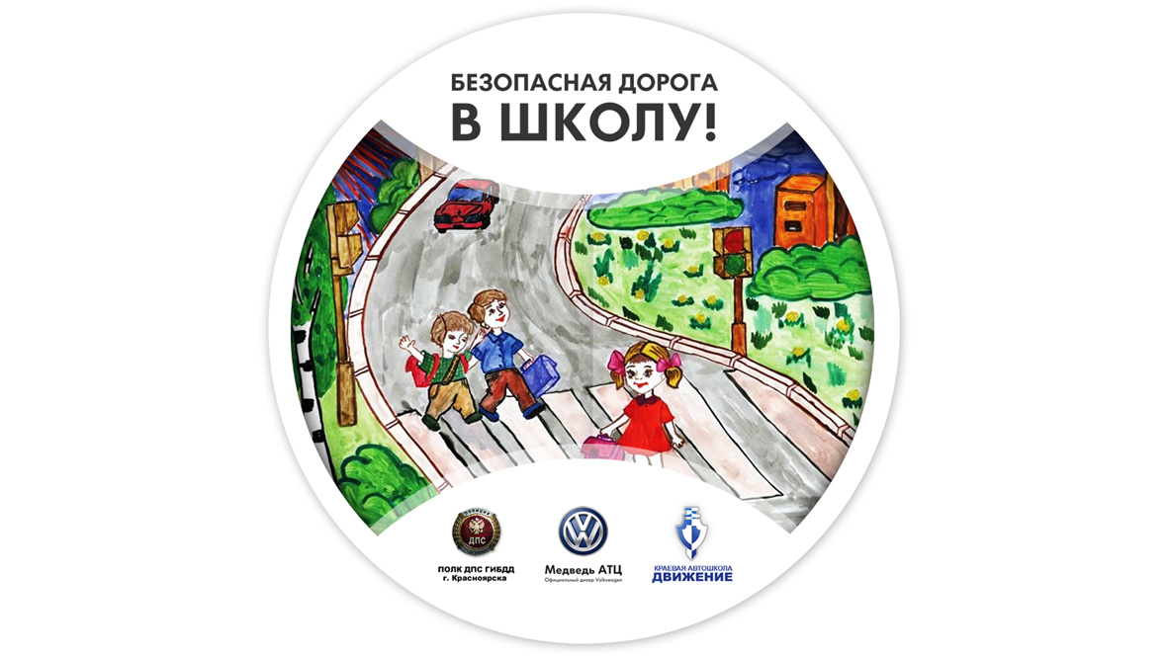

Беседа для учащихся «День учителя»
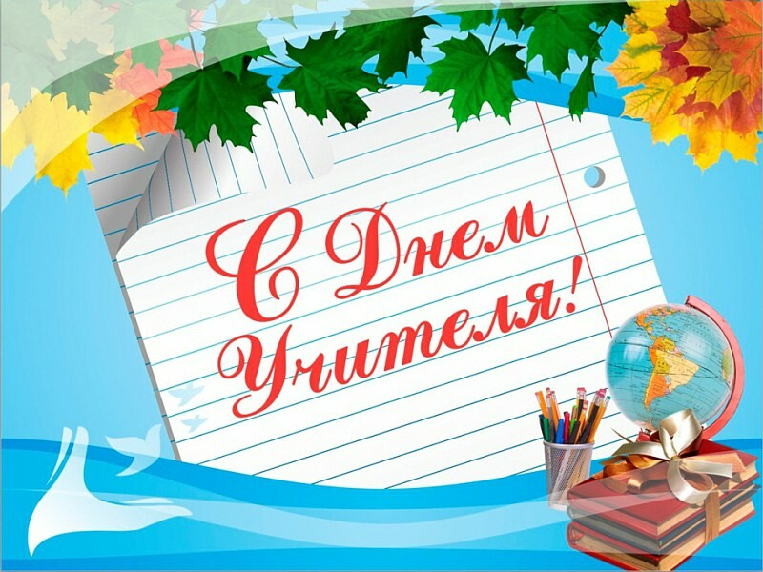

Цель: сформировать у учащихся представление о профессии учителя, повысить престиж профессии учителя.
В день осенний, когда у порога
Задышали уже холода,
Школа празднует день педагога –
Праздник мудрости, знаний, труда.
День учителя! Вслушайтесь сердцем
В эти звуки, что дороги нам.
Всем, что связанно с юностью, детством
Мы обязаны учителям!
День учителя считается одним из самых популярных осенних праздников во многих странах мира. По сложившейся традиции, в России День учителя отмечают 5 октября. Так, в этот знаменательный день педагоги принимают поздравления от коллег, учеников и их родителей - вместе с букетами красивых цветов и искренними пожеланиями успехов в работе и личной жизни. Ведь профессия учителя требует не только огромных профессиональных знаний и умений, но и мудрости, терпения и любви к детям. Многие с теплотой вспоминают свою первую школьную учительницу, которая в свое время открыла малышам-первоклассникам увлекательный мир знаний. Затем ребенок переходит в среднюю школу, где каждый предмет преподают разные учителя – все они вкладывают в детские умы и сердца самое лучшее. А как по-матерински волнуется классный руководитель о своих воспитанниках-выпускниках! Поэтому в День учителя звучат искренние слова благодарности нашим дорогим наставникам и педагогам, выбравшим такую нелегкую, но гуманную и важную профессию.
В этот осенний день поздравляем всех учителей, желаем им всегда быть терпеливыми к ученикам, верными своей профессии и, конечно же, оставаться цветущими и счастливыми. Ведь учитель – это не просто профессия, учитель – это призвание и зов души.
Этот добрый и радостный день – особенный, ведь сегодня мы вспоминаем и поздравляем тех, кто на протяжении доброго десятка лет практически ежедневно присутствует в нашей жизни. Это – учителя, такие любимые и ставшие родными. И пусть у нас иногда бывают разногласия, но мы стараемся понимать друг друга. Если, когда-то огорчали мы Вас, то простите за это Вы нас. Знайте, что мы действительно любим и уважаем вас! В этот день желаем вам добра и счастья, благополучия и терпения, а так же, безусловно, крепкого здоровья! С нами порой непросто, но знайте, что всю жизнь мы будем помнить тех из вас, кто сумел открыть для нас волшебный мир науки!
Учитель – это не только человек, который обучает ребят наукам, но и пример для подражания во всех смыслах (нравственном, духовном). Почти все дети берут пример со своих наставников, некоторые стараются выглядеть так, как выглядит их любимый учитель, другие, хотят стать такими же умными и образованными, поэтому стараются учиться максимально хорошо. Воспитание молодого поколения – миссия, которую учителя сами выбрали в своей жизни, воспитание достойного поколения – цель жизни каждого учителя!
На востоке слово «учитель» пишут с большой буквы, таким образом, выражая глубокое уважение и почтение к людям данной профессии. И действительно, настоящий учитель – это не просто человек, дающий знания, это человек, полностью отдающий себя детям, который ни днем, ни ночью не знает покоя. У этих людей нет ни перемен, ни каникул. Учителем надо родиться, стать им невозможно. Только став взрослыми, мы начинаем понимать, что, требуя определенных усилий и знаний, учителя вкладывали в нас огромный труд и это не прихоть, а желание помочь стать в дальнейшем достойным человеком. Все, что делают наши учителя, заслуживает самого искреннего признания и благодарности.
Уважаемые учителя!
Примите самые искренние поздравления в ваш профессиональный праздник.
Пусть этот год принесет вам много светлых и счастливых дней, станет годом свершений и добрых дел. Желаем вам неиссякаемой энергии, успехов во всех начинаниях, высоких профессиональных достижений. Пусть в ваших делах всегда будет дух созидания и оптимизма.
С праздником этим мы вас поздравляем,
Пусть будет море стихов и цветов!
Радости, счастья, здоровья желаем
И самых добрых учеников!

Инфоурок «День учителя» - видеопроект - история и традиции праздника.
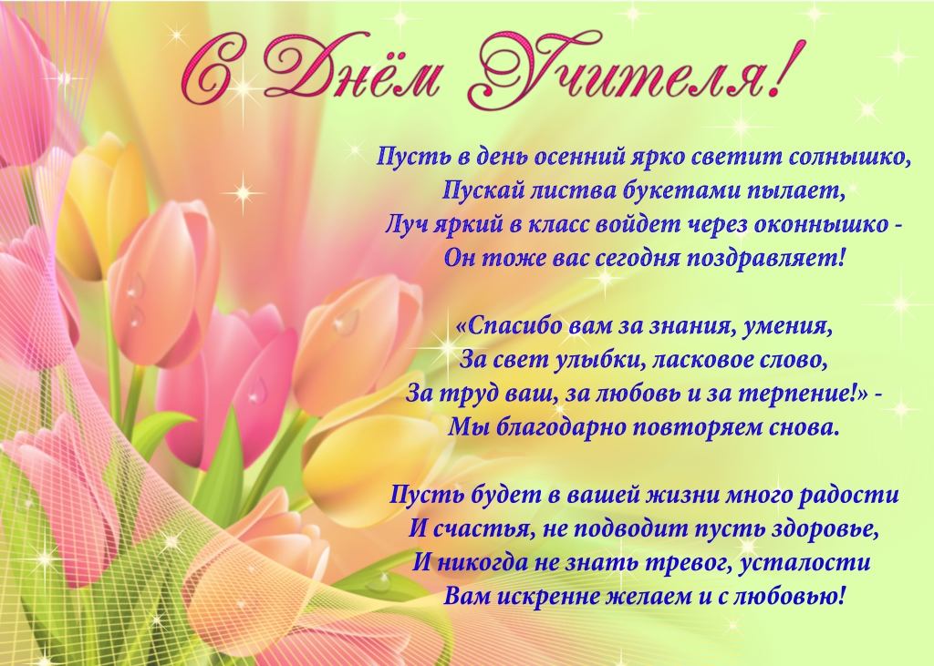

5 октября – День учителя
История праздника День учителя
5 октября 1966 года в Париже состоялась Специальная межправительственная конференция о статусе учителей. В результате представителями ЮНЕСКО и Международной организации труда был подписан документ «Рекомендации, касающиеся статуса учителей
С 1994 года Россия отмечает День учителя по всемирному календарю — 5 октября. А раньше этот профессиональный праздник выпадал на первое воскресенье октября.
В первое воскресенье октября День учителя по- прежнему отмечают в странах, входивших ранее в состав СССР: в Азербайджане, Беларуси, Казахстане, Кыргызстане, Латвии, Украине.
Сегодня 5 октября, Всемирный день учителя (World Teaches' Day), празднуется более чем в 100 странах мира. В этот день отмечаются заслуги учителей и всех работников сферы образования в процессе качественного образования и их неоценимый вклад в развитие общества.
В 2002 году почта Канады выпустила памятную марку в честь Всемирного дня учителя.
Почему так любим и почётен этот праздник во всём мире? Потому что у каждого человека, живущего на земле, есть или были учителя. Учитель был у строителя и президента страны, у повара и математика, у портнихи и космонавта. Труд учителя — это не только ответственная, но очень благодарная работа, это ещё и настоящее искусство. Каждый человек, знаменитый и не очень, начинает свой путь в большую жизнь с первого урока, на котором первая учительница рассказывает, что ждёт его в будущем.
Настоящий учитель — это не только человек, который учит детей наукам, он сам — пример для подражания во всех смыслах — нравственном и духовном. Воспитание достойного молодого поколения — это миссия, это цель жизни каждого учителя. Настоящий учитель — это не просто человек, дающий знания, — это человек, полностью отдающий себя детям. Учителем стать невозможно, им надо родиться. Только повзрослев, мы понимаем, что одни учителя остаются в нашей памяти и в жизни навсегда, а другие забываются, стираются из памяти. Причём помнятся, как правило, самые требовательные, самые строгие.
Только повзрослев, мы понимаем, какой огромный труд, усилия, знания вкладывали в нас наши учителя, чтобы мы могли стать в дальнейшем достойными людьми. В наше время компьютерных технологий часто родители пытаются переложить львиную долю обучения на плечи компьютеров. Но ни один компьютер не заменит личности учителя. Пока существуют дети, до тех пор необходим человек — учитель — наставник, который объяснит и подскажет, как выйти из сложной ситуации. Призвание настоящего учителя в том, чтобы не только дать человеку образование, но и сохранить в нём главное — человечность, передать своему ученику лучшие идеи человечества, для того чтобы ученики, которых он обучает, стали личностями мыслящими, самостоятельными, творческими, духовно богатыми. Всё, что делают учителя, заслуживает самого искреннего признания и благодарности.
В свой красивый и самый добрый профессиональный праздник учителя принимают поздравления от учеников настоящих и бывших. Этот день пронизан хорошим настроением, атмосферой праздника, повсюду цветы и подарки, которыми одаривают учителей. В российских школах существует давняя традиция — в День учителя устраивать день самоуправления, когда уроки ведут не учителя, а ученики старших классов.
Если ты уже ходишь в школу, приготовь в этот день подарок для своего учителя своими руками, пусть это будет небольшой сувенир, но он будет подарен от чистого сердца. Однажды я была в гостях у своей старенькой учительницы через много лет после окончания школы. Все стены в её доме завешаны фотографиями учеников, а книжные полки просто ломятся от человечков из шишек, желудей, тряпичных куколок, самодельных открыток и других поделок, сделанных учениками. О каждой она может рассказать и помнит, кто её подарил. Она бережно хранит их уже не один десяток лет.
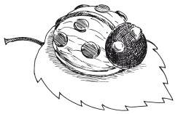
Поделка на день учителя «Воспоминание о лете»
Для поделки понадобятся: две пустые скорлупы от грецкого ореха, лист А4 зелёного картона, бумага жёлтого, белого и красного цвета, клей, красный и чёрный лак для ногтей, фломастер.
На зелёном картоне сверху напиши фломастером: «С Днём учителя, дорогая (имя учителя)!» Из жёлтой, красной и белой бумаги вырежи цветы (ромашки) и наклей на картон. Цветы должны занимать всё поле открытки. Обведи на разноцветной бумаге что-то с круглым сечением, например крышку от пластиковой бутылки, и приклей на цветы «серединки». Теперь делаем божьих коровок. Покрой красным лаком сверху скорлупу грецких орехов, дай высохнуть. Чёрным лаком нарисуй мордочки и точки на спинке. Аккуратно по периметру намажь клеем скорлупу снизу и посади (приклей) насекомых на лепестки цветов. Открытка готова!
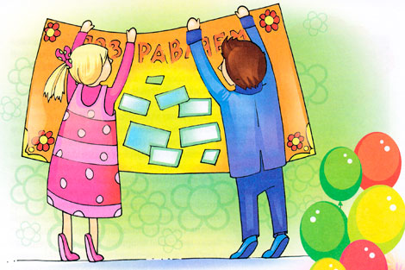
Ко Дню учителя можно подготовить стенгазету, в которой использовать фотографии учителя и одноклассников. Написать забавные подписи к фотографиям и обязательно придумать хорошее и доброе поздравление. Открытки, нарисованные самими учениками, будут отличным сюрпризом для педагога. Можно украсить класс воздушными шарами и осенними листьями.
А главное, о чём не стоит забывать в этот день, — это цветы! Ведь большинство учителей — женщины, а какая женщина не любит цветов? Но и педагоги-мужчины тоже не откажутся от красивого букета. А теперь самое главное: лучший подарок для учителя в этот праздничный день — отличные оценки его учеников. Постарайся выучить на отлично все уроки и порадовать любимого учителя «пятёркой»!

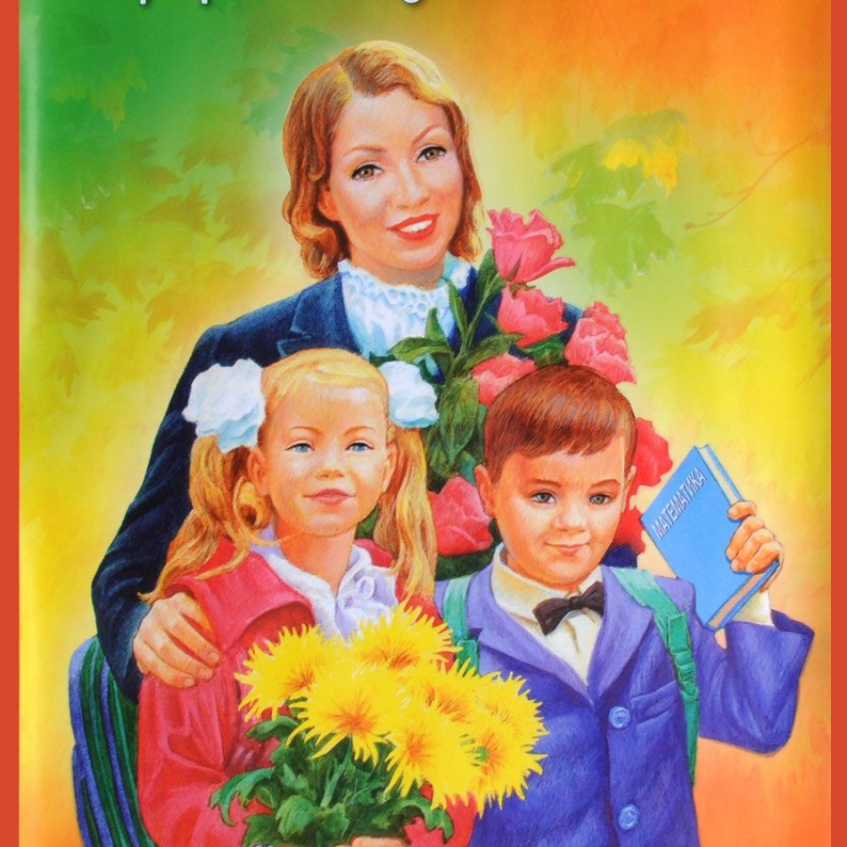

Онлайн-мастер-класс: «Очумелые руки»
Очень милую и забавную овечку можно сделать вместе с детьми из ваты, которая станет интересной игрушкой для вашего ребенка.
Цель: изготовление игрушки своими руками.
Задачи:
-развивать мелкую моторику пальцев рук,творческие способности учащихся, воспитывать трудолюбие, усидчивость.
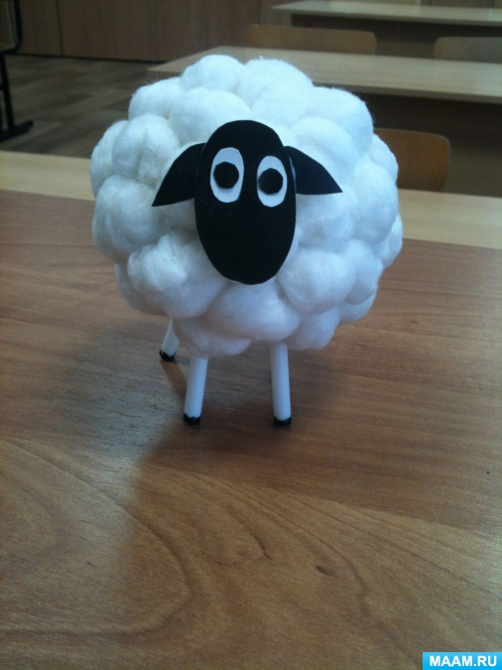
Нам понадобятся:
-клей ПВА;
-бумага;
-соломинки для коктейля;
-вата;
-картон;
-карандаш;
-ножницы;
-шило;
-лак черный для ногтей.
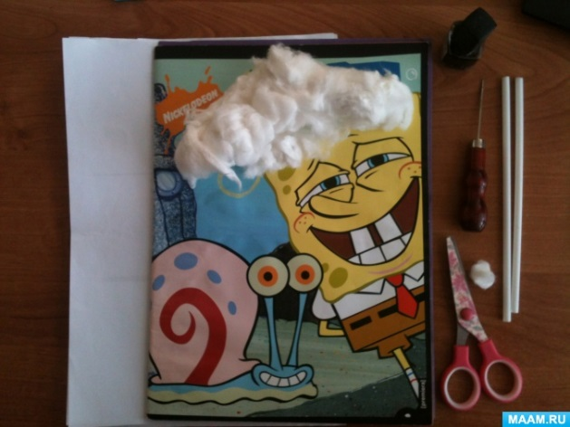
Описание работы:
1. Сминаем бумагу в плотный шар, чтобы шар не распался, вливаем туда клей ПВА. Ждем когда наш шар высохнет.
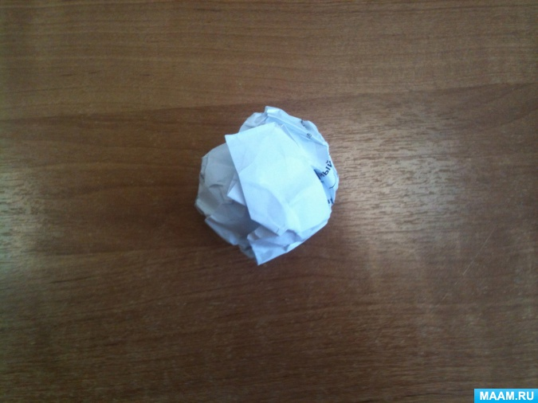
2. В готовой заготовке с помощью шила делаем отверстия для ножек овечки, вставляем туда трубочки, чтобы ножки держались плотно заливаем отверстия клеем ПВА.
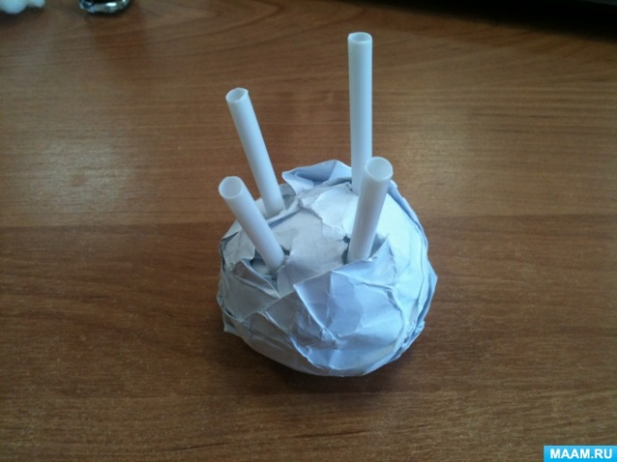
3. Из ваты делаем маленькие шарики, которые клеим на нашу основу из бумаги. Получается тело овечки.
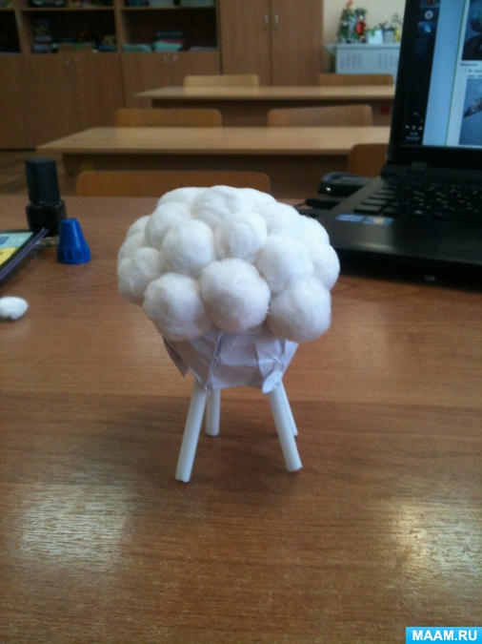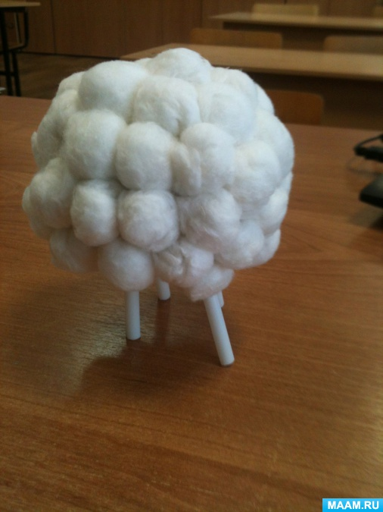
4. С помощью черного лака подрисовываем копытца для овечки.
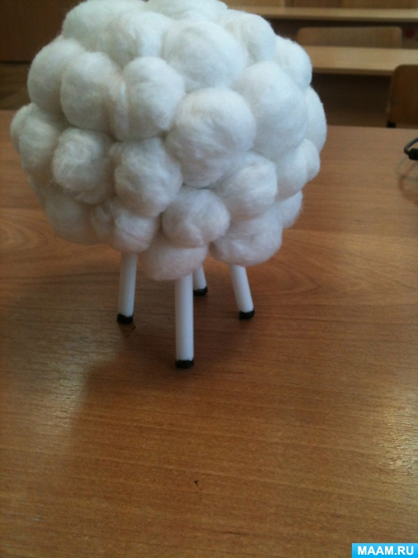
5. На картоне рисуем мордочку овечки, вырезаем детали (мордочку, уши, глаза).
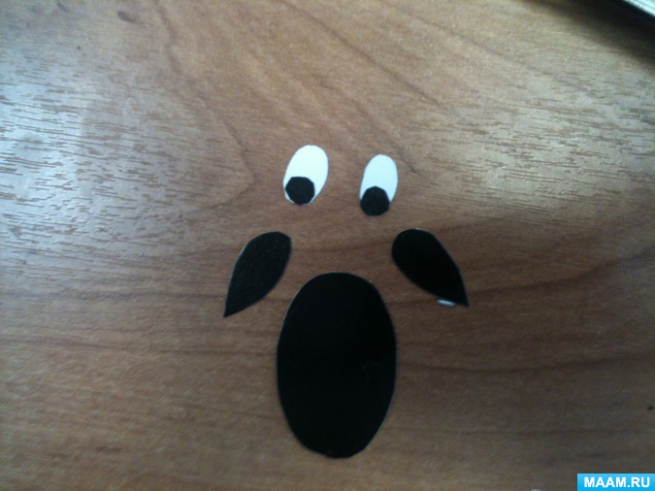
6. Склеиваем мордочку и наклеиваем на тело овечки.
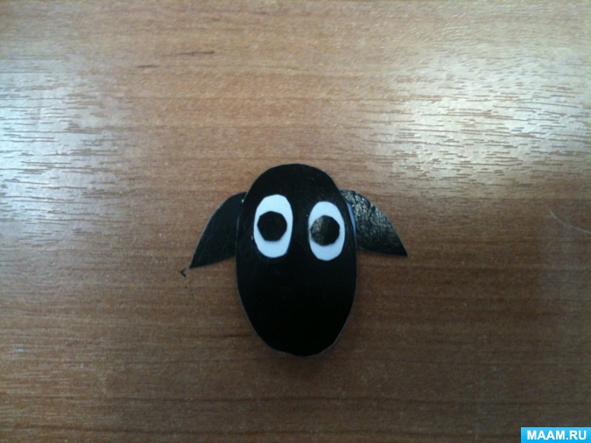
7. Вот такая веселая овечка получилась у нас из ваты.

Викторина–загадка «Золотая осень»
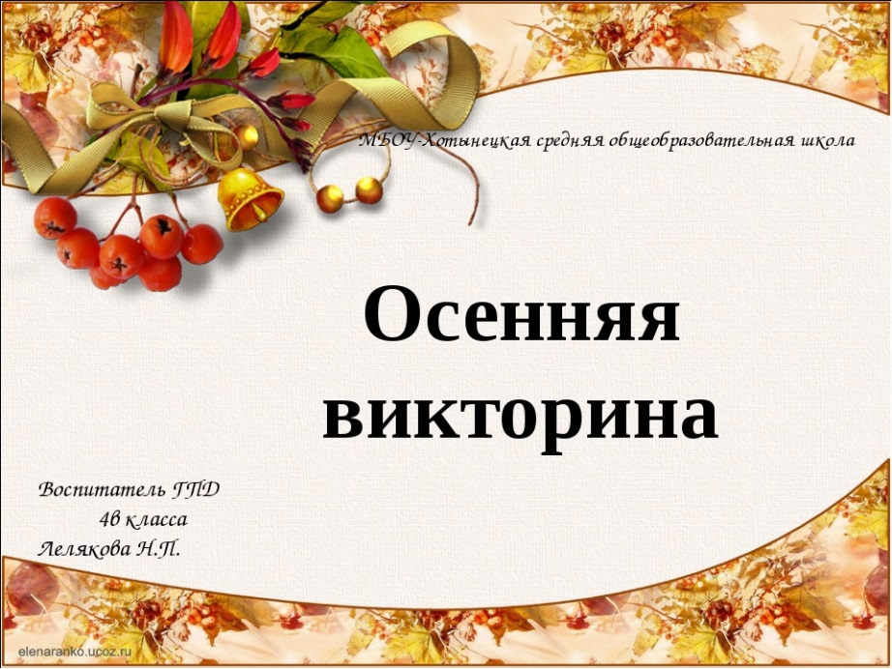

Цель: Обобщить знания детей об осени.

Ход викторины
-Здравствуйте ребята!
Уж небо осенью дышало,
Уж реже солнышко блистало,
Короче становился день,
Лесов таинственная сень
С печальным шумом обнажалась,
Ложился на поля туман,
Гусей крикливых караван
Тянулся к югу: приближалась
Довольно скучная пора;
Стоял ноябрь уж у двора.
(А.С. Пушкин)

- Сегодня мы проведем викторину, это конкурсы, где вы проявите свои знания об осени, смекалку и сообразительность. А начнем мы с разминки ума:

- Разминка «Доскажи словечко» (ответы хором)

У избы помоет крышу.
Отведет в берлогу Мишу,
Труд крестьянский завершит,
А потом листвой шуршит.
Мы её тихонько спросим:
- Кто ты? – И услышим? (осень)
И зелен, и густ
На грядке вырос куст.
Покопай немножко:
Под кустом… (картошка).
Круглый бок, жёлтый бок,
Сидит на грядке колобок.
Врос в землю крепко.
Что же это? (репка)

Что за скрип? Что за хруст?
Это что ещё за куст?
Как же быть без хруста,
Если я…(капуста)

Возле леса на опушке,
Украшая темный бор,
Вырос пестрый, как петрушка,
Ядовитый … (мухомор).

- Молодцы! Отлично справились с заданием.

- Составь пословицу:
1. Весна красна цветами – /а осень – плодами.
2. Что посеешь – / то и пожнешь.
3. Рожь поспела – / берись за дело.
4. Кто землю лелеет – / того и земля жалеет.
5. Осень прикажет – / весна своё скажет.
6. День прозевал – / урожай потерял.
7. В сентябре огонь – / и в поле, и в избе.
8. В сентябре одна ягода – / и та – горькая рябина.
9. Хлеб убирают – / на небо взирают.
10. В осеннее ненастье – / семь погод на дворе.

Пословицы и поговорки об осени:
- Сентябрь красное лето провожает, осень золотую встречает.
- Сентябрь холоден, да сыт.
- Осень - запасиха, зима - подбериха.
- Осенью и воробей богат.
- Осень прикажет, а весна своё скажет.
- Осенью серенькое утро, красненький денёк.
- Ноябрь с гвоздём, декабрь с мостом.
- Весна богата цветами, а осень снопами.
- В сентябре одна ягода, да и та горькая рябина.
- В осеннее ненастье семь погод на дворе: сеет, веет, крутит, мутит, рвёт, сверху льёт, снизу метёт.
- Гром в сентябре предвещает тёплую осень.
- Будет дождь, будут грибы.

- Блиц – опрос «Ответь правильно»
1. Осенью все птицы улетают на юг? (Не все)
2. Действительно ли после дождя в воздухе меньше микробов? (Да)
3. Как уменьшение светового дня влияет на живую природу? (Листопад, перелет птиц, спячка)
4. Какие лесные ягодные кустарники не сбрасывают листочки на зиму? (Клюква и брусника)
5. Продолжи: «Холодный сентябрь, но …». (Сытый)
6. Осенью чаще бывают моросящие дожди или грозовые? (Моросящие)
7. Что имеют в виду, когда говорят: «Идет золотой дождь»? (Листопад)
8. В каком осеннем месяце день равноденствия? (В сентябре)
9. Что остается на ветке от листа после того как он опал? (Почка)
10. У какой птицы скорость перелета самая большая: у вороны, у аиста или у стрижа? (У стрижа)
11. Какой корм нужно заготовить для снегирей? (Ягоды рябины)
12. Самый длинный осенний месяц. (Октябрь)
13. Опасны ли для водителей и пешеходов лежащие на дороге опавшие листья? (Да)
14. Кто такие «листопаднички»? (Зайчата)
15. Кто из поэтов больше любил осень? (Пушкин А. С.)
16.Дары осени – что это? (урожай, грибы, ягоды)
17. Самый продолжительный осенний месяц? (октябрь)
18. Как называется явления с вальсирующими листьями? (листопад)
19. Пришла без красок и без кисти, а перекрасила все листья? (осень)
20. Какое дерево осенью платье – листья теряет, а пуговки ославляет? (рябина)
21. Что осенью называют «тихой охотой»? (сбор грибов)
22. Частые подарки с неба осенью? (Дожди)
23. Какого цвета одежда на деревьях осенью? (Желтого)
24. Как называют птиц, которые улетают в теплые края? (перелетные)

- Развивающие задания «»Выбери высказывание.

1. Что происходит осенью?
а) Выращивают рассаду.
б) Наряжают елку.
в) Желтеют листья.
г) День уменьшается.
д) Прилетают грачи.
е) Идут холодные дожди.
ж) Белят стволы деревьев.
з) Уборка картофеля.
и) Набухают почки.
к) Сеют озимые.
л) Созревает клубника.

2. Как мы узнаем о приходе осени?
а) На календаре месяц сентябрь.
б) Дети идут в школу.
в) Много паутины.
г) День намного длиннее ночи.
д) Можно кататься на коньках.
е) Много пасмурных дней.
ж) Пустеют поля и огороды.
з) Люди прячут теплую одежду.
и) Появились снегири.
к) На рябине ярко-красные плоды.

3. «Да-Нет»
Туманы осенью бывают часто? (да)
Плод дуба — каштан? (нет)
Золотая осень – это сентябрь? (да)
«Бабье лето» наступает в ноябре? (нет)
Осенью запасают для зимующих птиц корм? (да)
Капусту убирают самой последней? (да)
Масленицу празднуют осенью? (нет)
Можно ли увидеть в осеннем лесу грузди? (да)
Поздней осенью много мошкары? (нет)
Брусника – это осенняя ягода? (да)

- Молодцы, и с этим заданием справились отлично!
- Скажите ребята, а вы загадки отгадывать умеете?
-А вот я сейчас проверю…

- Загадки про осень:
Неизвестно, где живёт.
Налетит, деревья гнёт.
Засвистит - по речке дрожь
Озорник, а не уймёшь. (ветер)

Бредут мешки дырявые,
И бывает иногда
Из мешков течёт вода.
Спрячемся получше
От дырявой …(тучи)
Прошла по лугам,
По лесам, по полям,
Припасы она заготовила нам,
Упрятала их в погреба, в закрома,
Сказала: «За мною нагрянет зима! (осень)
Опустел в деревне сад,
Паутинки вдаль летят,
И на южный край земли
Потянулись журавли.
Распахнулись двери школ.
Что за месяц к нам пришел? (сентябрь)
Пришла без красок и без кисти,
А перекрасила все листья. (осень)
Шёл долговяз,
В землю увяз. (дождь)
Всё мрачней лицом природа:
Почернели огороды, оголяются леса,
Мокнут птичьи голоса,
Мишка в спячку завалился.
Что за месяц к нам явился? (октябрь)

Онлайн - Мастер-класс «Краски осени»
- анизационный момент.
Педагог: Здравствуйте, ребята. Отгадайте загадку.
Осень в гости к нам пришла
И с собою принесла…
Что? Скажите наугад!
Ну, конечно …
Дети: Листопад.
- Основная часть.
Педагог: Правильно, листопад. А что такое листопад?
Ответы детей.
Листопад – это красивое осеннее явление природы, когда пожелтевшие и покрасневшие листья сбрасываются ветром на землю. Сбрасывание листьев – необходимый процесс, который позволяет дереву выжить в суровых зимних условиях.
Осень разными красками раскрасила листики на деревьях. Чтобы сохранить красоту осени, мы сегодня с вами сделаем листочки из теста, а потом их раскрасим.
Педагог: Но прежде, чем приступить к работе, давайте немного поиграем. Я возьму красивый осенний листик и превращу вас в листочки.
Физминутка «Листопад» (Под музыкальное сопровождение.)
На ветках мы сидели.
Дети стоят.
Ветер дунул – полетели.
Мы летели, мы летели
Дети в произвольной форме под музыку вальсируют.
И на землю тихо сели.
Дети садятся на корточки.
Ветер снова набежал
И листочки все поднял.
Закружились полетели
Дети в произвольной форме под музыку вальсируют.
И на землю снова сели.
Дети садятся на корточки.

- Практическая часть.
Педагог: Сегодня мы будем вырезать листики по шаблону. Для этого надо взять кусочек теста и раскатать его скалкой не слишком тонко. Затем положить на лепёшку шаблон листочка и по контуру шаблона отрезать стекой лишнее тесто. После обрезки теста скатать в колобок и отложить в сторону. Стекой на получившимся листочке нарисовать прожилки и положить готовое изделие на подоконник для просушки.
(Дети самостоятельно выполняют работу, а воспитатель по необходимости помогает.)
- Итог.
Ребята скажите, что мы сегодня с вами делали?
Дети: Лепили листочки.
Педагог: При помощи чего мы лепили листики?
Дети: При помощи шаблона.
Педагог- Да. Мы сегодня с вами вырезали листики по шаблону, когда они высохнут мы их раскрасим в цвета осени.
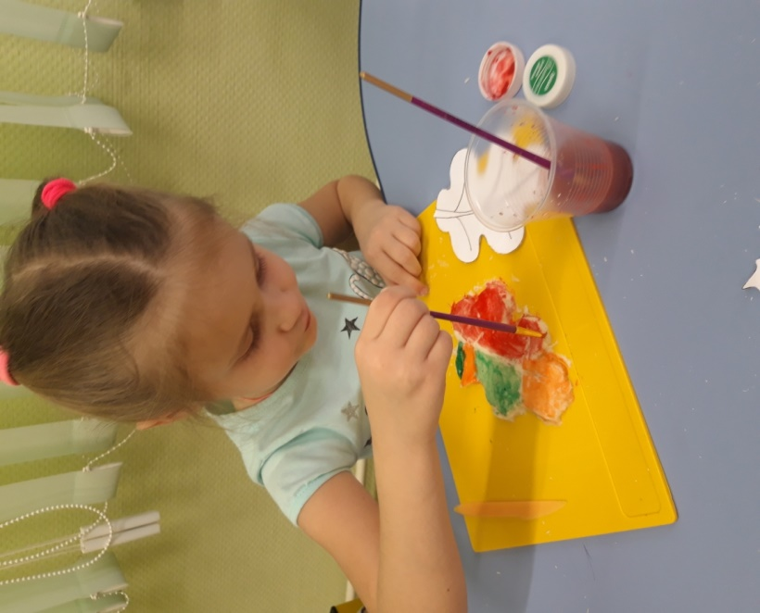

Осенние каникулы. Онлайн-Викторина «Любимый город»
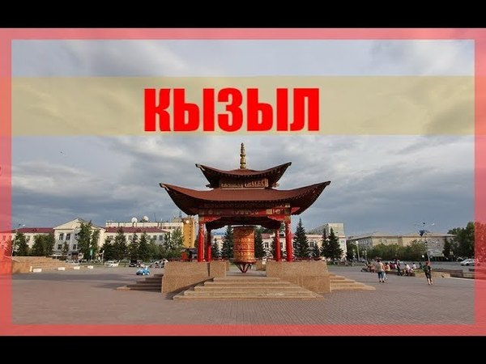
Игра –викторина: «Любимый город»
Цель: продолжать знакомить с родным городом и его достопримечательностями, в названии (знаменитых) улиц. Закрепить знания об обитателях реки Енисей, развивать связную речь, использовать прилагательные, развивать интерес к родному городу, воспитывать чувство патриотизма, любовь к малой родине.
Ведущая: начинаем игру –викторину «Любимый город!»
Приветствие команд:
- Команда: «Найырал»
Девиз: «Живи, увлекайся, но помни одно.
Что дружба на свете дороже всего»
- Команда: «Отчугаш»
Девиз: «Мы сильные и смелые, ловкие, умелые.
Не унывать! Все пройти и все узнать!
«Экскурсия по городу»
1.Как называется наша республика? (Республика Тыва)
2.Столица нашей республики? (город Кызыл)
3.Чьим именем называется парк культуры и отдыха? (парк культуры и отдыха имени: Гастелло)
5. Как называется спортивный комплекс на улице: Московской? (спорткомплекс «Субудей»)
6. Сколько городов в нашей республике? (в республике 5 городов: Шагонар, Туран, Кызыл, Чадан, Ак –Довурак)
7.Самый популярный символ Кызыла и Тувы? (Центр Азии)
10. Что в переводе на русский обозначает слово «Найырал»? (слово «Найырал» обозначает: ДРУЖБА)
Как раньше назывался город Кызыл? (город Кызыл назывался: Белоцарск)
- Как называют жителей Кызыла? (Кызылчане)
- На какой улице находится национальный музей? (улица Кочетова)
- Откуда берет начало река Енисей? (слияние двух рек: Пий –Хем, Каа –Хем)
- Что означает слово Родина? (Место где родились и живем)
- Именами каких известных людей названы улицы нашего города? (Гагарина, Ленина, Кочетова, Серекея, Титова, Щетинкина –Кравченко, Чургуй –оола, Чехова, Пушкина, Салчак Тока, Лопсанчапа, Кузнецова )
- Как называется центральная площадь? (площадь Арата)
- Что обозначает слово «Отчугаш»? (Огонек)

Слово жюри.
Давайте же друзья,
Любить свой город.
Ценить, беречь его и украшать.
Писать стихи о нём.
И песни сочинять.
Спасибо всем!
До свидания, все!

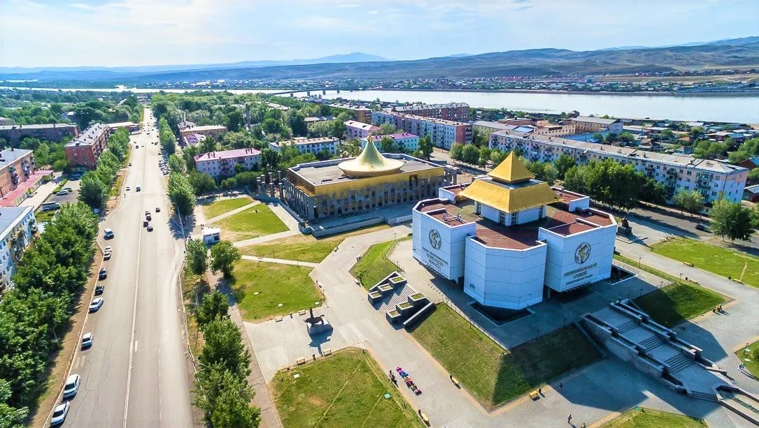

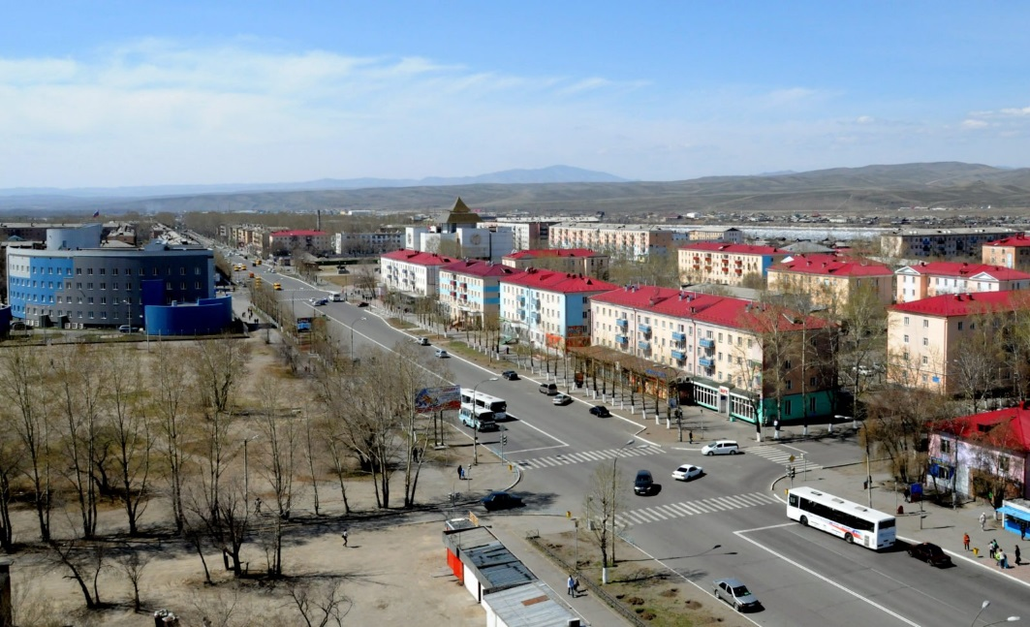

Онлайн - Экскурсия «Музей Эрмитаж»
Государственный Эрмитаж — один из самых известных музеев Санкт-Петербурга, посвящённый изобразительному и декоративно-прикладному искусству.

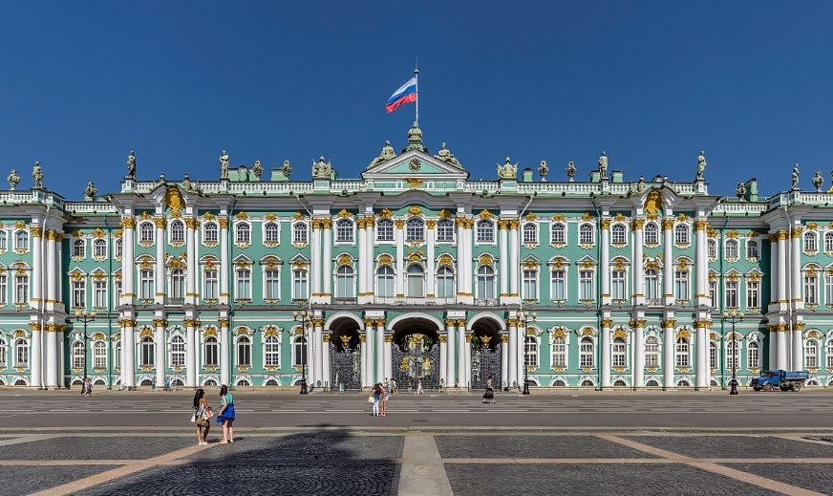

Ежегодно его посещают миллионы людей, желающих прикоснуться к шедеврам мирового искусства. Однако не менее востребованной оказывается и виртуальная экскурсия по Эрмитажу, позволяющая погулять по его залам в любое удобное для себя время.
Посетить такую экскурсию можно на официальном сайте музея. Для этого потребуется перейти в раздел «Виртуальный визит».
Далее можно погулять по главному музейному комплексу либо выбрать иной тур, перечень которых доступен в разделе «Все туры». Здесь доступны виртуальные прогулки по ряду музейных комплексов. Помимо экскурсии по главному комплексу доступны прогулки по Главному штабу, Зимнему дворцу Петра I, Дворцу Меншикова, Эрмитажному театру, Музею Императорского фарфорового завода, а также Реставрационно-хранительскому центру.
Также виртуальная экскурсия доступна для Бриллиантовой и Золотой кладовых. В числе прочего доступен и ряд выставочных проектов. Это «Зимний дворец и Эрмитаж. 1917», «Имперские столицы. Санкт-Петербург — Вена», «Шедевры Лейденской коллекции», «Не верь глазам своим. Обманки в искусстве», «Якоб Йорданс. Из собраний России», «Боги, люди, герои», «Биеннале-2019. Венеция», «Забытый русский меценат. Собрание П.Строганова», «Это сам Потёмкин!».
В числе прочего доступны к просмотру и внешние виды, в частности вид вокруг Главного музейного комплекса. Также можно виртуально посетить выставочные центры «Эрмитаж-Выборг» и «Эрмитаж-Казань».
Все туры
Для того чтобы отправиться в виртуальную экскурсию по Эрмитажу, потребуется выбрать подходящий этаж (первый, второй или третий), после чего нажать на кнопку «Начать тур». Для удобства предусмотрена возможность приближать и отдалять объекты. Также имеется возможность самостоятельно перемещаться по залам музея и знакомиться с экспонатами. При необходимости можно перейти к полноэкранному режиму.
Для получения информации о конкретном экспонате следует нажать на значок «i» рядом с ним. В результате откроется окно с кратким описанием выбранного музейного предмета.
Для того чтобы отправиться в виртуальную экскурсию по Эрмитажу, можно выбрать не только подходящий этаж, но и конкретное место. В этом помогает план этажа с обозначением объектов на нём. Под планом располагается полный список объектов с указанием названия каждого из них. Для перехода к нужному достаточно воспользоваться доступной здесь же ссылкой.
План этажа
Чтобы отправиться в экскурсию по Эрмитажу с главного вестибюля, достаточно обратиться к плану здания и отыскать объект под номером 1. Также можно перейти к перечню объектов под планом и остановить свой выбор на первом из них в представленном списке, которым и является Главный вестибюль. Для того чтобы экскурсия была последовательной, можно воспользоваться стрелками, доступными в верхней части экрана (непосредственно в процессе виртуального путешествия). Здесь указывается название зала, в котором посетитель находится в данный момент. Стрелка левее позволяет обратиться к предыдущему залу, стрелка правее — к следующему.
В любой момент можно покинуть экскурсию и обратиться к плану здания, чтобы выбрать иной объект. Для этого потребуется нажать на третью кнопку, представленную в нижней части экрана. Чтобы картинка оказалась неподвижной, достаточно один раз нажать в любом месте экрана. Переход в другой зал осуществляется с помощью специально предназначенных для этого обозначений на экране.
Виртуальная экскурсия позволяет детально рассмотреть как экспонаты, так и сам музей (полюбоваться его колоннами, люстрами, окнами и прочим).
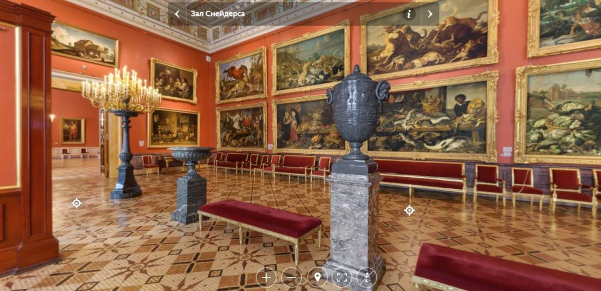Виртуальная экскурсия
Здесь же имеется возможность получить более полное представление о различных музейных комплексах. Для этого требуется перейти к разделу «Узнать больше». В числе прочего доступна информация о Государственном Эрмитаже.
Эрмитаж — второй по величине художественный музей мира. В нём насчитывается 365 залов, которые открыты для посещения. Данный музей обладает коллекцией, которая включает порядка трёх миллионов произведений искусства. А начиналось всё с частного собрания Екатерины II, объединявшего 317 ценных картин, переданных из Берлина из частной коллекции живописи Иоганна Эрнеста Гоцковского.
Среди работ, положенных в основу Эрмитажа, возникшего в 1764 году, были представлены полотна ряда мастеров, в числе которых Рембрандт ван Рейн, Питер Пауль Рубенс, Антонис ван Дейк, Ян Стен, Геррит ван Хонтхорст и другие. Ядром коллекции являлись работы, относившиеся к голландско-фламандской школе первой половины XVII столетия. Сегодня из 317 картин, которые были переданы в Российскую империю в 1764 году, в Эрмитаже хранится по меньшей мере 96 работ.
Главный музейный комплекс объединяет шесть зданий, которые связаны между собой. Это Зимний дворец, в прошлом являвшийся парадной резиденцией императоров, Запасной дом Зимнего дворца, Малый Эрмитаж, Большой (Старый) Эрмитаж и Новый Эрмитаж, а также Эрмитажный театр.
Кроме того, в музейном комплексе представлены Дворец Меншикова и восточное крыло здания Главного штаба. Включены в комплекс и реставрационно-хранительский центр «Старая Деревня», а также музей Императорского фарфорового завода.
Коллекция музея — это живопись, графика, скульптура, а также предметы прикладного искусства. Здесь же представлены археологические находки, а также нумизматический материал.
Государственный Эрмитаж включает экспонаты, которые способны продемонстрировать развитие мирового искусства, начиная с каменного века и заканчивая современностью.
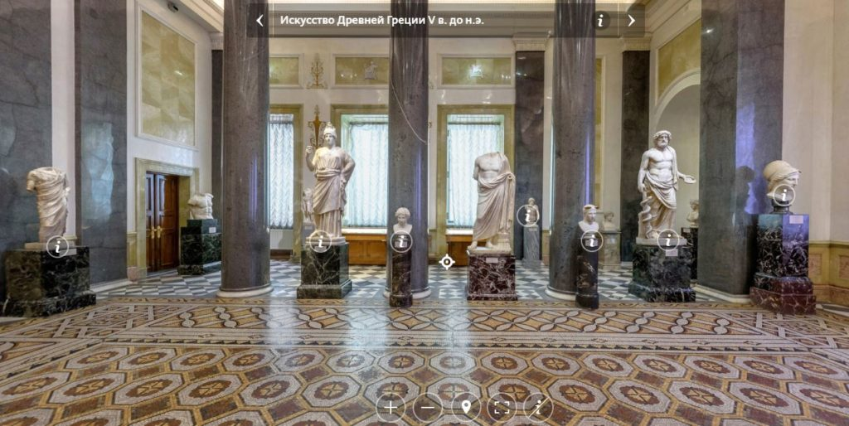
Посещение Эрмитажа в Санкт-Петербурге является одним из главных пунктов в туристической программе. Расположенный на Дворцовой набережной Эрмитаж привлекает внимание уже своим внешним видом. Внутри же посетителю открываются великолепные собрания произведений искусства различных эпох.
В чём заключаются преимущества виртуальной экскурсии по Эрмитажу? Прежде всего, в удобстве такой экскурсии. Посетить её может любой желающий в любом удобном для себя месте, даже находясь за сотни и тысячи километров от Санкт-Петербурга. Всё, что потребуется для посещения Эрмитажа при виртуальной экскурсии, это наличие устройства с выходом в Интернет.
Несомненным преимуществом является и то, что такое путешествие оказывается совершенно бесплатным. Кроме того, совершить виртуальную прогулку можно в любое удобное для себя время, а не только в часы работы музея.

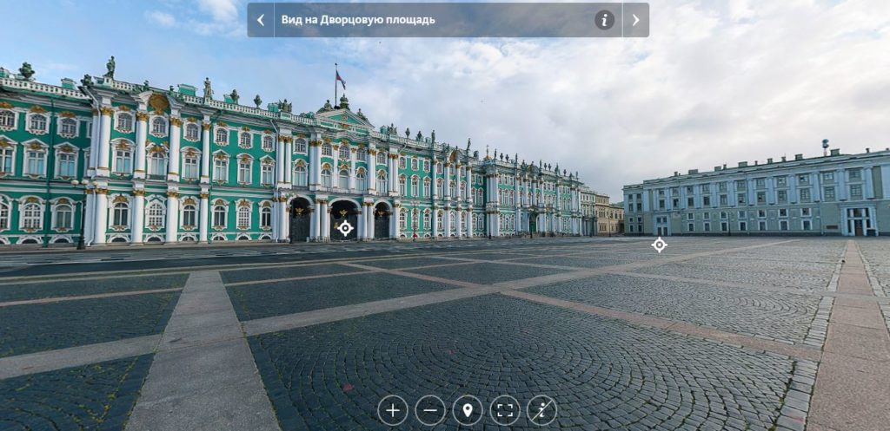

Онлайн -Конференция «Тувинский язык»

Тувинский – это тюркский язык. Ученые относят его к саянской (тобасской, уйгуро-огузской) группе. Тувинский язык имеет четыре диалекта: центральный (лежит в основе общенационального разговорного и литературного тувинского языка), западный, тоджинский и юго-восточный.
Главное отличие тувинского от других тюркских языков заключается в том, что он испытал на себе очень сильное влияние монгольского языка. Это проявляется и в фонетике, и в словообразовании, и на других уровнях языка. Подсчитано, что количество заимствованных из монгольского языка слов составляет в тувинском примерно двадцать процентов.
На эту тему существует много исследований, можно привести массу примеров. Я нашла самые интересные) В работе «О монгольских элементах в тувинском языке» Б. Хабтагаевой приведены некоторые слова, которые заимствовались тувинским из монгольского в разное время несколько раз (бывает и так!).
1) Общемонгольское слово yada «не мочь, не уметь, не быть в состоянии, не иметь возможности что-либо делать» (так оно звучит в современном монгольском, бурятском, калмыцком языках) первый раз закрепилось в тувинском немного в другом звучании – čada (чада) в значении «не мочь, не быть в состоянии, не удаваться». Через некоторое время оно вновь попадает в тувинский язык и остается там в форме yadara «становиться бедным, нищим; разоряться».
2) Общемонгольское ǰol «счастье, удача» (в современном монгольском dzol; бурятском и калмыцком zol) на раннем этапе в тувинском языке стало звучать čol и обозначать «судьба, доля, счастье». В более позднем периоде слово было заимствовано вновь. Но теперь оно произносится в тувинском sol и означает «мир, покой, спокойствие».
3) Общемонгольское šili «выбирать» заимствовано в таких формах: šïlï «отделять мясо от костей; разрезать мясо» и šili «выбирать, отбирать, подбирать».
4) Общемонгольское čaγan «белый» (в литературном монгольском čaγan; в современном монгольском cagān; бурятском sagān; ойратском tsaγān) получило в тувинском следующие значения: šagā «праздник нового года по восточному лунному календарю» и sagān «белый».
И в заключение приведу мини-словарь тувинского языка. Оказывается, это дефицит в интернете и кому-нибудь может пригодиться.
Аал - селение кочевников, состоящее из нескольких юрт
Арат – оседлый крестьянин
Арака (арага) - молочная водка
Арбан - село из десяти дворов
Аржаан - целебный источник
Байырлал - праздник
Дои - пир по поводу рождения ребенка
Кожуун - район
Нойон - князь, правитель кожууна
Оваа - место поклонения духам
Ортулук - остров
Суг - вода
Сумон - село
Сутра - бумага или материя с текстом молитв на тибетском языке
Сын - горный хребет
Таскыл - гольцовые вершины гор
Тон - национальный халат
Ужар - речной порог, водопад
Хая - скала
Хем - река
Хову - степь
Холь - озеро
Хорум - каменистая осыпь, скопление камней
Хурээ - буддийский монастырь, церковь
Чарык - ущелье, обрыв
Чалама - разноцветные ленточки (на шаманской одежде и священных предметах)
Ширээ - низкий столик, на котором, как правило, стоят скульптурки буддийских богов
Мини - разговорник
Да - ийе
Нет - чок
Как дела - Кандыг тур силер?
Здравствуйте - Экии
До свидания - байырлыг
Большое спасибо - Улуу-биле четирдим.
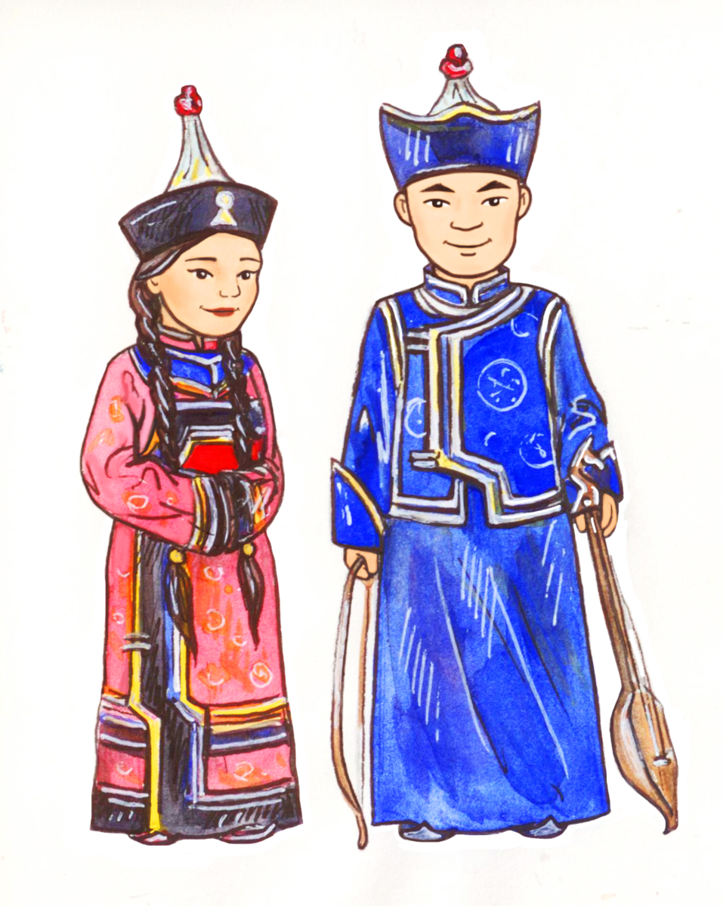

Экскурсия «Кызыл»
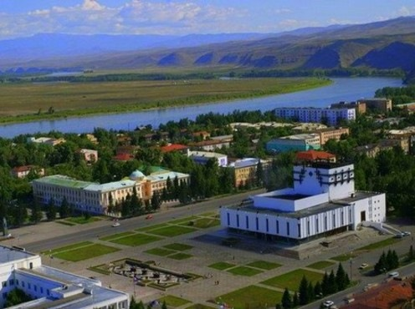
Тема: Моя малая Родина – Кызыл!
Цели: показать, что Кызыл – частичка России; выявить знания детей о городе Кызыле; воспитание любви к малой Родине, уважения к ее истории; развивать умение видеть красоту родного города и готовность её сохранять.
Оборудование: слайды достопримечательных мест города Кызыла; плакаты, шары.
Ход классного часа
- Организационный момент.
- Добрый день, дорогие ребята. Посмотрите на доску. Как вы думаете, чему будет посвящено занятие сегодня?
- Да, наша республика молодая! В 2014 году мы отмечаем 100-летие единения Тувы и России и 70-летие вхождения состав Союза Советских Социалистических Республик.
- Форма нашего занятия – путешествие. Начинаем наше путешествие.
2. Путешествие по городу Кызыл.
Слайд 1. История города Кызыла.
Город Белоцарск (Кызыл) был заложен в апреле 1914 года на левом берегу реки в местечке Хем-Белдир (слияние рек). Это место было для сплава древесины под строительство города, и находилось оно в центре тувинских хошунов и русских поселений.
К августу были построены первые дома, переправа через Енисей, лесопилка, мельница. В 1915 году была открыта больница. К 1916 году уже насчитывалось 18 казенных и 54 частных дома, в которых проживало около 500 человек.
Четыре года город назывался Белоцарск. После прихода большевиков (1918 г.) его переименовали в Урянхайск. В начале июля 1918 года пришли колчаковцы, затем через год в город вступили отряды партизанской армии, во главе которой были А.Д.Кравченко и П.Е.Щетинкин. через месяц произошло сражение, в результате чего город был полностью сожжен. Правительство переехало в Туран. В сентябре 1920 года Урянхайск был переименован в город Красный.
14 августа 1920 года было провозглашено создание самостоятельного государства Танну – Тува – Улус, позднее – Тувинская Народная Республика. В конце марта 1922 года правительство ТНР было переведено из Турана в город Красный, а 25 июля 1923 года Красный был объявлен столицей Тувы.
24 декабря 1925 года принято постановление о переименовании столицы в город Кызыл
- Мы идем по мосту, затем по одной из центральных улиц Кызыла. Кто мне скажет, как она называется? (ул. Кочетова). Подходим к современному очень красивому зданию под названием… (Национальный музей).
Слайд 2. Тувинский Краеведческий музей был основан в 1929 году. Он находился в здании, где раньше был клуб им. Шагдыр-Сюрюна, на углу улиц Ленина и Интернациональная. Позднее, в 1942 году, музей получил название Алдан-Маадыр в память о 60 богатырях, которые восстали в 1883 году против маньчжурских завоевателей, но их восстание было жестоко подавлено.
В национальном музее собраны уникальные экспонаты. Здесь вся история нашей республики в подлинных документах, фотографиях, в разнообразных собраниях древних стел с руническими письменами и каменными бабами. Российских и зарубежных гостей поражает своим разнообразием флора и фауна Тувы, её полезные ископаемые, а также курганы, особенно Аржаан 2.
Сейчас новое здание Краеведческого Музея является гордостью не только нашего города, но и всей республики.
Фонтан на площади Арата
Гора Бай-Тайга, окрестности районного центра Тээли богаты залежами поделочного камня – цветного агальматолита. Его тувинцы называли чонар-даш – камень, который можно резать. Он бывает черным, серебристо-серым, золотисто-розовым, а иногда красным. Камень легко поддается обработке острым ножом, послушно принимая любую форму в талантливых руках мастера.
Из чонар-даша делают как игрушки, изображения животных и зверей, обитающих в горах и степях Тувы, резные шахматы, так и монументальные скульптуры: сказочных арзыланов и драконов, верблюдов, сарлыков, оленей, снежного барса и степного манула. Эти скульптуры ставят возле дорог, в особо почитаемых населением местах.
Скульптуры для фонтана на площади Арата создали пятеро молодых мастеров, среди которых Дондук Дойбухаа и Елизавета Байынды стали лауреатами Государственной премии Тувы в области архитектуры.

Слайд 3. Дом Правительства Республики Тыва.
Город Кызыл является столицей Республики Тыва, и поэтому здесь находится Дом Правительства. Дом стоит на главной улице, весь одетый в белый мрамор. На его крыше развиваются два государственных флага – Российский и Республики Тыва.
В этом доме находится правительство Республики. Здесь работают специалисты по управлению всей жизнедеятельностью республики. Они издают законы и следят за их исполнением. На них лежит очень большая ответственность за жизнь и охрану всего народа.
Здесь принимают разных гостей, и здесь решаются самые важные вопросы. Этот дом по праву можно назвать сердцем Республики Тыва.
Слайд 4. Муздрамтеатр.
Тувинский драматический центр был открыт 25 марта 1926 года в здании клуба им. Шагдыр-Сюрюна (краеведческий музей им. Алдан-Маадыр). Начинался театр с театральной студии. Первым директором, актером и режиссером стал Максим Мунзук (за 10 лет-30 спектаклей). Первых артистов было 10 человек: певцы, исполнители на тувинских народных инструментах, мастера горлового пения.
В 1935 году театр стал государственным. В начале сороковых годов были приглашены специалисты театра, музыки, танца. В 1942 году была образована русская труппа. В 1958 году театр был преобразован в музыкально-драматический. С 1968 по 1983 годы главный режиссер- заслуженный артист РСФСР Сиин-оол Оюн. В 1977 году театр получил новое здание и был назван в честь Виктора Кок-оола – актёра, драматурга. Его пьеса «Хайыраан бот» стало национальной классикой. Помимо тувинских пьес на сцене МДТ ставились пьесы Тренёва, Шекспира, Шиллера и др.
Театр по праву гордится своими знаменитыми артистами: Максимом и Г.Мунзук, З Байыр-оол, В.Н. Наксыл и многими другими.
Слайд 5. Центр Азии. На берегу Енисея, в центре города Кызыла, возвышается обелиск, символизирующий центр Азии. Каждый приезжающий приходит сюда, чтобы почувствовать уникальность своего местонахождения.
Обелиск представляет собой большой шар. На нем, как на глобусе, нанесены контуров материков, особо отмечены Тува и город Кызыл. Над шаром взмыл в небо десятиметровый трехгранный шпиль. На двухметровом мраморном постаменте золотом написаны на русском, тувинском и английском языках слова: «Центр Азии».
Первый обелиск в виде каменного столба, стоял в усадьбе Сафьянова, что находилась на левом берегу Улуг-Хема, в 25 километрах выше слияния малого и большого Енисея. Позже каменный столб, символизирующий центр Азии, был перенесен в Кызыл (в месте расположения Тувинской судоходной компании) и установлен на берегу Енисея.
В 1964 году , к 20-летию вхождения Тувы в СССР, был сооружен 12-метровый обелиск. А в 1984 году по проекту архитектура М.Куулара была произведена конструкция памятника.
Слайд 6. Мемориал в память о Великой Отечественной войне.
Вся республика принимала активное участие в сборе денежных средств на создание мемориала, посвященного памяти тех, кто достойно боролся, защищал и помогал победить захватчиков.
С первых дней Великой Отечественной войны Тувинская Народная Республика и ее вооруженные силы были приведены в военное положение. К концу 1941 года в Тувинской армии насчитывалось 1136 бойцов. А к 1944 году был создан Тувинский народно-революционный кавалерский полк, в который входили два сабельных эскадрона, артиллерийская и минометная батареи, школы младших командиров, танкового, саперного и музыкального взводов и другие бойцы.
Танкисты-добровольцы из Тувы участвовали в освобождении Украины, Молдавии, Румынии, Венгрии и Чехословакии. 67 тувинских бойцов и командиров были награждены орденами и медалями СССР, а 135 – ТНР. Двоим из них присвоено звание Героя Советского Союза: Хомушку Чургуй-оолу и Тюлюшу Кечил-оолу.
На стендах выбиты фамилии наших бойцов и простых граждан, помогавших фронту. Их имена останутся навечно в людской памяти.
- Говорить о нашем городе можно очень много. Здесь есть чем восхищаться, удивляться и гордиться. И каким город будет в будущем, зависит от вас. А для этого вы должны учиться, овладевать новыми знаниями, чтобы можно было применить их во благо своего родного города.
3. Подведение итогов занятия.
- Вот и подошло к концу наше занятие. Ответьте мне на такие вопросы:
- Что нового и интересного вы узнали о своем городе?
- Хочется ли вам узнать ещё больше о своем городе?
- Изменилось ли ваше отношение к городу Кызылу?
- Что сами вы можете сделать для своего города?

- И я уверена, что теперь вы станете более бережно и с большей любовью относиться к своему родному городу. Закончить занятие я хочу словами из стихотворения Сергея Пюрбю:
Всем городам любовь дарю,
Но город свой сильней люблю.
- Почему мы должны любить свой город больше всех?
-Потому, что это наша Родина!
- Спасибо, ребята.

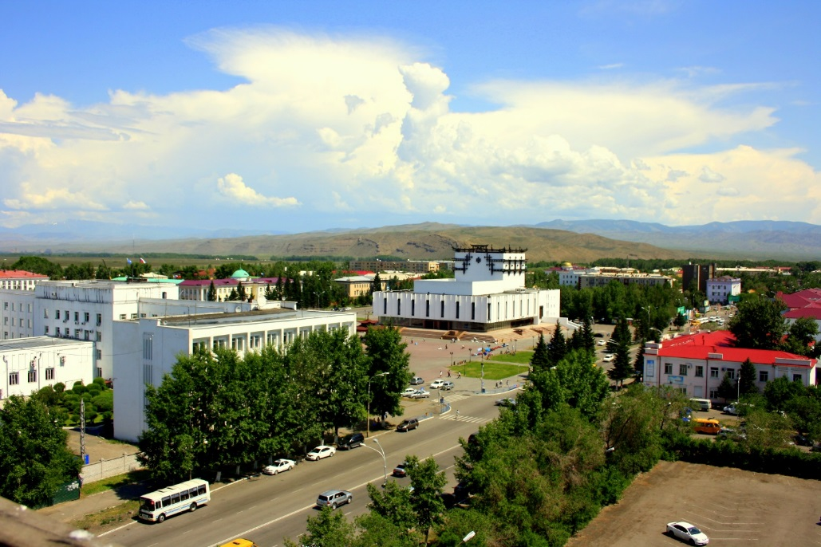

«Я – ребёнок, я – человек». Беседа-презентация к Всемирному дню ребёнка.
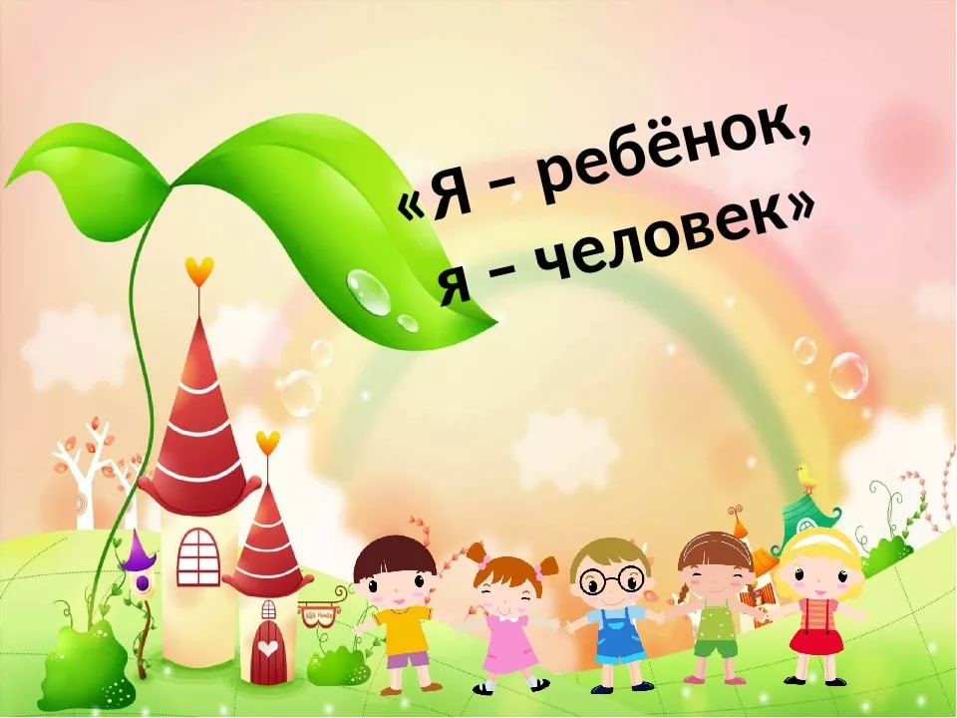
Цели:
- объяснить, что означает понятие «право»;
- познакомить с Декларацией прав человека;
- дать представление о правах ребёнка;
- соотнести права детей со сказочными персонажами;
- развивать чувство человеческого достоинства;
- воспитывать терпимость, взаимопонимание и равенство.
Оборудование: экран, мультимедиа проектор, компьютер.
ХОД УРОКА
1. Оргмомент
– Здравствуйте, ребята!
– Садитесь.
– Давайте улыбнёмся друг другу и подумаем о чём-нибудь хорошем, ведь для того, чтобы наш классный час прошёл хорошо, нужно, чтобы у каждого из нас было хорошее настроение.
Ты улыбкой, как солнышком, брызни,
Выходя поутру из ворот.
Понимаешь, у каждого в жизни предостаточно бед и забот.
Но приятны ли хмурые лица?
Или чья-то сердитая речь?
Ты улыбкой сумей поделиться
И в ответ улыбку зажечь.
2. Введение в тему
– А для того, чтобы узнать, о чём мы сегодня будем говорить, давайте попробуем разгадать кроссворд. (Слайд 1)
1. Этим словом называется отдых, перерыв между занятиями (Перемена) (Cлайд 2)
2. На нём порой бывает тяжело, и ждёшь, когда же прозвенит звонок. (Урок) (Cлайд 3)
3. Не куст, а с листочками,
Не рубашка, а сшита,
Не человек, а рассказывает. (Книга) (Cлайд 4)
4. Про него говорят: «…не воробей, вылетит, не поймаешь!» (Слово) (Cлайд 5)
5. Она начинается с улыбки, не сломается и не расклеится от дождей и вьюг. (Дружба) (Cлайд 6)
– Правильно. Теперь давайте прочитаем, какое слово мы получили по вертикали. (Права) (Cлайд 6)
– С чем у вас ассоциируется это слово? Какие права вам знакомы? (Водительские права, права потребителя, права человека)
– А ещё, ребята, существуют права ребёнка. (Слайд 7)
– Так вот о правах ребёнка мы с вами сегодня и поговорим. А тема нашего занятия звучит так : я ребёнок – я человек. (Слайд 8)
3. Актуализация знаний
(Слайд 9) Давным-давно тысячи лет назад, когда на земле появились люди, стали возникать и главные вопросы: что люди могут делать и чего не могут? На что они имеют право и на что не имеют? Без ясного ответа на эти вопросы жизнь превращалась в кошмар и неразбериху. И люди взялись за решение этих вопросов: в беседах, с помощью разных решений, путём международных переговоров и иногда, к сожалению, в битвах и войнах. В конце концов, людям удалось решить эти главные вопросы, и на свет появился документ Всеобщая Декларация прав человека. Если в точности соблюдать всё, что в ней записано, то кошмар и неразбериха на Земле немедленно прекратятся.
– А есть ли какие-нибудь права у детей? Правильно, есть. И они записаны в декларации прав ребёнка. (Слайд 10)
4. Познакомимся с основными правами ребёнка
(Слайд 11) Ребёнок имеет право на воспитание в семейном окружении.
– Давайте вспомним сказку про гадкого утёнка.
(Слайд 12) Хорошо ему было среди чужих уток? А среди таких же, как он, лебедей? (рассуждения детей). Каждый из нас имеет право жить в своей семье с близкими людьми.
(Слайд 13) Дети имеют право на бесплатное образование.
– Папа Карло был беден, но он отправил Буратино учиться в школу, купив ему азбуку, потому что образование было бесплатным. (слайд 14) Мы имеем право бесплатно учиться и получать знания.
(Слайд 15) Дети имеют право на медицинский уход.
– Когда мы говорим о медицине, то сразу вспоминаем … доктора Айболита.
(Слайд 16) Он лечил зверей. К нему приходили лечиться и корова, и волчица, и жучок, и червячок, и медведица. Всех излечит, исцелит добрый доктор Айболит. И каждый из нас тоже имеет право на медицинскую помощь, если вдруг заболел.
(Слайд 17) Дети имеют право на приемлемый уровень жизни (иметь всё необходимое для жизни).
– Кого мы видим? (Слайд 18) Это Золушка. Злая мачеха постоянно ущемляла её в правах и Золушка не имела того, что могла бы иметь. Но справедливость восторжествовала, и Золушка с помощью доброй феи обрела права на приемлемый образ жизни. Так и мы с вами имеем право иметь всё необходимое нам для жизни
(Слайд 19) Дети имеют право на достаточное питание и чистую воду.
– Когда старый Крот спросил у полевой Мыши, много ли съедает Дюймовочка? «Она съедает всего половинку зёрнышка в день» – ответила мышь. (Слайд 20) «Тогда я женюсь на ней» – решил Крот, нарушив её право на достаточное питание.
(Слайд 21) Дети имеют право на отдых.
в день» – ответила мышь. (Слайд 20) «Тогда я женюсь на ней» – решил Крот, нарушив её право на достаточное питание.
(Слайд 21) Дети имеют право на отдых.
– А перед нами опять Золушка. (Слайд 22) Она, как пчёлка, трудится и днём, и ночью. Не даёт мачеха ей покоя, всё работать заставляет. То посуду перемыть, то пол натереть, то постирать, то погладить. А ей, бедной, и присесть некогда.
(Слайд 23) Дети имеют право на безопасные условия жизни, право не подвергаться жестокому обращению.
– Как волк поступил с Красной Шапочкой? Он её обманул, переодевшись в бабушку, и съел. (слайд 24) А какой ещё сказочный персонаж несколько раз подвергался попыткам посягательства на его жизнь, угрозами быть съеденным? («Колобок»)
И мы должны знать, что никто не имеет права обращаться с нами жестоко, обижать и унижать.
(Слайд 25) Дети имеют право на безопасные условия жизни, право не подвергаться жестокому обращению.
– Помните, как Карабас Барабас заставлял Буратино, Мальвину, Пьеро и Артемона работать на него в кукольном спектакле, угрожал расправой и наказанием. (Слайд 26) Так вот вас, ребята, родители отправляют в школу, надеясь на то, что никто не нарушит ваше право на безопасность и доброжелательное отношение.
(Слайд 27) Дети – инвалиды имеют право на особую заботу и обучение.
– В мультфильме про Серую шейку лиса прикусила уточке крылышко, после чего Серая Шейка не смогла улететь со всей стаей в тёплые края. (слайд 28) Всю зиму о ней заботились зайцы и старый глухарь, помогая ей пережить морозную зиму.
Права ребёнка надо знать, (слайд 29)
Не только знать,
Но соблюдать,
Тогда легко нам будет жить,
Играть, дружить и не тужить.
5. Физминутка
6. Закрепление, систематизация знаний (игра «Разрешается – запрещается)
Посмотри на этот знак:
Человек здесь поднял флаг.
Слушать мнение ребёнка
Разрешается. (Слайд 30)
Вот в углу стоит мальчонка,
Плачет, надрывается.
Бить, наказывать ребенка
Строго запрещается. (Слайд 31)
С мамой дети должны жить,
Ей цветы всегда дарить —
Это разрешается. (Слайд 32)
Рисовать и петь, учиться,
Если заболел — лечиться.
Это разрешается. (Слайд 33)
Этот трудится ребенок,
Мало у него силенок,
Ноги подгибаются.
В детстве тяжкая работа
Строго запрещается.
Этот слабый горбит спину,
Пред сильным преклоняется.
Быть рабом у господина
Строго запрещается. (Слайд 34)
Вместе дружно в мире жить,
С разными детьми дружить —
Это разрешается. (Слайд 35)
– Давайте ещё раз вспомним, с какими правами мы сегодня познакомились? (перечислить)
– Молодцы!



«Святость материнства» - ко «Дню матери» - история праздника, сходства и различия его с «Международным женским днём

Цели:
- развитие и демонстрация творческих способностей учащихся, развитие речи, чувства уверенности в себе;
- расширение кругозора учащихся.
- воспитание любви и уважения к матери, чувство благодарности за её заботу и любовь
Ход праздника
Ведущая:— Здравствуйте, дорогие наши мамы и бабушки! Мы рады, что совсем недавно в конце осени в календаре появился замечательный праздник – День матери. И у нас появился еще один повод сказать вам свои искренние и теплые слова.

Ученик :
О, как прекрасно это слово- мама!
Все на земле от материнских рук.
Она нас, непослушных и упрямых,
Добру учила – высшей из наук.
Да, слово «мама» издавна в народе,
Возносят выше самых ярких звезд.

Педагог: Кто сказал, что ангелов на Земле не бывает?
Просто иногда у них нет крыльев, и тогда мы называем их мамами.

1 ангелочек:
Скоро мне на свет являться!
Надо мне определяться.
Мама будет у меня,
Словно ясная заря.
2 ангелочек:
Мама будет у меня,
Как вода ключа чиста,
Как пушистый снег нежна,
Тёплой, словно дождь весной,
Самой милой и родной.

Педагог:
1.
ждет тебя немало происшествий
И интересных путешествий —
На курсы, в отпуск, за границу —
Куда судьба распорядится!
2.
Тебе предстоит и впредь
Работой творческой гореть.
Учить уроки, танцевать и петь.
Но крылья ты не обожги,
Свое здоровье береги!
А ты дорогая вся в заботах,
От темна и дотемна.
Каждодневная работа,
Магазины, беготня.
3.
Ах, сериалы! Ох, сериалы!
Заполнили все телеканалы!
Их крутят весь день: с утра и до ночи.
А у тебя все посмотреть – не осталось сил, нету мочи
Сериалы ты, конечно, смотри
Но и еду для семьи тоже вари.
4.
В жизни ждут тебя сюрпризы:
Сто- программный телевизор,
600-сотый «Мерседес»
Дом большущий, сад цветущий,
И других полно чудес
Ведь скоро побываешь
На телепередаче " Поле чудес"
Да, мои предсказания сила!
Что скажу, то будет так!
- Дорогие наши мамы! Оставайтесь всегда неповторимыми и желанными!
- Пусть в ваших глазах не гаснут улыбки, и пусть всегда в жизни светит вам звезда счастья и любви.
– Будьте всегда красивыми и любимыми! Пусть ваши дети дарят вам силу и счастье!
А сейчас, мои дорогие, в подарок танец мой примите.
Педагог: Всем мамулям в этот день дарим мы частушки , чтобы мамочки у
нас были веселушки.
Праздник День матери в России был установлен Указом Президента РФ 14 лет назад, в 1998 году, и отмечается в последнее воскресенье ноября. Сегодня матерями в нашей стране являются более 50 миллионов женщин , из них около 2-х миллионов – многодетные. В этот день мы воздаем должное материнскому труду и бескорыстной жертве женщин ради блага своих детей.
Дорогие женщины! Пусть ваши лица устают только от улыбок, а руки - от букетов цветов. Пусть ваши дети будут послушны, а мужья внимательны! Пусть ваш домашний очаг всегда украшают уют, достаток, любовь, счастье! Ваши дети хотят подарить вам необычный букет цветов.
Василек:
пион.
Много-много лепестков,
Для букета я готов!
Астра:
Я на празднике большом
Говорю всем здрвствуй!
Я чудеснейший цветок -
Зовусь просто — астрой!
Тюльпан:
Удивительный цветок!
Я — как яркий огонек.
Перед вами словно пан
Распускается тюльпан.
Все вместе:
Мы для мамочки букет
Лучше нас на свете нет.
Педагог: Наш праздник подошёл к концу. Мы благодарим всех участников за доставленное удовольствие и праздничное настроение. Спасибо за ваше доброе сердце, за желание побыть рядом с детьми, подарить им душевное тепло. Нам очень приятно было видеть добрые и нежные улыбки мамочек, счастливые глаза их детей.
В заключение праздника звучит песня «Мамин день»
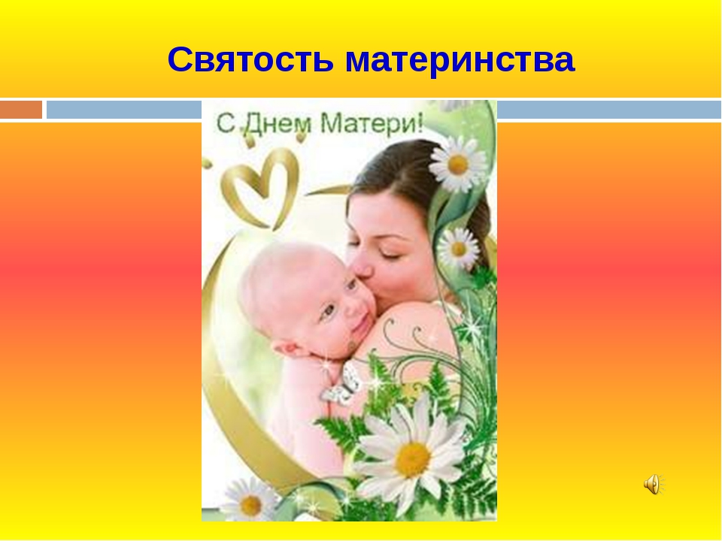

Найдите

Мероприятие ко «Всемирному Дню инвалидов».


Цель:

• Сформировать представление об "особом ребенке".

• Познакомить с некоторыми проблемами детей-инвалидов.

• Развивать чувство симпатии к людям с ограниченными возможностями здоровья (ОВЗ).

• Сформировать представление о здоровье как ценности человеческой жизни.

• Воспитывать чувство ответственности за свое здоровье, здоровье своих близких, окружающих и готовность воспринимать здоровье как ценность человеческой жизни.

Оборудование: компьютер, мультимедийное оборудование, презентация, вырезанные сердечки (по количеству детей), фломастеры, 2 ленты, 2 платка.

Учитель: Добрый день! Позвольте начать своё выступление с этого стихотворения.

Пусть из вас ни один не скорбит, Пусть в душе вашей вовсе не будет

Ни забот, ни тревог, ни обид. И от этого звонкого счастья

Принимаюсь за дело с утра. Пусть же сердце распахнуто настежь,

И привета полно и добра… Верим в добрых сердец бессмертие,

В солнце мира и тишины. Милосердие! Милосердие!

Это слово сильнее беды.

"Здравствуйте!" Любую нашу встречу мы начинаем именно этими словами. И все вы знаете, что означают они не только приветствие, но и пожелание здоровья тому, к кому обращены.

Здоровье очень важно для человека. Здоровье - это подарок судьбы. Необходимо научиться беречь и уважать этот дар. Именно поэтому уже с раннего детства мы учимся не просто приветствовать людей, а желать им здоровья. Желая другим - желаем и себе.

Но всегда ли только от нашего желания зависит наше здоровье и здоровье окружающих?

Я предлагаю вам вспомнить сказку Валентина Катаева "Цветик- семицветик". А сделаем мы это так: я буду задавать вопросы, а вы - будете отвечать.

- Сколько лепестков было у волшебного цветка? ( слайд 2)

- Кто помнит волшебные слова? (Лети, лети лепесток, через запад на восток, через север, через юг, возвращайся, сделав круг. Облетев вокруг земли, быть по-моему вели).

- Почему мальчик на скамейке отказался бегать с Женей? (Потому что больные ноги, передвигается с помощью костылей, инвалид).( слайд 3)

- К сожалению, на нашей планете есть немало людей обделенных физическим здоровьем, т.е. эти люди инвалиды или с рождения или в результате перенесенной болезни или травм. (слайд 4)

- (слайд5) В 1992 году Организация Объединенных Наций приняла решение о праздновании Международного дня инвалида. Обычно в этот день принято привлекать внимание к проблемам инвалидов, к защите их достоинства, прав и благополучия.(слайд 6)

Проведение 3 декабря Международного дня инвалидов направлено на привлечение внимания к проблемам инвалидов, защиту их достоинства, прав и благополучия, на привлечение внимания общества на преимущества которые оно получает, от участия инвалидов в политической, социальной, экономической и культурной жизни( слайд 7)

- Кто же это такие - инвалиды? (Ответы) Скажите, пожалуйста, все ли дети могут учиться в школе как вы? Сидеть за партой 40 минут, носить тяжелые портфели, бегать по лестницам, посещать уроки физкультуры?(слайд 8 )

Бывает, что дети рождаются инвалидами или становятся инвалидами в результате несчастных случаев или болезней. Например: из-за укуса клещ, кто-то попал прямо под колесо машины, кого-то толкнули, и тот ударился и получил травму, кто-то защищал свою Родину и семью от (бандитов...), кто-то во время тренировки что-то повредил.

Инвалиды - это люди, возможности здоровья которых настолько ограничены заболеванием или увечьем, что они не могут обходиться без посторонней помощи и помощи государства. ( слайд 9)

В "Большом энциклопедическом словаре" написано: "Инвалид (от лат. invalidus - слабый, немощный) - лицо, частично или полностью утратившее трудоспособность".

- А вы сами видели когда-нибудь таких людей в нашем посёлке, в других местах? (Ответы) Да, действительно, они есть. Просто мы не всегда замечаем их. Таких людей много. Это и взрослые и дети.

В немецком языке есть понятие "Sonderkind" (зондер кинд) - особый ребенок и его в равной степени применяют как к талантливым детям, так и к детям-инвалидам. Мы тоже называем таких ребят "особые дети".

Вопросы для обсуждения: Бывают ли опасные для здоровья профессии, приводящие к инвалидности?

Какие опасности подстерегают нас в жизни, в быту? (Ответы детей)

- Некоторые виды профессий связаны с опасностью для здоровья: подводные, химические, связанные с большим напряжением, вибрацией, радиацией и другие. Представители почти всех профессий в большей или меньшей степени подвержены каким-либо опасностям. Все виды большого спорта, балет, цирк тоже очень травмоопасны.( слайд 10)

- И в жизни, в быту подстерегают нас опасности: электричество, кипяток, большая высота многоэтажек, автомобили. Но люди часто или не задумываются или просто рискуют: перебегают дорогу в неположенном месте или на красный свет светофора, купаются в незнакомых местах или в слишком холодной воде, переходят речки по тонкому льду, дерутся и много чего другого делают, не берегут самое ценное, что есть у нас - жизнь и здоровье. Кроме этого, в мире происходят катастрофы и аварии: авто- и авиа-катастрофы, пожары, аварии на заводах, землетрясения, ураганы, наводнения и т.п. После военных действий тоже появляются инвалиды вследствие ранений и контузий. Случается, что человек заболевает. Но не все болезни пока еще подчинились врачам.

- А есть врачи, которые недобросовестно относятся к своим обязанностям. Всего два месяца было маленькой пациентке Краснодарской детской больницы Сонечке Куливец, когда из-за неправильно сделанной инъекции, девочке пришлось ампутировать ручку. Эта трагедия потрясла всю страну. И, чтобы такое не повторялось, вы должны очень хорошо учиться и стать дисциплинированными работниками. Ведь в ваших руках окажутся и ваши судьбы, и судьбы других людей.

А иногда случается и так: малыш рождается уже нездоровым.( слайд 11)

Я, хотела бы попросить вас относиться к таким людям с уважением: уступать место в транспорте, помочь перейти скользкую дорогу, помочь донести тяжелую сумку и многое другое. Может быть, тогда от вашей доброты людям с ограниченными физическими возможностями будет легче переносить тяготы и лишения.

Жизнь инвалида очень отличается от жизни обычных людей. Многие не выдерживают насмешек и неуважения и погибают, но среди них есть и жизнестойкие люди, они общаются, занимаются спортом, живут полноценной жизнью.(слайд 12,13,14)

Практические упражнения

1. - Мы много говорим сегодня о здоровье. Здоровье - это движение. Давайте и мы немного подвигаемся. Сейчас я попрошу вас встать 5 человек, закрыть глаза и представить себя в темной незнакомой комнате. А теперь будьте предельно внимательны и осторожны, выполняя мои команды.

Команды: сделать шаг вправо, два шага вперед, шаг влево, шаг назад, присесть, повернуться влево, шаг назад, еще раз повернуться влево, шаг вправо и вперед, повернуться вокруг себя.

Не открывая глаз, ответьте, пожалуйста, где вы находитесь, куда пришли? А прийти вы должны были туда, откуда начали движение.

Рефлексия:

Откройте глаза. Получилось ли прийти в нужную точку? Что вы чувствовали, двигаясь с закрытыми глазами? (Варианты ответов могут быть неожиданными: от страха до интереса).

2. Приглашаются 2 человека. С закрытыми глазами нарисуйте на доске дом.

Рефлексия:

- Что почувствовали? О чем подумали? Трудно ли было выполнять задания?

3. Вы все хотя бы раз бывали в кинотеатре, сидели в зрительном зале.

- Как вы думаете, в зрительный зал могут прийти люди, у которые не видят глазами? (ответы детей) Эти люди могут прийти в зрительный зал, но они смогут только слушать, а не смотреть.

4. Предлагаю выполнить ещё одно задание « Принеси предмет закрытыми глазами»

- Подойдите кто-то один, завяжите глаза. А теперь подойдите к книжному шкафу и возьмите книгу с 3- ей полки. Принеси её мне.
Рефлексия:
Что испытывали, при выполнении, этого задания? Хотелось ли вам снять повязку и открыть глаза?
Учитель: - Вот так чувствуют себя в нашей жизни люди с проблемами зрения. Существует специальная азбука - азбука Брайля, Слайд № 14 чтобы эти люди тоже могли читать, обучаться, общаться. В основе ее стоит выпуклое шеститочие: комбинациями точек обозначаются и буквы, и цифры, и нотные знаки.
- А как вы думаете, могут ли слепые люди работать? ( ответы детей)
Есть «Общество слепых», где люди не имея зрения изготавливают вещи общего потребления (крышки, выключатели, розетки).
- Согласны ли вы, что с дружеской помощью таким людям было бы намного комфортнее, надежнее? ( ответы детей).
Учитель: - А как живут люди с проблемами слуха? Ведь на улице они не слышат гудков автомобилей, их не окликнешь, не предупредишь об опасности издали. В лесу мы "аукаем", чтобы не потерять друг друга, а как они? А они общаются жестами, это - жестовая речь. Поэтому таким людям необходимо видеть руки и лицо собеседника. Иногда неслышащие люди могут понять и наш язык - по специальной программе Эмилии Леонгард в "Центре слуха" города Набережные Челны их обучают считывать слова с губ говорящего собеседника и даже говорить. Я неслышно произнесу вам несколько слов - попробуйте понять меня. А теперь каждый желающий может сказать нам пару фраз. (Дети пробуют говорить неслышно и угадывать сказанное.)
- А если человек лишен и зрения и слуха? Как общаться тогда? А тогда необходим контакт "ладонь в ладонь". Тогда пальцы "говорящего" пишут слово из букв в ладошке "слушателя". Буквы эти особенные. Такой набор "букв" называется дактильной азбукой. Попробуйте сами (показываются "буквы" дактильной азбуки). Сложно? А ведь нужно жить, учиться, работать. Такие дети учатся под Москвой в Загорской специальной школе-интернате. Школа эта - одна на всю страну. Четверо ее выпускников стали докторами наук.
Динамическая пауза
- Люди, которые не слышат, понимают окружающий мир с помощью мимики и жестов. И чтобы почувствовать на себе как это не просто, предлагаю: Встать на ноги, повернутся друг к другу, посмотреть в глаза партнеру, взять его за руку так, чтобы он почувствовал ваше доброе отношение к нему.
Рефлексия- Поднимите руку, кто почувствовал доброе отношение к себе. Я рада, что вы сумели передать свои чувства другому.
Учитель: - Есть люди, у которых нет руки или ноги, или обеих рук и ног, или руки и ноги совсем не слушаются своего хозяина. Люди, у которых нет ног, чаще всего, передвигаются на инвалидных колясках. Они вынуждены постоянно пользоваться посторонней помощью. Представьте свое утро со связанными руками: как умываться, завтракать, одеваться?
Практические упражнения
5. - Почувствовать на себе как трудно таким людям сделать, то что для нас не составляет труда, поможет одно упражнение. Подойдите ко мне 2 человека. Сейчас, я, одну вашу руку ленточкой привяжу к туловищу. А вы с помощью одной руки попробуйте надеть на себя пиджак.

6. Приглашаются ещё 4 человека.
- Без помощи рук развяжите шнурки на обуви.
Рефлексия:- Что испытывали? Что хотелось сделать?
Учитель: -А верите ли вы, что такие люди участвуют в соревнованиях, танцуют, рисуют? И зря не верите.
Есть еще много заболеваний, которые мешают жить человеку полноценной жизнью.
Поднимите руку те, кто продал бы за миллион долларов свою ногу, руку, глаза?
За какую сумму вы согласились бы потерять свой слух?
Учитель: - Ребята сегодня мы с вами говорили о людях с ограниченными возможностями, инвалидах, многие из вас ощутили на себе, выполняя различные задания, как трудно порой жить людям инвалидам. А особенно трудно в нашем мире жить «особым детям».
Кто такие дети-инвалиды?
Дети-инвалиды - Ангелы земли
Сколько незаслуженной обиды
На себе они перенесли
Сколько раз ,они лицом в подушку
Чтоб не плакать на глазах у всех
Говорили ночи как подружке…
Разве то что есть мы ,-это Грех?
Сколько раз их матери украдкой
Увозили в сторону детей
Чтоб не слышать шёпот этот гадкий
Злых, недобрых, немощных людей

Немощны они не телом бренным..
Немощны душой своей холодной
Не помочь пытались детям бедным
Прочь всегда их гнали взглядом злобным
Не грустите матери не надо
Ваши дети- ангелы, не зло
Богом нам они даны в награду,
Чтобы в мир нести любовь, тепло.
Ну а тех кто их не понимает
Пусть простит Господь за волю их
Пусть они услышат как рыдают
Мамы у кроваток чад больных
Но не все на свете равнодушны,
Больше тех кто хочет им помочь.
Открывая душу им радушно
Горе помогают превозмочь.
Пусть Господь рукой своей нетленной
Осенит крестом весь мир людской
Чтобы на всей Земле, во всей Вселенной
Мир всегда царил, царил покой
Чтоб ни войн и не землетрясений
Ни цунами страшных, НИКОГДА
Сбереги Господь от потрясений
Всех людей, ОТНЫНЕ и ВСЕГДА...

В 1980 году детей-инвалидов было зарегистрировано около 50 тысяч. В 1990 году - 155 тысяч.
На 1 января 2005 года численность детей-инвалидов, находящихся на учете в органах социальной защиты составила 593 тысячи, то есть, 2% всех детей России.
Значит, с 1980 г. количество детей-инвалидов в стране возросло в 13 раз, а с 1990 г . – почти в 4 раза. В России по последним официальным статистическим данным количество инвалидов приближается к 13 миллионам. Ежегодно инвалидами становятся более 700 тыс.( слайд 15)

- Я, думаю, что вы станете добрее, внимательнее, отзывчивее. Чтобы хоть как-то помочь им. В течение занятия, по вашим глазам, мне стало понятно, что всё услышанное, увиденное тронуло ваши сердца. Хочется добавить, что каждый инвалид желает, чтоб к нему относились как к полноценному человеку. И как сказал один из таких людей: « Мы чувствуем себя нормально, как и все другие люди, инвалидами нас делает – отношение людей к нам.( слайд 16)

- Думаю, многие из вас не станут больше смеяться над такими людьми, а наоборот по возможности предложат им свою помощь. А вот как мы можем помочь им, я хочу услышать от вас. ( ответы детей: – сделать вход и выход, из магазинов, транспорта, предназначенным, для инвалидных колясок; - помочь перейти дорогу, сходить в магазин, помочь убрать квартиру, уделить внимание.)(слайд 17)
- Что такое здоровье? Что означают слова "особый ребенок", "дети с ограниченными возможностями здоровья", инвалид? Надо ли беречь свое здоровье и здоровье окружающих? Что нужно делать, чтобы быть здоровым? Что такое здоровый образ жизни?
Вывод: Беречь здоровье необходимо, так как у здорового человека больше возможностей и сил для достижений своих целей, исполнения мечты, общения и т.д. Чтобы беречь здоровье необходимо заниматься спортом, не курить, не употреблять наркотики и алкоголь, соблюдать режим. Выполнять советы врачей, чтобы не затягивать болезни. Сохранять и улучшать экологию. Нужно вести здоровый образ жизни.
Рефлексия занятия.
- Кто согласен с тем, что «Доброта спасет мир»? Доброта- вещь удивительная, она, как ни что сближает. Доброта спасает от одиночества и душевных ран. Вас я друзья, не о чем не прошу, просто будьте добры. Если вы хотите сеять добро вокруг себя, тогда возьмите сердечки, которые лежат у вас на столах, и напишите на них, то, что ближе вашей душе, то что вы хотите сказать инвалидам. Вы можете воспользоваться надписями на доске (слайд 18) или придумать свой вариант. ( на доске записано: я- хочу помочь вам, я переживаю за вас, я поддержу вас в трудную минуту). У кого сердечки будут готовы, прикрепите их на доску.

- Я думаю, то, что вы все на сердечках написали добрые, хорошие слова поддержки и это может означать, что время, проведенное на занятие, не прошло для вас даром.

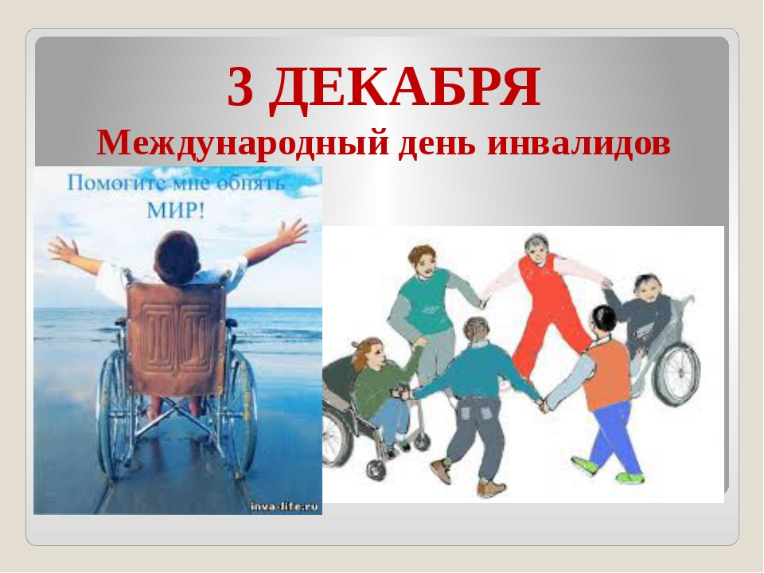

Видеопроект «Великие полководцы России» - ко «Дню Героев Отечества»-
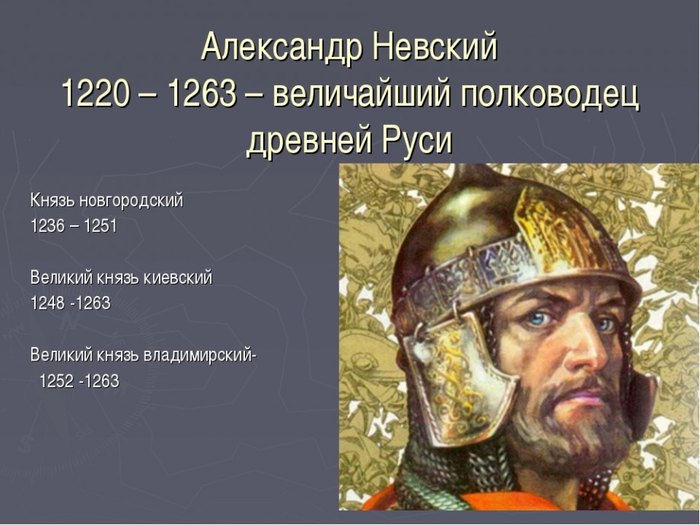
«Великие полководцы России»
Александр Невский.
Сегодня мы поговорим о мужестве тех, кто защищал нашу землю, кто не щадил себя ради блага Отечества, кто до конца остался верен воинскому долгу – о великих русских полководцах.
Об их великих деяниях и великой доблести повествуют предания, легенды, поются песни, хранятся исторические документы. Ведь, как все известно, нет истории, нет и народа. А наш народ один из самых древних и великих.
Начну я свой рассказ с самых древних летописей. Киевская Русь.
Русь уже в те времена была великим государством, и много врагов стремилось вторгнуться в её владения, завладеть её богатствами. И это были не только кочевники с востока: половцы, хазары, печенеги, но и с запада нам грозили немецкие, шведские захватчики – рыцари – крестоносцы. И вот тут в истории Руси возникает знаменательная личность – князь Александр Невский.
Он родился в 1221 году в семье князя Ярослава Всеволодовича. В 1236 году уже правил в Новгороде Великом. В первые годы своего правления ему пришлось заниматься укреплением Новгорода, поскольку с востока грозили монголы-татары. На реке Шелони Александр построил несколько крепостей. Всеобщую славу молодому князю принесла победа, одержанная им на берегу Невы, в устье реки Ижоры 15 июля 1240 года над шведским отрядом, которым, по легенде, командовал будущий правитель Швеции Ярл Биргер. Александр лично участвовал в битве, « самому королю възложили печать на лице острым своим копием». Считается, что именно за эту победу князя стали называть Невским.
Александр Невский остался в истории Руси как великий полководец , сумевший поднять боевой дух русских воинов и мужественно броситься на расправу с неприятелем. Наши современники запечатлели его подвиги с помощью кино. В 1938 году был снят фильм «Александр Невский». Известный русский режиссёр Сергей Эйзеншт ейн создал эту картину как большой памятник всему русскому народу. Музыку к фильму написал ещё один известный человек – композитор Сергей Прокофьев. Эта песня призывает русский народ на битву с крестоносцами , посягнувшими на святую Русь. И действительно , в 1242 году русские воины под предводительством Александра Невского сразились с немецкими рыцарями . Это произошло на льду Чудского озера , у Вороньего камня 5 апреля 1242 года и вошло в историю как Ледовое побоище. Немецкие рыцари были разгромлены.Эта победа обезопасила западные границы Руси. В условиях страшных испытаний , обрушившихся на русские земли , Александр Невский сумел найти силы для противостояния западным завоевателям, снискав славу великого русского полководца. Уже в 1280 годах во Владимире начинается почитание Александра Невского как святого . В 1724 году Пётр первый основал в Петербурге монастырь в честь своего великого соотечественника ( ныне Александро0 невская лавра). В 1725 году императрица Екатерина первая учредила орден Александра невского – одну из высших наград России. Во время войны в 1942 году был учреждён советский орден Александра Невского, которым награждались командиры от взводов до дивизий включительно , проявившие личную отвагу . В Москве на станции метро «Комсомольская» на потолке сложена мозаика . на этих мозаиках изображены военные подвиги русских. В Третьяковской галерее висит огромная картина «Александр Невский», которую написал художник Корин.

«Я - гражданин России» - видеопроект ко Дню Конституции РФ от 12 декабря 1993 года.
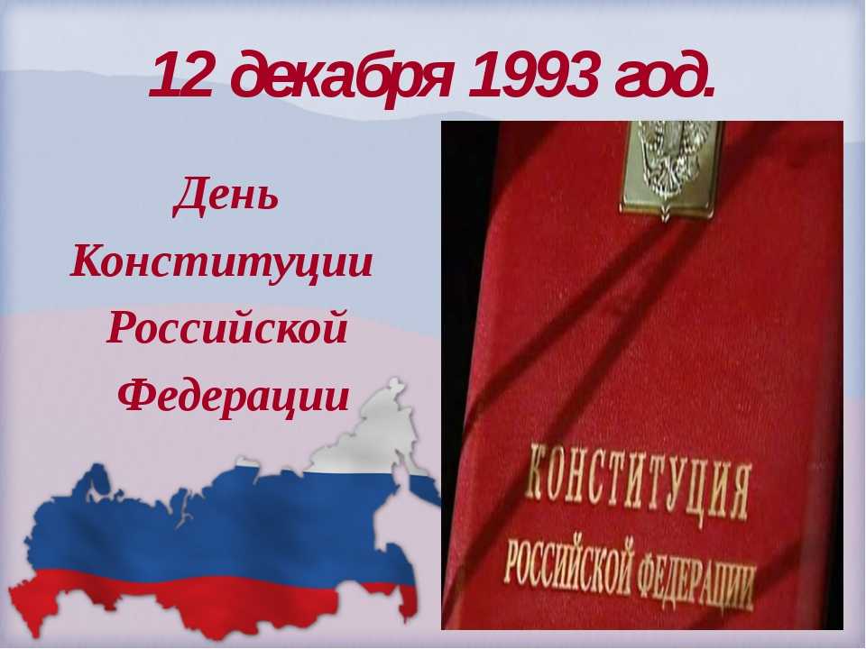
Цель: познакомить с понятиями «государство», «гражданин», «законы страны», «государственные символы: флаг, герб, гимн», «прав и обязанности гражданина»; способствовать формированию чувства гордости за достижения своей страны; учить бережному отношению к историческому наследию и традициям народов России.
Развивать речь, память; воспитывать гражданственность, патриотизм.
Ход мероприятия
- Вступительное слово.
В большой стране у каждого человека есть свой маленький уголок – улица, деревня, город, дом, где он родился и вырос. Это его маленькая Родина, а из множеств таких маленьких родных уголков состоит наша большая общая великая Родина. Каждый человек любит свою Родину. А любить свою Родину – значит жить с ней одной жизнью. Так писал Юрий Яковлев.

- Дети читают стихи

Что мы Родиной зовём? Что мы Родиной зовем?
Дом, где мы с тобой растём Солнце в небе голубом
И березки у дороги, И душистый, золотистый хлеб
По которой мы идем. За праздничным столом.

Что мы Родиной зовем?
Край, где мы с тобой живем,
И рубиновые звезды-
Звезды мира над Кремлем.

- Беседа
- С чего начинается Родина?
Наш классный час посвящен нашей стране – России. Как полностью называется наша страна (Российская Федерация).
- Посмотрите на физическую карту нашей страны. Есть реки: большие и маленькие. Какие реки изображены на карте?
(Обь, Енисей, Волга, Амур, Лена, Дон)
- А какие реки протекают в нашем городе?
- В России очень много лесов, а в Якутии огромную площадь занимает тайга. Поэтому на карте много зеленого цвета. А теперь посмотрите на политическую карту нашей страны. Назовите главный город России.
- Москва входит в число крупнейших городов мира. Это культурный и промышленный город. Здесь находится правительство нашей страны. Кто возглавляет нашу страну? ( Президент)
- Посмотрите на карту нашей страны, сколько на ней много различных городов: больших и маленьких, различных поселков.
-Какие вы знаете города?
- А в каком городе мы с вами живем?
- Чем занимаются жители нашего горда, назовите, какие предприятия есть в нашем городе, где и кем работают ваши родители, близкие?
4.Рассказ учителя
- Для того, чтобы люди в стране могли работать, учиться, отдыхать, существуют законы. Законы – это правила, которые устанавливает государство. Эти правила должны выполнять все граждане России.
- Когда наша страна отмечает день Конституции? (12 декабря)
- Последняя действующая Конституция нашего государства была принята 12 декабря 1993 года. В этом году Конституции Российской Федерации исполняется 26 лет. В ней записаны основные права и обязанности граждан.
5.Работа с толковым словарём
КОНСТИТУЦИЯ – (от лат. constitution установление, устройство).
Конституция – Основной Закон государства, определяющий,
- Как устроено государство,
- Как образованы органы власти,
- Каковы права и обязанности граждан.
-Как вы понимаете слово «Основной» в определении термина «Конституция»?
(главный закон, на его основе разрабатываются все остальные законы страны)
-Конституция РФ была принята в 1993 г. Конституция РФ состоит
из 2 разделов, 9 глав, 137 статей).
В Конституции записаны права наших граждан, такие, как право на образование, охрану здоровья, отдых, труд и др. Кроме прав, у граждан России есть и обязанности, которые тоже отражены в основном законе, например сохранять и беречь природу, защищать Родину.
- У каждого из вас есть права: право на жизнь, на образование, на охрану здоровья и т. д. А что же такое право? (Дети отвечают.)
Право - это правила, по которым живут люди. Эти правила охраняются государством и определяют отношения людей в обществе.
Права ребенка надо знать,
Не только знать,
Но соблюдать,
Тогда легко нам будет жить,
Играть, дружить и не тужить.: Понятие «Гражданин»
– Какие значения слова гражданин вам известны?
- Обращение к человеку.
- Высокое звание, которым человека удостаивают за определённые поступки (почётный, уважаемый).
- Лицо, принадлежащее к постоянному населению.
Гражданин – житель какой-то страны, имеющий право гражданства, участник правовой и политической жизни.
Понятие «Гражданские качества»
Каждый человек и гражданин обладает определенными чувствами.
Задание - Выберите из предложенного списка качества человека, которые на ваш взгляд являются гражданскими.
• Гуманность • Скромность • Чувство справедливости • Честность • Чувство долга
• Чувство чести • Искренность • Чувство вины • Стыдливость • Сочувствие • Милосердие
• Ответственность.
Задание - Объясните свой выбор. Ребята! Какими же качествами должен обладать настоящий гражданин?
Понятие «Патриот»
Задание – Определить, какое понятие зашифровано в данных словах?
Полезный, активный, творческий, решительный, инициативный, организованный, толерантный.
- Патриотом часто называют человека, совершившего подвиг.
- Какие памятники героям Великой Отечественной войны есть в городе?
Понятие «Гражданство»
Задание – Выберите из предложенного списка определение понятия «гражданство»:
- Совокупность прав и обязанностей гражданина.
- Лицо, состоящее в устойчивом правовом государстве.
- Постоянная политико-правовая связь лица и государства, выражающая в их взаимных правах и обязанностях.
Физкультминутка
Ну, ребята, дружно встанем,
Ручки вверх потянем.
Руки на пояс, наклоны вперед.
1,2, 3,4,5.
Теперь спинки держим ровно,
На месте будем мы шагать.
1,2, 3,4, 5.
Тихо все на место сядем
И закроем глазки.
7. Рассказ ученика
Главой нашего государства является президент. Кто сейчас возглавляет нашу страну? ( Путин Владимир Владимирович)
- Вы еще младшие школьники, но вы уже граждане нашей страны, вы – будущее нашей Родины. Запомните: гражданин – это житель страны, который признает ее законы. Он должен уважать их.
язык. Какой язык является в России государственным?
9. Дети читают стихотворения о флаге России
Снежинки так прекрасны и легки,
Как совершенны у ромашки лепестки,
Как на доске строка, написанная мелом,
Мы говорим сейчас о цвете… (белом)
Спокойны и чисты рек русских воды
Прозрачны и светлы как вечер зимний
И благородны и просторны неба своды
Художник их раскрасил в …(синий)
Россия много войн пережила
И наши деды умирали не напрасно
И верность Родине их к славе привела
Под Знаменем Победы ярко… (красном).

-А в каких случаях еще можно услышать гимн? (во время национальных праздников, подъема Государственного флага РФ, торжественных собраний, проведения воинских ритуалов)
– Внимательно изучите текст российского гимна.
- Какие ценности России нашли свое отражение в нем?
Учащиеся находят следующие ценности: любовь к Родине, верность Отчизне, религиозность, свобода, дружба народов, уважение к прошлому, связь с предками, гордость за свою страну, восхищение природой родного края.
– Почему государство должно иметь государственные символы?
-Для того чтобы граждане страны чтили память предков, передавших им любовь и уважение к Отечеству, веру в добро и справедливость, сохраняли исторически сложившееся государственное единство.
- Слово «гимн» греческого происхождения, оно означает «торжественная, хвалебная песня».
- Гимн исполняется в особых, наиболее важных случаях. Его слушают и исполняют стоя.
- Гимн имеет огромное значение для своего народа, как в прошлом, так и в настоящем.
  - Игра «Да! Нет!»
- Давайте поиграем. Я зачитываю статью. Если это в пользу человека – говорим: «Да!». Если это противоречит закону, говорим: «Нет!».
- – Россия – наша страна?
- – Да!
- – Имеет ли человек право на личную неприкосновенность?
- – Да!
- – Можно ли человека обращать в рабство?
- – Нет!
- – Можно ли относиться к человеку жестоко?
- – Нет!
- – Защищён ли человек законом?
- – Да!
- – Имеет ли право человек защищать себя с помощью суда?
- – Да!
- – Можно ли без разрешения войти в жилище человека?
- – Нет!
- – Может ли человек свободно передвигаться по своей стране?
- – Да!
- – Можно ли уехать из страны, а потом вернуться назад?
- – Да!
- – Может ли человек владеть имуществом?
- – Да!
- – Имеет ли человек право на социальное обеспечение?
- – Да!
- – Можно ли запретить свободный выбор труда?
- – Нет!
- – Защищает ли закон материнство и младенчество?
- – Да!
Выбери правильный ответ.
1.Я живу в Китае, в России, в Америке, в Италии.
2.Президент страны: Путин В.В., Медведев Д.А., Филипп Киркоров, Потатин Толя.
3. Столица России: Москва, Париж, Берлин, Лемешкино.
4..В Конституции записаны стихи, сказки, задачи и примеры, законы.
5.День Конституции -1 сентября, 9 мая, 12 декабря, 23 февраля.
- Живу в России, россиянин – я!
Я это сознаю, горжусь я этим!
Россия – это Родина моя!
Она милее мне всех стран на свете!
В России небо голубее, зеленей трава,
Здесь солнышко теплее греет!
У человека Родина всегда одна.
Поэтому и дорожим мы ею!

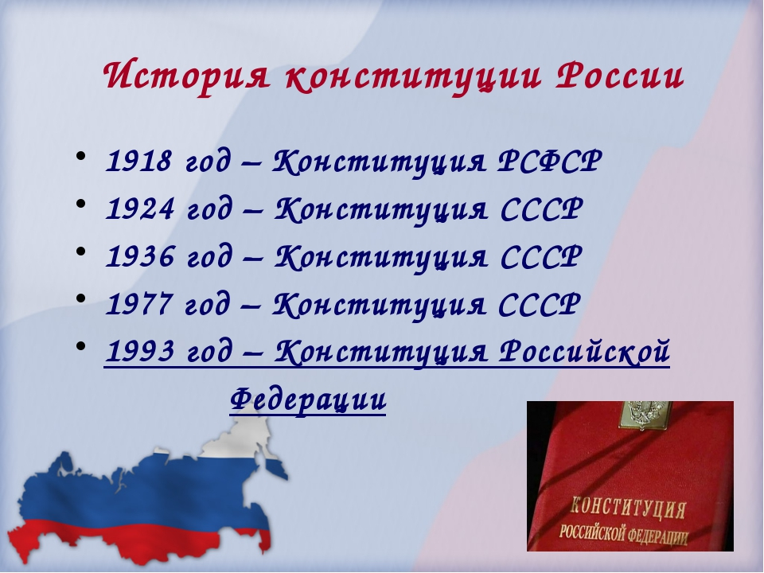

Викторина «Новогодние песни».
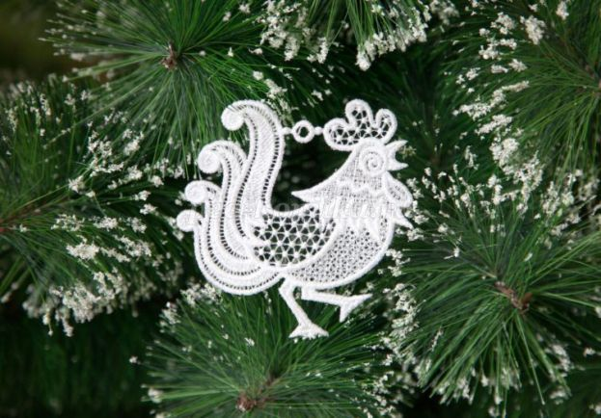

Цель: Организация праздничного новогоднего досуга.
Задачи:
- развивать творческое мышление и способности, воображение и память, а также инициативу;
- воспитывать интерес и любовь к отечественным песням.
Подготовительная работа: Прослушивание песен: «В лесу родилась ёлочка», «Маленькой ёлочке холодно зимой», «Российский Дед Мороз».
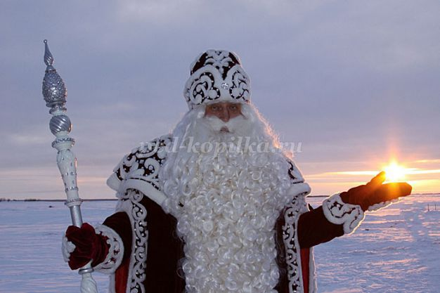
Прежде чем, приступить к работе, захотелось узнать, что такое «викторина».
Оказалось, что викторина – это игра, которая заключается в ответах на устные или письменные вопросы из различных областей знания.
Есть мнение, что само слово «викторина» впервые появилось в журнале «Огонёк». И было это примерно в 1928 году. Один известный в то время журналист и писатель Михаил Кольцов озаглавил так подборки, которые включали в себя вопросы, шарады и ребусы. Готовил эту развлекательную полосу Виктор Микулин, один из сотрудников журнала. Таким образом, от имени Виктор и от последних букв фамилии и сложилось слово «викторина».
Впоследствии это слово связали со словом «победа». Виктор в переводе с латинского означает победитель.
Песенная новогодняя викторина

1. Где родилась и росла ёлочка? (В лесу).
2. Какой она была? (Стройной и зелёной).
3. Когда она была стройной и зелёной? (Зимой и летом).
4. Кто пел её песенку? (Метель).
5. О чём в песне просила метель Ёлочку? (Чтобы она спала).
6. Кто укутывал Ёлочку снежком? (Мороз).
7. О чём просил Ёлочку Мороз? (Чтобы она не замерзала).

8. Какой был зайка? (Трусишка, серенький).
9. Что зайка делал под Ёлочкой? (Скакал).
10. Кто пробегал ещё под Ёлочкой? (Волк).
11. Как часто волк пробегал под Ёлочкой? (Порою).
12. Какой был волк, когда пробегал под Ёлочкой? (Сердитый).
13. Как пробегал волк? (Рысцою).
14. Кто приходит к нам на праздник? (Ёлка).
15. Какая Ёлочка на празднике? (Нарядная).
16. Что принесла Ёлочка? (Много радости).
17. Кому много радости принесла Ёлочка? (Детишкам).
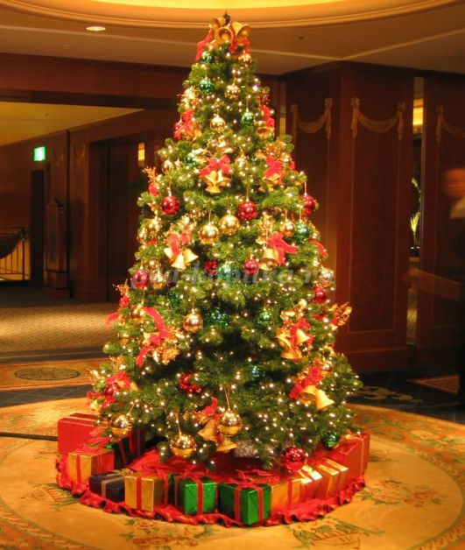
18. Кто торопится, бежит? (Лошадка).
19. Какая лошадка? (Мохноногая).
20. Что везёт лошадка? (Дровенки).
21. Кто на дровнях? (Мужичок).
22. Что мужичок сделал с Ёлочкой? (Срубил).
23. Как было маленькой ёлочке зимой? (Холодно).
24. Откуда взяли ёлочку домой? (Из лесу).
25. Что повесили на ёлочку? (Бусы).


Мероприятие «Советский Новый год».
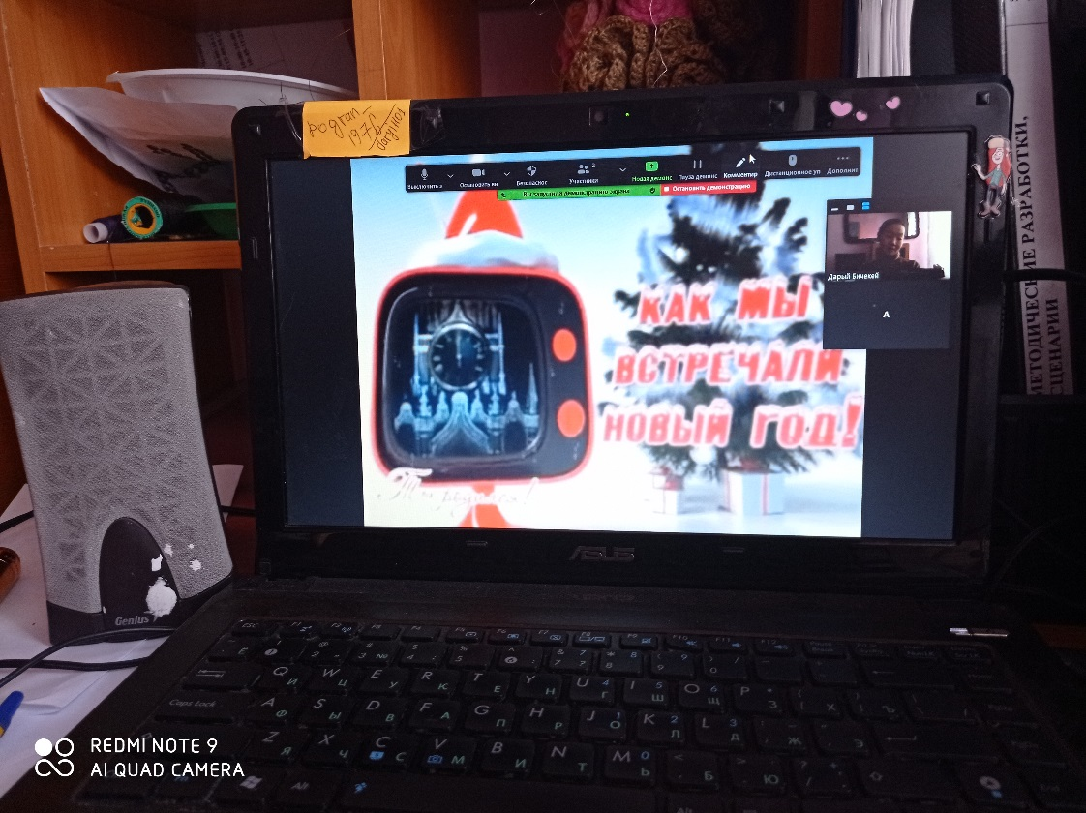

Цель: Познакомить воспитанников с православной и исторической основой праздника.
Задачи: Обогатить знания детей о рождестве, новогодних праздниках, обычаях и традициях в России. Способствовать развитию коллективного творчества, познавательных интересов, творческого мышления. Воспитание уважительного отношения к культурным ценностям русского народа.
Ход:
I.Орг.момент.
Звездной россыпью расшит, снегом запорошен.
К нам на всех порах спешит год вестей хороших.
Надо гостя встретить так, чтоб улыбок море,
Чтоб какой-нибудь чудак нос не вешал в горе.
Этот праздник – один из самых любимых, веселых, волшебных. Этот праздник любят и отмечают все. Угадайте, о чем идет речь, и узнаете тему занятия. (Новый год)
II. Воспитатель: На самом деле новогодний праздник не так стар, как мы полагаем. Складывался он на протяжении долгого времени и у него есть своя невероятно любопытная история.
- Ребята, как вы, думаете, как давно встречают Новый год? (ответы детей)
- Первобытные люди не считали и не задумывались, какой год у нас во дворе: просто теплое лето сменялось дождливой осенью, за ней приходила снежная зима, а после долгих холодов звенели ручьи. Одни народы считали, сколько встретили они вёсен, другие – сколько смогли пережить суровых зим.
- Какого числа отмечали Новый год на Руси? (ответы детей)
- Наши предки, восточные славяне, отмечали приход Нового года точно так же, как и другие народы, весной. Год делили на две половины: летнюю и зимнюю. Начинался он с первого весеннего месяца — марта, потому что именно с этой поры природа пробуждается ото сна к жизни. Даже названия месяцев у древних славян тесно связаны с явлениями природы:
Современное русское название Древнеславянское название значение
Январь — Сечень — Время рубки леса

Февраль — Лютый — Лютые морозы

Март — Березозол — Начинает цвести берёза, сбор берёзового сока

Апрель — Цветень — Цветение садов

Май — Травень — Зеленеет трава

Июнь — Червень — Краснеют вишни

Июль — Липец — Цветение липы

Август — Серпень — Время жатвы

Сентябрь — Вересень — Цветение вереска

Октябрь — Листопад — Опадение листвы

Ноябрь — Грудень — От слова «груда» (мёрзлая колея на дороге)

Декабрь — Студень — Наступление холодов

Многие древние названия месяцев позже перешли в славянские языки и до сих пор используются в белорусском, украинском, польском языках.
КРЕЩЕНИЕ РУСИ.
Или как Новый Год перенесли на сентябрь. В 988 г. Русь приняла христианство, и вместе с новой религией к нам пришёл Византийский календарь. Это был юлианский календарь с римскими наименованиями месяцев; семидневной неделей и продолжительностью года в 365,25 суток. Так же вошла в употребление и византийское летосчисление, где сотворение мира относилось к 5508 г. до Рождества Христова.
По новому для Руси календарю год должен был начинаться в сентябре. Как известно, с традициями бороться очень непросто. Даже окрестившись, русский народ упорно продолжал встречать Новый год по старинке 1 марта — с началом весны. Отголоски обычаев того далёкого праздника сохранились до сих пор в некоторых обрядах Масленицы.
Время шло, и примерно к XII в. народ совершенно освоился в новой обстановке и стал встречать сначала свой традиционный Новый год в марте, а через несколько месяцев — в сентябре.
Сентябрьский Новый год русские люди встречали с удовольствием, торжественно и по чину. Многие стремились приехать на праздник в Москву, где устраивались пышные торжества. Из всех городов и селений к Белокаменной тянулись подводы и телеги крестьян, спешили кибитки дворян и гремели колёсами по бревенчатым настилам мостовых рыдваны важных бояр. Всем хотелось побывать в Кремле и посмотреть стольный град.
Встречали Новый год так же, как делаем мы сегодня, ночью. В последний вечер старого года дорогие гости и почтительные родственники обязательно сходились в дом главы семейства или старшего в роду. Гостей приветливо встречали, усаживали за накрытые столы, угощали мёдом, малиновой бражкой или заморским вином — смотря по достатку хозяев. За неспешной беседой ждали полуночи. Ровно в двенадцать в тишине гремел выстрел вестовой пушки, возвещавшей о наступлении Нового года, и сразу же бил большой колокол на Иване Великом. Все обнимались, троекратно целовали друг друга, поздравляли с Новым годом и желали добра и мира.
Последующее развитие тесных отношений с Европой привело к появлению неотъемлемых персонажей праздника Нового Года в России – дедушки Мороза и его внучки Снегурочки. Главным образом, Дед Мороз и Снегурочка приносили радость и веселье детям, а позже стали дарить им подарки.
- Какого числа праздник Рождество Христово?
(ответы детей)
Физминутка « Новый год»
Рождество.
- 7 января Россия празднует православный праздник Рождество Христова. Почему же так почитаем христианами праздник Рождества? В эту ночь в небе зажглась новая звезда, возвестившая миру о приходе Спасителя рода человеческого – Иисуса Христа. На Руси накануне Рождества в домах украшали ёлки – символ вечной обновляющей жизни. Наверх вешали звезду из бумаги или дерева. Она изображала евангельскую звезду, которая показала волхвам путь к родившемуся Иисусу.
Рождеству предшествовал длительный (40-дневный) пост, во время которого еда ограничивалась. В день накануне Рождества не ели ничего до появления первой звезды. Обычно в первый день после рождественской ночи , едва только родители просыпались, к ним шли молодые с просьбами, детишки ждали новогодних подарков.
«Святки, то есть святые дни – 12 дней от Рождества до Крещения. Они называются и святыми вечерами, может быть в воспоминание событий Рождества и Крещения Спасителя, свершившихся в ночное время. Святить 12 дней после праздника Рождества Христова церковь начала с древних времен. Между тем святость этих дней и вечеров во многих местах нарушалась гаданиями и другими суеверными обычаями, уцелевшими от языческих празднеств того же времени год. Святки начали праздновать аж за 3 тыс. лет до н.э. древние шумеры, халдеи и ассирийцы. Первые 12 дней в начале года сопровождались шумными карнавалами и мистериями. А ночи на 8 и 11 день посвящали гаданиям. У славян такие мистерии получили название – колядок. Обрядность этих дней – игровая, но когда – то носила магический характер, направленный на то, чтобы рос хлеб и плодился скот, чтобы в доме был достаток, а в семье – счастье. Гадания были привилегией женщин.
- Какого числа праздник Крещение?
Перед Крещением (19 января) собирали снег за околицей. Подмешивали его в корм скоту, давали птице да и для людей запасались талой водой, так как она была целебной. В крещенский сочельник пожилые люди не ели до звезды или до святой воды. В праздничный день обязательно старались участвовать в крестном ходе и Иордани – заранее приготовленной проруби в реке.
Люди шли на водосвятие с бутылками, горшками, кувшинами. Священник под звон колоколов и пение: «Спаси, Господи, люди твоя…» - опускал в реку крест. После этого в течение 12 дней вода считалась чистой, святой, в ней не полагалось стирать бельё. Грехи же и хвори крещенская вода смывала хорошо, а поэтому находились желающие окунуться в холодную воду. Святую воду хранили целый год. Днем Крещения оканчивались святочные празднества, уходил в прошлое старый год, начинались дела и заботы нового.
Итог: Традиционно принято дарить в Новый год статуэтку животного, символизирующего этот год. Хорошим подарком будут коробки конфет и мягкие игрушки.
.

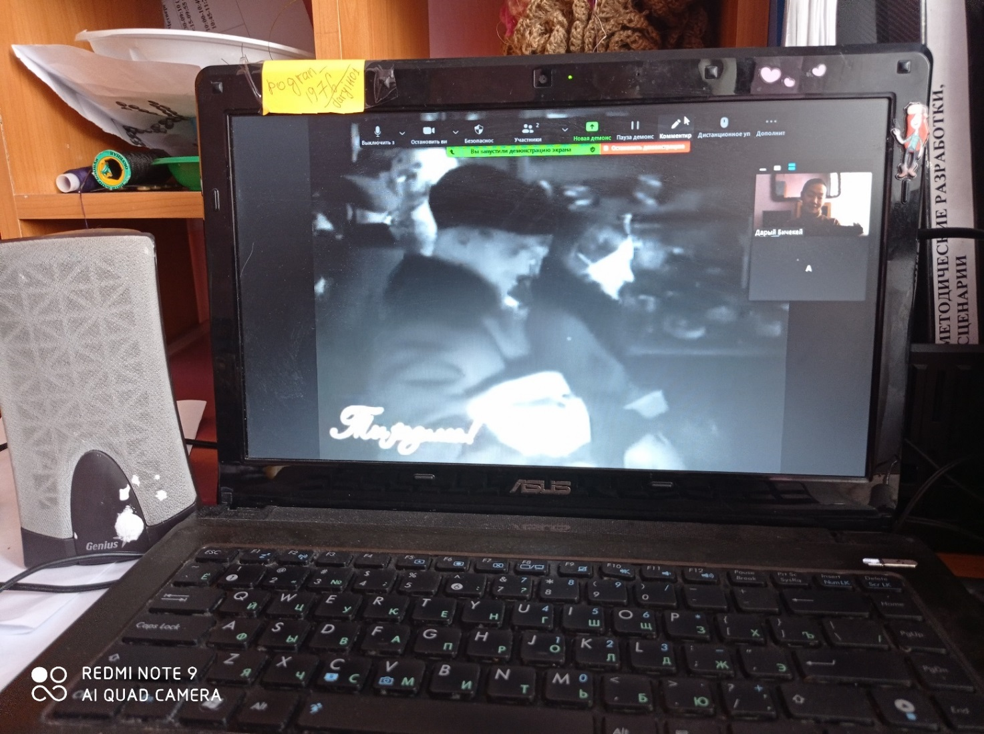

Зимние каникулы. Онлайн-мероприятие «Новогодние загадки».
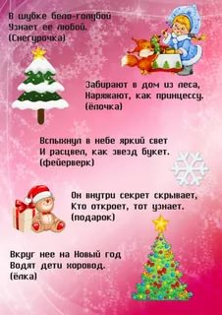
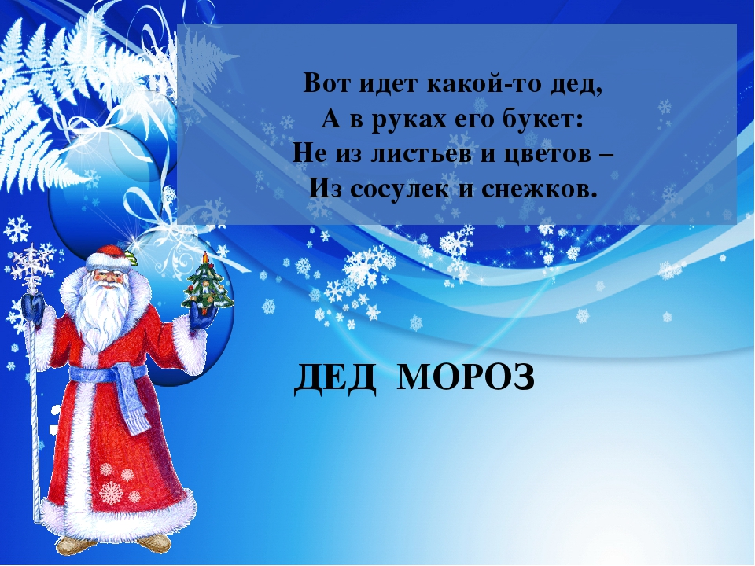

Какой новогодний дедушка ходит в красной шубе, шапке-боярке, имеет белую окладистую бороду, всегда улыбается? (Отечественный Дедушка Мороз).
Какой Дедушка Мороз отличается белой бородой, красной шапочкой с помпоном, надевает красивые плавки на загорелое тело, носит солнцезащитные очки, владеет доской для серфа? (Австралийский Дед Мороз).
В какой стране Новый год празднуют вместе с Днем скотоводства. К детям приходит Дед Мороз, который одет, как скотовод - он носит лисью шапку на голове, длинный кнут в руках, табакерку и огниво на боку? (В Монголии).
В каком художественном фильме звучала фраза: «Дана установка встретить весело новый год»? ( В кинофильме «Карнавальная ночь»).
Этот российский город считают географической родиной отечественного деда Мороза? (Великий Устюг).
Где подарки раздает не Дед Мороз, именуемый Бобо Натале, а добрая фея Бефана, носящая красный колпачок и хрустальные башмачки? (В Италии).
Этот Дед Мороз носит оригинальное название — Йоулупукки? (Финский дедушка).
Как называют испанского Деда Мороза? ( Его зовут Таги Ноэль).
Где местные жители создают новогодний букет из бамбука, сосны, сливы, добавляет к нему листочки папоротника, мандарина? (В Таиланде).
Где новогодние хороводы по-прежнему водят вокруг пальмы? (В Гане).
Как на Руси отмечали раньше новогодние праздники? (Водили совместные хороводы).
Кто перенес празднование Нового года с 1 сентября на 1 января? (Петр Первый).
Вариант "Звездный час"
1. Где на новогоднем столе используют в качестве украшения живую рыбу? (В Ирландии).
2. Где большая часть жителей ложится спать в новогоднюю ночь около 00.10? (В Австралии. Жители этой страны просыпаются около 5-6 часов утра).
3. Где люди в новогоднюю ночь поливают друг друга водой, причем без взаимных обид? (В Мьянме. Праздник в этой стране совпадает с фестивалем воды, а обливание является пожеланием счастья и здоровья в Новый год).
4. Где Новый год встречают криками людей, звуками сирен, гулом автомобилей? (В Панаме).
5. Где малыши обязательно вывешивают кормушку для птичек, ставят в конюшне миску с овсянкой, чтобы гномики могли подкрепиться? (В Норвегии).

Интегрированное мероприятие «В слове СПАСИБО огромная сила» - к«Всемирному Дню СПАСИБО»

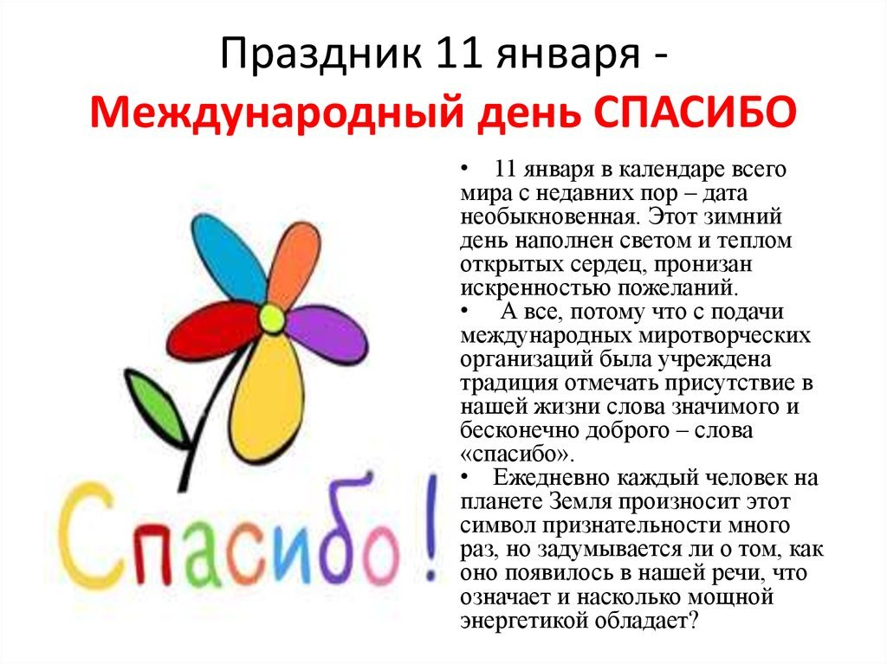

Цели:
- познакомить ребят с историей праздника, значением вежливых слов, доброта, дружба, правилами поведения,
- воспитывать чувства сплочённости, взаимопомощи, уважения к окружающим людям.
Ход мероприятия
В слове “спасибо” огромная сила
И оживает вода от него,
Раненой птице дает оно крылья,
И из земли прорастает росток.
Будь в этот день благодарен ты миру,
В праздник “спасибо” ты душу открой,
Лед растопи, убери в сердце зиму,
Сникнет любой в это время раздор!
Мы пожелаем тебе быть любимым,
Крепкой семьи и успехов в труде.
Ты говори всем почаще “спасибо”
И будут рады тебе на Земле!
Психологи выяснили, что слова благодарности положительно влияют на человека, на его эмоциональное состояние и умственную деятельность. А слово “спасибо” из всех благодар-ных слов самое благодарное! Его легко применять в жизни, оно очень простое и искреннее. Конечно, если идет от души, от сердца, переполненного благодарностью. Только в этом случае оно сыграет свою волшебную роль. Слово “спасибо” – проводник установления теплых доброжелательных отношений. 11 января самая "вежливая" дата в году, в этот день отмечается Всемирный день "спасибо». Русское слово «спасибо» родилось в 16-м веке из словосочетания «спаси Бог». Мы каждый день говорим друг другу «спасибо», поэто-му очень важно помнить, что истинная благодарность лишь та, которая идет только от чистого сердца!
Благодарим всех, кто рядом с нами, всех, кого любим и ценим.
«Спасибо» - это слово-светлячок, так согрейте же им близких вам людей!

-Всем известно с детства, что «спасибо» - слово «волшебное». Давайте друг другу подарим это волшебство.
Даже дети знают, некрасиво
Не сказать за доброту «Спасибо!».
Это слово с детства нам знакомо
И звучит на улице и дома.
Но порой его мы забываем,
И в ответ тихонечко киваем…
И увы, достойны нашей жалости
Тихие «Спасибо» и «Пожалуйста».
И не каждый вспоминать готов
Смысл сокровенных добрых слов.
Слово – как молитва, попроси
Этим словом: «Бог меня спаси!»
Вы читали все эти слова...
Благодарствуем!!! СПАСИБО Вам!!!
Ребята, а какие волшебные слова Вы ещё знаете? “Спасибо”, “Пожалуйста”, “Благодарю”, “Извините” Но всегда мы все так внимательны к друг другу, может, бывают у вас и такие случаи?...

-Как случается, что один человек благодарный, а другой - нет? Отчего - “признательность без слов”. Подарок, что так актуально в праздники, тоже порой служит достойным способом отблагодарить. Но чаще всего мы говорим это простое слово с таким великим значением - “спасибо”.
ъ
Проводится игра “Волшебные слова”.

Если, словом или делом
Вам помог кто– либо,
Не стесняйтесь громко, смело
Говорить:…(“Спасибо”)
Если встретился знакомый,
Хоть на улице, хоть дома,
Не молчите, не стесняйтесь
И немым не притворяйтесь,
Поздороваться спешите,
Громко:… (“Здравствуйте!”) скажите.
На земле лежала тень, скажем ей мы: (“Добрый день!”)
Если просишь что-нибудь,
То сначала не забудь
Разомкнуть свои уста
И сказать: … (“Пожалуйста”)
Если вы кого-то обидели случайно,
Или наступили на ногу нечаянно.
Только не молчите,
Долго не тяните, а скажите: … (“Извините!”)

Весёлый праздник – День СПАСИБО!
Всех благодарностей не счесть,
От добрых солнечных улыбок
Забились в угол зло и месть.
СПАСИБО! пусть звучит повсюду,
На всей Планете добрый знак,
СПАСИБО – маленькое чудо,
Заряд тепла в твоих руках!
Произнеси, как заклинанье.
И ты почувствуешь, как вдруг,
Добра и счастья пожеланье,
Тебе подарит новый друг!

Поблагодарите сегодня всех, кто рядом с Вами, всех, кого любите и цените. И помните: “спасибо” - это слово-светлячок, так согрейте же сегодня близких вам людей!
Не только слова должны быть у нас добрыми, но и поступки, чтобы за них не приходилось краснеть ни нам, ни родителям нашим, ни друзьям. Воспитанные дети никогда не будут подшучивать над физическими недостатками своих товарищей, смеяться над ними.
А сейчас мы вам расскажем историю про мальчика Диму, как он вежливыми словами спас от страшной болезни всю свою семью. Смотрите внимательно запоминайте рецепт,.

Спасибо! - так звучит добро,
И слово каждый это знает,
Но так случилось, что оно,
Все реже с губ людей слетает.
Сегодня повод есть сказать,
Спасибо! тем, кто рядом с нами,
Легко чуть-чуть добрее стать,
Чтоб веселее стало маме,
И даже брату, иль сестре,
С кем мы бываем часто в ссоре,
Сказать: Спасибо! и в тепле,
Растает лед обиды вскоре.
Открою тайну вам друзья:
Вся сила слова в наших мыслях –
Без добрых слов никак нельзя,
Дарите их родным и близким!

Учитель. Я надеюсь, Вы всё поняли и вежливые слова для вас станут хорошими друзьями! И знайте, что доброта это огромная сила
«Татьянин день – День Российских студентов»

Цель: познакомить учащихся с историей праздника, его традициями.
Задачи:
Образовательная: познакомить учащихся с традициями празднования Татьяниного дня, историей праздника, приметами и т.п.;
Развивающая: научить ребят самостоятельно осуществлять поиск необходимой информации, выделять существенные и несущественные признаки понятия.
Воспитательная: воспитывать внимательное и уважительное отношение к одноклассникам, взаимопомощь, терпимость к ошибкам других, умение работать в команде.

25 января в нашей стране сразу 2 праздника - женщины с именем Татьяна отмечают свои именины, а вся Россия празднует День студента.

История праздника Татьянин День

Святая мученица Татиана родилась в знатной римской семье - ее отец трижды избирался консулом. Но он был тайным христианином и воспитал дочь преданной Богу и Церкви. Достигнув совершеннолетия, Татьяна не стала выходить замуж и служила Богу в одном из храмов, в посте и молитве ухаживая за больными и помогая нуждающимся.
история, среди московских престольных праздников Татьянин день был особенным.

Празднование Дня студентов

В первое время, день студентов отмечался только в Москве, и отмечался он очень пышно. По воспоминаниям очевидцев, ежегодное празднование Татьяниного дня было для Москвы настоящим событием. Оно состояло из двух частей: непродолжительной официальной церемонии в здании университета и шумного народного гуляния, участие в котором принимала почти вся столица.
Впрочем, студенты никогда не упустят свой шанс отдохнуть от долгого и нудного учебного процесса - и, согласно народной мудрости, от бесконечного торжества его отвлекает лишь период сессии.

* * *
Когда зима, перевалив за середину,
Бросает на весну седую тень,
Мы вспоминаем о заступнице студентов
И празднуем Татьянин день.

Ликуют двадцать пятого студенты,
Татьяны именины соберут,
И в храм свои поставить свечи
Святой Татьяне обязательно придут.

Я для своей Татьяны в этот день
Прошу добра и снисхождения —
Не зря ведь небо посылает ей
Второй Татьянин день рождения!

Викторина «Татьянин день»
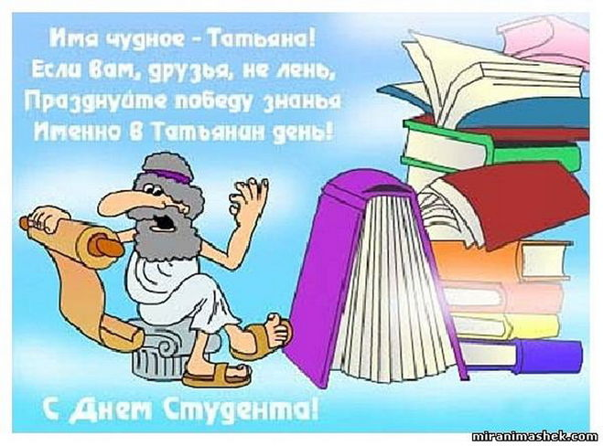

Вопросы:
1.Когда празднуется день студента? (25 января)
2.Кто говорит на всех языках? (эхо)
3.Сколько яиц можно съесть натощак? (одно)
4.Под каким кустом сидит заяц во время дождя? (под мокрым)
5.Сожмешь – клин, разожмешь – блин (зонтик)
6.Когда в пустом кармане есть что-нибудь? (когда в нем есть дыра)
6.Из какой посуды нельзя ничего поесть? (из пустой)
7.Что есть у слона и больше нет ни у каких других животных? (слонята)
3. Вопрос-ответ
- Ну что ж, а теперь приступим к вопросам посложнее.
Вы знали, что наш праздник посвящен Татьяниному дню и готовились, узнавали об этом празднике как можно больше. Давайте посмотрим кому это удалось лучше.
Вопросы:
1.Кто считается основателем Московского государственного университета? (М. Ломоносов)
2.В каком году был подписан указ о создании университета? (1755г.)
3.Что в переводе с греческого означает «Татьяна» («устроительница», «учредительница», «устанавливающая»)
4.Чем запомнился день 25 января 1992года? (вновь стали отмечать Татьянин день – день рождения университета)
5.Как связаны 25 января и императрица Елизавета Петровна? (25 января подписала указ о создании университета)
6.В честь какого человека назван Московский Университет? (Ломоносов)
7.Где находится сейчас Московский Университет? (Воробьевы горы, г. Москва)
8.Где первоначально находился Университет? (Изначально университет располагался в здании Главной аптеки (бывший Земский приказ) на месте Государственного исторического музея на Красной площади.)
Молодцы, вы отлично справились с вопросами.

Онлайн-мероприятие к шагаа «Сан-Салыр»


Цели:
- Познакомить обучающихся с традиционным национальным праздником тувинцев – встречей буддийского Нового года.
- Воспитывать уважение к культуре другого народа, воспитывать чувства патриотизма, интернационализма, толерантности.

Шагаа означает Начало года. Это самый светлый праздник. К Шагаа начинают готовиться за три дня. А накануне все приготовления должны быть уже закончены, и начинается веселье: игры, соревнования, песни, танцы, потчевание самых почтенных и всех остальных гостей. Веселье и потчевание продолжается всю ночь и на следующий день.

Прошел год старый, пришло все хорошее.
Ушло все плохое, на наших широких просторах
Пусть льются песни!

Шагаа – тувинский Новый год по лунно-солнечному календарю, самый ожидаемый и любимый тувинцами традиционный праздник, знаменующий начало новой жизни; символ рождения, обновления и очищения. Сакральный смысл праздника Шагаа заключен в самом его названии, объясняемое как "шагның чаазы", что означает начало нового этапа, новый цикл, обновление.
Являясь древним и сакральным праздником Шагаа имеет свои особые традиции празднования. Дату праздника определяют ламы.
Впервые в истории современной Тувы Шагаа отмечали в 1986 г. В праздничном мероприятии, организованном в фойе Тувинского музыкально-драматического театра, приняли участие молодые ученые ТНИИЯЛИ (нынешнего ТИГИ), артисты театра, сотрудники национального музея. Основным инициатором праздника выступил Каадыр-оол Бичелдей. В программу праздника были включены традиционные игры, частушки, состязание в славословии.
Постановлением Верховного Совета Тувинской АССР от 08.02.91 г. Шагаа объявлен народным праздником
Новый год в Туве встречают весной, потому что только после окота скота, приходящегося на раннюю весну, можно было считать годовой цикл завершенным. Время наступления Нового года воспринимается как особое, сакральное, когда проходит разрыв между прошлым и будущим, сопровождающийся борьбой между добром и злом.
В старину по шагаа определяли возраст, говорили: «Я встретил столько-то шагаа». Новорожденный считался годовалым, а рожденный накануне шагаа – двухлетним
За несколько дней до наступления Шагаа территория села или аала тщательно убирается. Жилища внутри и снаружи очищают от снега, грязи и пыли. Войлочные ковры, кожаные вьючные мешки, постель, одежду, обувь выносят и чистят на снегу, все старое выбрасывают или сжигают. Эти предновогодние хлопоты по своей сути - обряд изгнания скверны и нечисти из дома. Во время этих действий приговаривают, наподобие: «Өршээ Бурган, хай-багым арызын! Багай амытандан хир-чам үнзүн, өршээ!» (Пусть все плохое очищается! Пусть из меня, бедного живого существа, все плохое выходит!) и др. Незазорным являлось и поваляться, покувыркаться на снегу, скатиться с горки на шкурке вместе с детьми, т.к. в этих предновогодних домашних хлопотах просматривается древнейший обряд изгнания нечисти и скверны из дома.
Пожилые и старые люди в это время произносили йөрээлдер – благопожелания, молились, читали мантры, испрашивали благословения и благополучия не только своим родным и близким, но и всем живым существам. Считалось, что такие благопожелания, произнесенные с чистым помыслом, идущие от чистого сердца в эти особые дни умножаются в миллионы раз. Чем больше добра человек делает другим, оказывает помощь не только конкретными действиями, но и мыслями и своей речью, тем больше добра приходит к самому человеку и его семье.
В преддверии Шагаа готовят большое количество угощения для всех, кто зайдет в праздничный день в гости.
Новый год наступает не в полночь, а с восходом в первый новогодний день, между тремя и пятью часами утра. Точное время древние тувинцы определяли по собственной руке: считалось, что смена ночи и дня происходит в тот момент, когда становится возможным разглядеть линии на раскрытой ладони. По-тувински этот момент называется «Шагаа бажы чаларады» – голова шагаа показалась.
Первый день – это исключительный день в году. Чтобы не пропустить торжественный момент наступления Нового года взрослые вовсе не ложились спать. Существовало также поверье, что в новогоднюю ночь Будда объезжал на своей колеснице Землю и если ему попадались спящие люди, он их принимал за мертвых и не благословлял.
Женщины совершали свой новогодний обряд около своего жилища. Она откидывала наверх войлочный навес, заменявший дверь, выходила на улицу, на откинутый навес клала большой ком снега. В такой форме проходил обряд «очищения жилища». Затем она обходила три раза свой семейный жертвенник сан-салыры, установленный недалеко от юрты, читала благопожелание, добавляя на жертвенник артыш (можжевельник), с помощью ритуальной ложки тос-карак окропляла землю молоком или чаем с молоком...». В наши дни такой домашний ритуал, особенно в городских условиях, является скорее исключение, чем правилом. Мужчины в это время готовили все необходимое для обряда саң салыр – возжигания артыша – можжевельника для ритуального огня. Артыш, который кладут в огонь – особое растение. Его используют во многих ритуальных действиях тувинцев и оно наделено особыми свойствами, главное из которых – очищение. Об отношении к этому растению говорят и действа, совершаемые тувинцами перед тем, как срезать его стебли. Основной смысл данных действий – оран-таңдыдан дилеп алыры – испрашивание разрешения у природы, тайги взять, срезать стебель артыша. Артыш у тувинцев был также главной составляющей ритуала «очищения огнем». Само окуривание проводилось следующим образом. Ветка можжевельника поджигалась, затем огонь тушили и окуривали дымом полагающийся объект – человека, животное и пр. Если человека, то полагалось трижды обнести дымящуюся веточку вокруг него. В результате человек, прошедший через очищение, был вполне уверен, что избавился от дурного воздействия и, как следствие, защищен от негативных последствий того или иного события.
Обряд «Сан салыр» 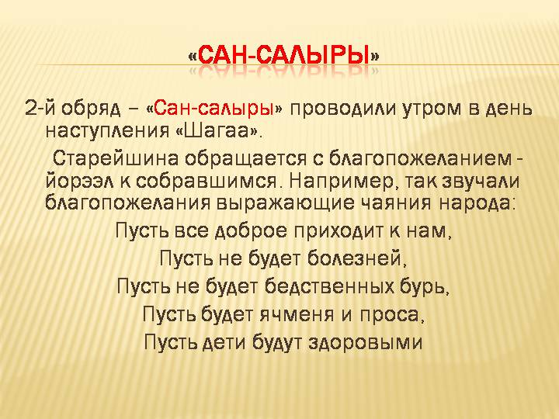
является важной и особой частью празднования Нового года. Каждый старается попасть на этот обряд, потому что считается: кто примет участие в его проведении, тому в новом году будут благоволить добрые духи и божества, его ожидают успех и удача. Под обрядом саң салыр в целом понимается ритуальный костер, место установления которого предварительно тщательно очищалось. Его, как правило, устанавливали на возвышенном, и по этой причине, по представлениям тувинцев, чистом месте. Дрова, которые берутся для костра, должны быть ровными и чистыми. В зависимости от местных традиций, складывали их по-разному: одни в виде четырехугольника, другие в форме пирамиды. Доктор культурологии А.К. Кужугет в своей статье «Шагаа» пишет: «…саң салыры делали следующим образом: на сооруженной из снега небольшой горке устанавливали три больших камня и на них устраивали жертвенный костер. Древняя традиция тюрков – предков тувинцев требовала возводить саң салыры в стороне, где восходит солнце, т.е. на востоке». М.Б. Кенин-Лопсан отмечает: «…хозяин разводит жертвенный огонь на плоском камне, находящемся к югу от юрты». Процессию, состоящую из мужчин, возглавлял самый старший человек в данном сообществе (аале, семье и т.д.) или священнослужители – буддийские монахи. На костер кладут артыш, затем чем үстүн или чем дээжизин – самую почетную и лакомую, в том числе, жирную часть принесенной еды: топленое масло (саржаг), молоко, муку из поджаренного пшена (далган), поджаренное просо (тараа), сушеные пенки (ореме), сыр (быштак), сухой творог (ааржы), пресные лепешки (поова, боорзак). Все эти действа воспринимаются как подношение Божествам разного ранга, в том числе и хозяевам местности, а также как «угощение» самого огня.
Девять моих Небес, Долаан Бурган, обращаюсь к вам,
Пусть не будет болезней,
Богатая моя Тайга,
Пусть не будет бедственных бурь,
Золотое мое Солнце, ясная моя Луна,
Пусть будет много ячменя и проса,
Пусть дети будут здоровыми!
На возжигание жертвенного костра «сан» могут пойти только мужчины, если они берут с собой сыновей, им должно быть не меньше 9 лет
Во время обряда присутствующие молятся духам, с приветствиями поклоняются восходящему солнцу. После обряда участники выбирают место почище, куда никто еще не ступал, валятся в снег и катаются в нем с целью очищения, а затем снимают шапки и полощут их в снегу.
Ранним утром во всех аалах и буддийских монастырях обязательно совершалось следующее очень важное ритуальное действо – чула кыпсыр – «зажжение лампады» перед божествами буддийского пантеона. Это было испрашиванием у них благополучия, благословения, мольба, просьба очистить от всех негативов в наступающем году. Женщины варили сүттүг шай – чай с молоком, готовили обильное угощение, состоящее из блюд национальной кухни – ак чем – молочную пищу, называемую белой, а также растительную и мясную пищу. Важно было, чтобы праздничный стол ломился от вкусной еды. Женщина, как хранительница домашнего очага шай үстүн или шай бажын – самую первую и поэтому лучшую часть свежесваренного чая, брызгала с помощью тос карака – девятиглазки – ритуальной ложки с девятью углублениями, произнося благопожелания.
В момент, когда восходит солнце, все одевали нарядные национальные одежды и с подносами – деспи, деревянными тарелками с варенной бараньей грудинкой и разными яствами, поднимались на возвышенное место, где участвовали в обряде «Сан салыр» – возжигании священного огня. Раньше этот обряд исполняли члены каждой юрты, семьи в специальном освященном месте на своей родовой территории.
После окончания обряда «Сан салыр» начинается следующий Обряд «Чолукшуур» – обмен новогодними приветствиями. Чолукшуур совершали только один раз в году. Совершая чолукшууру произносили:
"Амыр менди!" – Мира Вам!
На что отвечали:
"Сол менди!" – Мира и Вам тоже!

Младший старшему (или женщина мужчине, если они ровесники) протягивает руки ладонями вверх, старший кладет сверху свои руки ладонями вниз. В этом жесте выражается уважение и обещание в случае необходимости помощи и поддержки. Иногда он – между родственниками и товарищами – сопровождается легким прикосновением щек. Этот обряд иногда дополняется тем, что младший может на вытянутых руках преподнести кадак¹ – шарф и возложить его на кисти протянутых рук старшего, тот возвращает его, перекладывая на кисть правой руки младшего, и лишь после этого ритуала оба совершают «чолукшуур».
Во время обряда «чолукшуур» тувинцы обменивались не только хадаками или платками. Дарили, например, пушнину белого цвета. А иногда преподносили дадаазын – ремешок от одежды, подношение бедняков. Существуют и правила приема кадака..
Светские люди, несмотря на их высокий статус, принимают их обеими руками и оставляют у себя. Кадак никогда не вешают самому себе на шею, поскольку это знак уважения другого человека, а не самого себя.
В первый день Шагаа все обычно ходили друг к другу в гости, приветствуя обрядом «чолукшуур». При этом старались что-либо подарить, желательно « ... белое: молочные продукты, белый кадак, белый мех и т.д., так как у тувинцев очень почитается белый цвет, который в символике ряда тюрко-монгольских народов ассоциируется с представлением о счастье. Под счастьем тувинец чаще всего подразумевает изобилие скота и всего, что является производным от него: мяса, молока, шерсти, меха и т.д.» .
Традиционно по случаю новогоднего праздника тувинцы дарили друг другу подарки. В прежние времена - кадак, отрезы ткани, чай; теперь - фигурки животных (символы наступающего года), буддийские календари и гороскопы. Обычай обмена подарками связан с традицией вести счет возраста человека по количеству встреченных им Шагаа.
Завершив обряд «Сан салыр», все возвращаются домой и праздник переходит на стадию взаимных поздравлений, приема гостей и хождения в гости.
Прежде всего, члены каждой семьи поздравляли друг друга. Особенно полагается усердствовать младшим членам семьи. Они должны спешить поздравить старших первыми. Затем – непрерывная цепь хождений по домам, из юрты в юрту, поздравлений, застолий, обмена подарками – до тех пор, пока все родственники не обойдут друг друга.
Во время Шагаа, в старину люди, собираясь то в одной юрте, то в другой, играли в различные игры, пели песни, играли на музыкальных инструментах, слушали сказителей, устраивали гадания. Гаданием занимались ламы-астрологи, они составляли каждому человеку его индивидуальный гороскоп на наступивший год. Современные тувинцы активно возрождают эту традицию. Среди популярных соревнований - кажык, тевек (почекушки), метание аркана на шею деревянного коня, а также соревнования по шахматам, перетягиванию каната, армрестлингу, поднятию тяжестей и лазанье на ледяной столб.
Весь остальной месяц Шагаа считается праздничным. В течение месяца продолжаются молитвы, молебны, посещения хурээ, хождения в гости. В обязательном порядке следует посетить, проведать родственников, живущих в других населенных пунктах, в отдаленных местностях, обменяться с ними приветствиями, подарками. Традиция новогоднего празднования включает в себя обычай почитания пожилых людей: старейшин рода, родителей.
Важнейшая особенность празднования Шагаа – во время него категорически запрещается употреблять спиртные напитки. Как отмечает Монгуш Кенин-Лопсан, тувинцы с давних времен считали водку и всякое спиртное «аза суксуну» – напитком чертей. Шагаа считается самым трезвым праздником. Ссор и драк на Шагаа не было.
Шагаа – праздник, во время которого происходит единение родных и близких людей, молодые учатся почтительному отношению к возрасту человека, а также умению ценить и уважать время и жизнь.

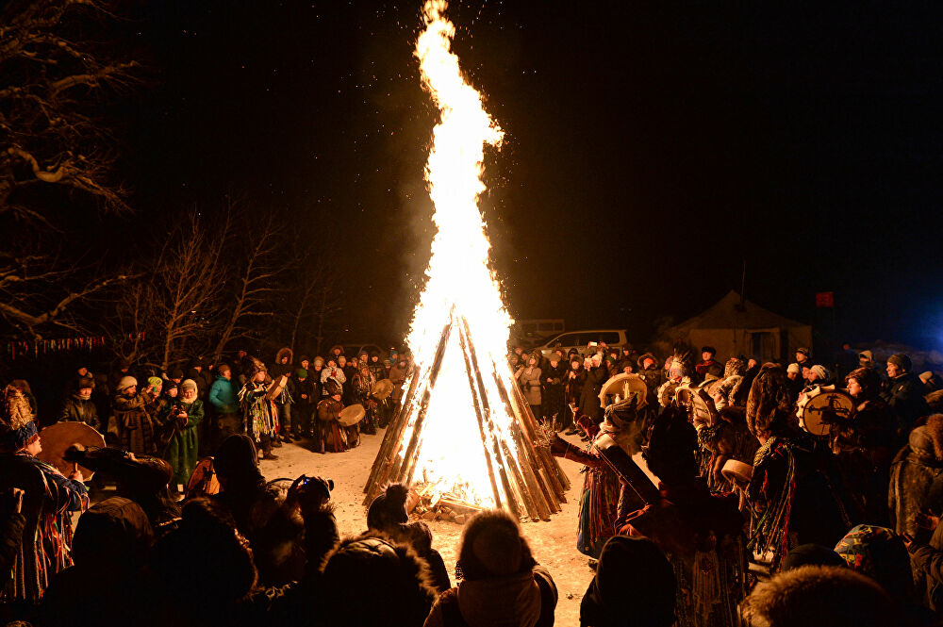

«Кажык» тувинская национальная игра.

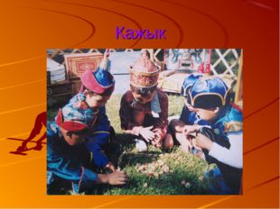

«Кажык» Тувинские народные игры разнообразны. Среди них самой распространенной является игра в «Кажык»(в бабки). В разных районах Тувы существует много ее вариантов. В кажык любили играть во время Шагаа (встреча нового года по лунному календарю), она известна и у соседей тувинцев – алтайцев, хакасов, бурят, монголов. В Тоджинском районе у оленеводов эту игру называют «шанай», а у скотоводов – «кайык» (шанайлаар, шанай адар; кайыктаар, кайык адар и другие варианты). Во всех остальных районах Тувы существует единое название – «кажык».

Издавна тувинцы четырем сторонам кости дали названия: выпуклой стороне – «баран» (хой), обратно с ямочкой стороне «коза» (ошку), стоящей ровно верхней стороне – «лошадь» (аът), и обратной, менее ровной стороне – «корова» (инек). В дальнейшем их будем так и называть. На эти элементы игры, как и на названия, также оказало влияние, преобладающее хозяйство человека.
14 слайд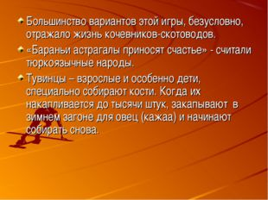
Описание слайда:
Большинство вариантов этой игры, безусловно, отражало жизнь кочевников-скотоводов. «Бараньи астрагалы приносят счастье» - считали тюркоязычные народы. Тувинцы – взрослые и особенно дети, специально собирают кости. Когда их накапливается до тысячи штук, закапывают в зимнем загоне для овец (кажаа) и начинают собирать снова.
15 слайд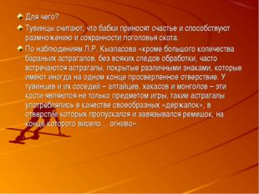
Описание слайда:
Для чего? Тувинцы считают, что бабки приносят счастье и способствуют размножению и сохранности поголовья скота. По наблюдениям Л.Р. Кызласова «кроме большого количества бараньих астрагалов, без всяких следов обработки, часто встречаются астрагалы, покрытые различными знаками, которые имеют иногда на одном конце просверленное отверствие. У тувинцев и их соседей – алтайцев, хакасов и монголов – эти кости являются не только предметом игры, такие астрагалы употреблялись в качестве своеобразных «держалок», в отверстие которых пропускался и завязывался ремешок, на конце которого висело… огниво».
16 слайд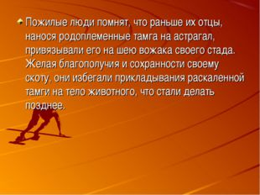
Описание слайда:
Пожилые люди помнят, что раньше их отцы, нанося родоплеменные тамга на астрагал, привязывали его на шею вожака своего стада. Желая благополучия и сохранности своему скоту, они избегали прикладывания раскаленной тамги на тело животного, что стали делать позднее.
17 слайд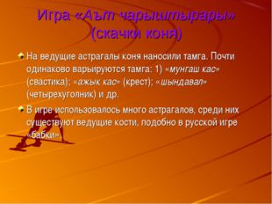
Описание слайда:
Игра «Аът чарыштырары» (скачки коня) На ведущие астрагалы коня наносили тамга. Почти одинаково варьируются тамга: 1) «мунгаш кас» (свастика); «ажык кас» (крест); «шындавал» (четырехуголник) и др. В игре использовалось много астрагалов, среди них существуют ведущие кости, подобно в русской игре «бабки».
18 слайд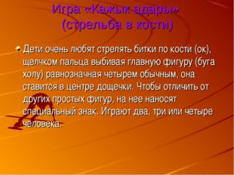
Описание слайда:
Игра «Кажык адары» (стрельба в кости) Дети очень любят стрелять битки по кости (ок), щелчком пальца выбивая главную фигуру (буга холу) равнозначная четырем обычным, она ставится в центре дощечки. Чтобы отличить от других простых фигур, на нее наносят специальный знак. Играют два, три или четыре человека.

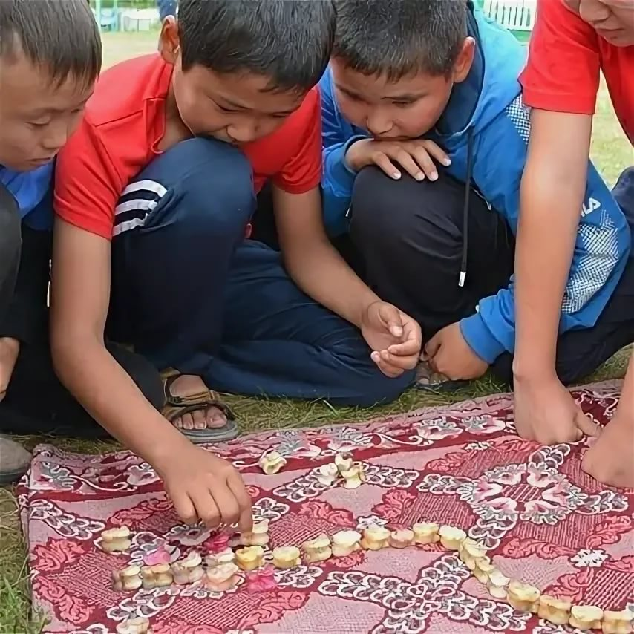

Познавательный час «Твои защитники, Россия!»
Тема: «Твои защитники, Россия»
Задачи:
Расширить представления детей об общенародном празднике, посвящённом вооружённым силам Российской Федерации.
Познакомить учащихся со структурой и назначением вооружённых сил Российской Федерации.
Закрепить знания детей о том, кто такие защитники Отечества.
Воспитывать патриотические чувства в учениках.
Создавать условия для формирования у детей стремления стать сильными, ловкими, смелыми защитниками своей семьи, Родины.
Оборудование урока: компьютер, интерактивная доска, презентация «Твои защитники, Россия»; для работы в группах: раздаточный материал для заполнения инструкционной карты по определённому роду войск Российской Федерации, правила работы в группах, роли в группе.
Ход классного часа
1.Организационный момент
- Улыбнитесь друг другу. Улыбка украшает человека, дарит всем настроение радости.
- Ребята, о ком вы думаете, когда вам хорошо, когда вы счастливы? (О своей семье, родных и близких людях.)
2. Введение в тему классного часа
- На прошлом классном часе вы рассказывали, как помогаете взрослым дома. Мы обсуждали, что это важно, помогать своим близким, приходить им на помощь. А есть ли в вашей семье защитники?
- Кто может стать защитником в семье?(Папа, дедушка, брат.)
- А как вы думаете, есть ли у нашей страны защитники? (Да.)
- Кто же это? (Военные, полицейские, солдаты.)
- Сегодня, накануне Дня защитника Отечества, на классном часе мы поговорим о том, кто защищает нашу страну.
СЛАЙД 1
3.Актуализация знаний учащихся по теме классного часа
Ученик читает стихотворение:
Армия нужна стране,
Чтобы враг не лез извне,
Не пересекал границы,
Над людьми не мог глумиться,
И поэтому все мы
Уважать ее должны!
Наша армия сильна,
Нашей Родине верна!
Для мужчин, коль доблесть есть,
В ней служить и долг, и честь!
(О. Емельянова)
- Ребята, скоро наша Родина отметит День защитника Отечества.
- А как вы думаете, кто такие «защитники Отечества»? (Это те, кто охраняет, оберегает, защищает Родину. Это воины, которые предупреждают об опасности. Это солдаты, офицеры, военные матросы, танкисты, десантники.)
- Быть защитником всегда считалось в России великой честью. Защитники нашей Родины – это Российская армия. В ней есть различные рода войск, и сегодня мы поговорим о каждом из них.
4. Работа по теме классного часа.
СЛАЙД 2
- А знаете ли вы рода войск Российской Федерации? (Космические войска, Военно-морской флот, Воздушно-десантные войска.)
- Итак, в России следующие рода войск:
Сухопутные войска
Военно-воздушные силы
Космические войска
Ракетные войска стратегического назначения
Военно-морской флот
Воздушно-десантные войска
СЛАЙД 3
- Сейчас в группах вы будете подробно изучать по одному роду войск. У вас на столах лежат инструкционные карты для заполнения, правила работы в группах, распределение ролей внутри группы для более эффективной и результативной работы. Проверьте, всё ли это у вас есть.
- Давайте вспомним правила работы в группах:
* В группе должен быть ответственный.
* Работать должен каждый на общий результат.
* Один говорит, другие слушают.
* Своё несогласие высказывай вежливо.
* Если не понял, переспроси.
- Распределите роли в группе:
* «старший» - координирует работу всех участников группы;
* «чтец» - прочитывает выданную информацию;
* «выступающий» - рассказывает всему классу о проделанной работе в группе;
* «художник» - оформляет инструкционную карту;
* «хронометрист» - следит за временем, отведённым для работы.
- Вам нужно в группе заполнить инструкционную карту по определённому роду войск по такому порядку: Название рода войск Российской Федерации:
Эмблема:
Их предназначение (роль):
Вся информация вам выдана. Нужно её правильно разместить на инструкционной карте. А потом каждая группа будет рассказывать о своём роде войск. Сопровождать ваш рассказ я буду показом слайдов об этом роде войск.
Ученики работают в группах.
Выступление каждой группы.
1 группа
Название рода войск Российской Федерации:
Сухопутные войска
Эмблема:
Их предназначение (роль):
Они предназначены для:
·прикрытия Государственной границы;
·отражения ударов агрессора;
·удержания занимаемой территории;
·разгрома группировок войск;
·овладения территорией противника.
СЛАЙД 4
СЛАЙД 5
СЛАЙД 6
СЛАЙД 7
СЛАЙД 8
2 группа
Название рода войск Российской Федерации:
Военно-воздушные силы
Эмблема:
Их предназначение (роль):
Они предназначены для:
· защиты страны от разведки и ударов с воздуха;
· завоевания господства в воздухе;
· отражения противника с воздуха;
· ведения комплексной разведки и выполнения специальных задач;
· обеспечения действий формирований видов Вооруженных Сил.
СЛАЙД 9
СЛАЙД 10
3 группа
Название рода войск Российской Федерации:
Космические войска
Эмблема:
Их предназначение (роль):
Они предназначены для:
своевременного предупреждения высшего военно-политического руководства о ракетном нападении;
контроля космического пространства;
противоракетной обороны отдельных районов;
отражения нападения противника в космосе и из космоса;
обеспечения деятельности Вооруженных сил России в мирное и военное время.
СЛАЙД 11
СЛАЙД 12
4 группа
Название рода войск Российской Федерации:
Ракетные войска стратегического назначения
Эмблема:
Их предназначение (роль):
Они предназначены для:
поражения в ядерной войне важных объектов противника;
уничтожения его стратегических и других средств ядерного нападения;
поражения крупных группировок вооружённых сил, нарушения государственного и военного управления, дезорганизация тыла противника.
СЛАЙД 13
СЛАЙД 14
5 группа
Название рода войск Российской Федерации:
Военно-морской флот
Эмблема:
Их предназначение (роль):
Они предназначены для:
вооружённой защиты интересов России;
ведения боевых действий на море.
СЛАЙД 15
СЛАЙД 16
СЛАЙД 17
6 группа
Название рода войск Российской Федерации:
Воздушно-десантные войска
Эмблема:
Их предназначение (роль):
Они предназначены для:
овладения административно-политическими центрами, промышленными объектами, районами базирования авиации и сил флота противника;
захвата и удержания переправ на водных преградах, горных перевалов и проходов;
уничтожения средств ядерного нападения;
нарушения управления войсками и работы тыла противника, срыва формирования и переброски его резервов.
СЛАЙД 18
СЛАЙД 19
СЛАЙД 20
- Итак, какие рода войск есть в нашей стране?
- Как вы считаете, какой должен быть солдат, защитник семьи, Отечества?(Смелый, отважный, выносливый, меткий, мужественный, зоркий, ловкий, сильный.)
- Совершенно верно. Желаю вам, чтобы вы, мальчики, в частности, были достойными защитниками своей семьи, Родины – России.
5. Итог классного часа
Ученик читает стихотворение.
«Армия любимая»
Об армии любимой
Знает стар и млад
И ей, непобедимой,
Сегодня каждый рад.
Есть в армии солдаты,
Танкисты, моряки,
Все сильные ребята,
Им не страшны враги!
Стоят ракеты где-то,
И на замке граница.
И так чудесно это,
Что нам спокойно спится!

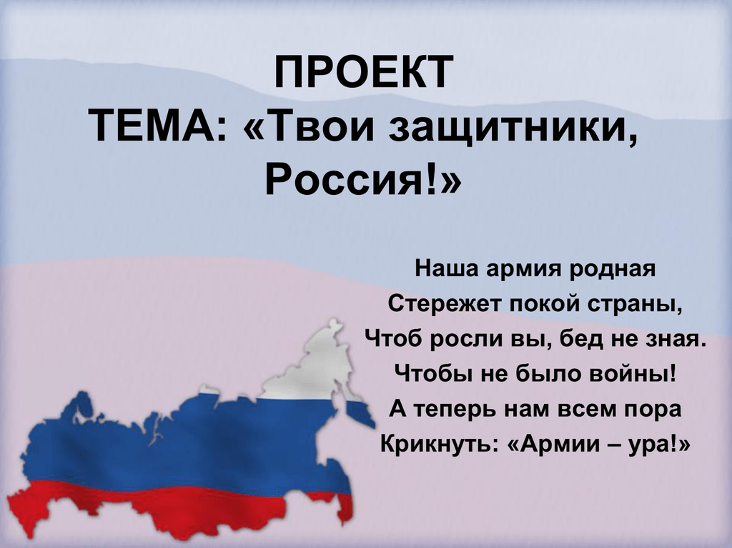

«Солдатская смекалка» - викторина
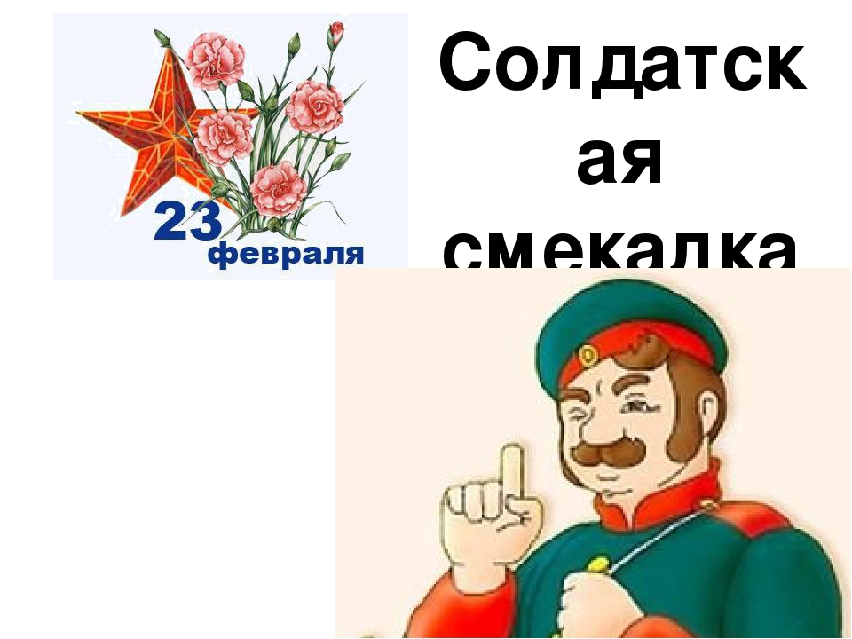
Педагог: Дуют ветры в феврале, воют в трубах громко,
Змейкой мчится по земле лёгкая позёмка!
Поднимаясь, мчатся вдаль самолётов звенья.
Это празднует февраль армии рожденье!
Скажите, пожалуйста, о каком празднике говорится в стихотворении?
(23 февраля - День защитника Отечества).

Да, правильно. А есть и еще одно название этого праздника:
День Российской Армии.
Педагог: Ребята, я приглашаю вас поиграть в одну интересную
игру «Солдатская смекалка»
(делятся участники на 2 команды, придумывают названия)

1 задание «Назови военную профессию».
За каждый правильный ответ команды получают по 1 звездочке.
- Кто обезвреживает мины и снаряды? (сапер);
- Кто охраняет границу государства на земле? (пограничник);
- Кто служит на военном корабле? (моряк);
- Как называется моряк, служащий в подводном флоте? (подводник);
- Как называется военный, обслуживающий орудия? (артиллерист);
- Кто охраняет воздушную границу государства? (летчик);
- Как называется военнослужащий, умеющий спрыгивать с большой высоты? (десантник);
- Как называется военнослужащий, управляющий большой машиной с пушкой? (танкист).
2 задание «Назови качества воина-защитника».
Команды отвечают по очереди, если команда больше не может ответить, она пропускает ход. Та команда, которая назовет больше качеств, получит 2 звездочки, другая - 1 звездочку (смелый, выносливый, добрый, храбрый, отважный, умный, заботливый, сильный, умелый, мужественный, бесстрашный, крепкий, здоровый, могучий, героический).
3 задание «Вспомни пословицу»
- Тяжело в учении - …(легко в бою);
- Сам погибай, а …(товарища выручай);
- Плох тот солдат, который …(не мечтает стать генералом);
- Смелость …(города берет).
4 задание для капитанов «Найди и назови картинки»
Выбрать и назвать картинки с холодным оружием и огнестрельным.
«Десантники» - холодное оружие (кинжал, нож, кортик), «Артиллеристы" – огнестрельное (пистолет, автомат, пулемет).
5 задание «Меткий стрелок».
У детей в руках маленькие мячи (ракеты), напротив каждой команды – корзина (вражеский танк), после команды «Огонь!» дети, прицеливаясь, забрасывают мячи в корзины. Звездочку получает команда, забросившая наибольшее количество мячей.
6 задание «Ответьте на вопрос» (амуниция и снаряжение).
За каждый правильный ответ команды получают звездочку.
- Как называются наплечные знаки военного? (погоны);
- Как называется шлем военнослужащих? (каска);
- Как называется сумка для ношения личного огнестрельного оружия? (кобура);
- Как называется плоская бутыль с навинчивающейся пробкой? (фляга);
- Назовите прибор для наблюдения удаленных предметов? (бинокль);
- Назовите вид армейской обуви? (кирзовые сапоги);
- Как называется пятнистая маскировочная форма военных? (камуфляж);
- Как называется кусок ткани для обматывания ноги, который использовали вместо носка? (портянка).
7 задание «Объясни значение слова».
За каждый правильный ответ команды получают звездочку.
- пилотка (летний головной убор солдата);
- тельняшка (одежда матроса);
- мина (боеприпас, который зарывают в землю);
- пистолет (ручное оружие);
- кок (повар на корабле);
- радист (военный, передающий сообщения по радио).
«Славянские традиционные праздники. –« Масленица». Мастер класс – «Кукла Масленка»

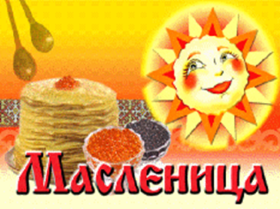
Цель:
изучать и возрождать интерес и уважение к русской культуре, обрядовым народным праздникам, традициям, обычаям.
Задачи:
- воспитывать бережное и уважительное отношение к родителям, родственникам;
- познакомить учащихся с обычаями и обрядами празднования Масленицы;
воспитывать интерес к традициям и обычаям русского народа
ИСТОРИЯ ПРАЗДНИКА
Масленица – один из самых больших и весёлых праздников на Руси. Он всегда сопровождался безудержным весельем и обильной едой. Праздник Масленицы связан как с языческими, так и с христианскими традициями. В языческие времена Масленица была связана с проводами зимы и встречей весны (и сейчас второе название Масленицы - “Проводы зимы”). Весна воспринималась как начало новой жизни. Тем более, что праздновалась она в день весеннего солнцеворота. С принятием христианства Масленица стала предварять Великий пост. Вы все, наверное, слышали поговорку: “Хоть с себя всё заложи, а Масленицу проводи”. С чем это было связано?
(Ответы студентов).
В действительности, дело было в том, что до 14 века Масленица для славян была еще и встречей Нового года (год начинался с марта). А все мы знаем, как Новый год встретишь, так его и проведёшь. Никто не хотел весь год жить в скуке и нужде, поэтому и была Масленица разгульной и веселой. Масленица имеет много разных названий. Какие из них известны вам?
- Масленица, Масленая неделя, Широкая Масленица, Сырная неделя, Сырная масленица, Сырная седмица, Объедала, Объедуха, Боярыня – Масленица, Блиноеда, Разорительница, Широкая Масленица, Обжорная, Разгульная,Честная, Весёлая Масленица.
Почему именно блины были основным блюдом на Масленицу? (Ответы студентов).

Румяные и круглолицые блины были символами солнца, которое вступало в свои владения. Древние славянские праздники всегда сопровождались разными обрядами. Что было главным для древних славян? (Ответы студентов).
ОБРЯДЫ МАСЛЕНИЧНОЙ НЕДЕЛИ
Действительно, самыми главными для них были память о предках, семья и земледелие, поэтому и обряды были поминальными, брачно-семейными и земледельческими.
Какие же поминальные обряды существовали. Накануне Масленицы славяне вспоминали своих умерших родственников и поклонялись душам предков. Первый испечённый блин отдавали нищим или помещали на “духовое окошко” печи, чтобы задобрить духов, приговаривая: “ Честные наши родители! Вот для вашей души блинок!”
В Масленичные вечера было запрещено прясть, ткать и шить. Как вы думаете, почему? (Ответы студентов).
Всё дело в том, что по древним поверьям, в это время в дом приходили души умерших предков, и их можно было случайно поранить иголкой, ножницами или другими острыми предметами. Во время Масленицы молодёжь часто жгла костры, которые служили приглашением умерших предков к обильному ужину накануне поста.
Теперь мы поговорим о брачно-семейных обрядах. Масленица – это время свадеб. Считалось, что брак, заключённый во время Масленичной недели, будет долгим и счастливым.
- Не вступивших в брак наказывали: на шею холостому парню или незамужней девушке подвешивалось полено, которое символизировало недостающую "половинку". С этой "парой" наказанные должны были ходить целый день до вечера и терпеть бесконечные насмешки.
- Женщин, состоящих в браке первый год, запрягали вместо лошадей в сани и заставляли с песнями и прибаутками катать подруг по селу.
- Молодоженам устраивали "смотрины", например, заставляли целоваться у всех на виду.
Одно из важнейших мест занимали земледельческие обряды. В Масленичную неделю было принято всеобщее катание с гор: считалось, что кто больше раз скатится с горы или кто дальше проедет, у того и лён будет больше, поэтому в народе говорили, что идут кататься "на долгий лён". Катались и на лошадях, украшенных лентами и колокольчиками. Считалось, что стук копыт “будит” землю. Чем лучше “разбужена” земля, тем богаче урожай. С земледельческими обрядами было связано и сжигание чучела, которое символизировало прощание с зимой.
РИТУАЛЫ МАСЛЕНИЧНОЙ НЕДЕЛИ

В старину было три вида кулачных боёв:
- бой один на один (или “сам на сам”);
- “стенка на стенку” (часто в таком бою бились улица на улицу или деревня на деревню). По старинной примете, чья деревня победит, в той и урожай будет больше;
- “сцеплялка – свалка” (каждый выбирал себе противника по силе и не отступал до полной победы, после чего “сцеплялся” в битву с другим).
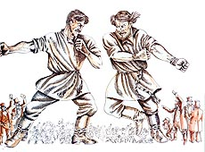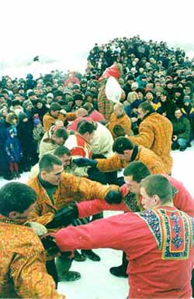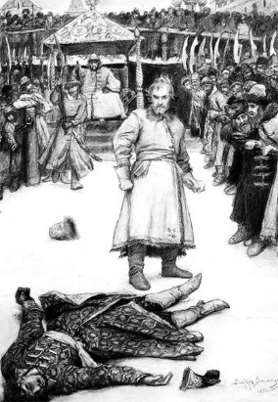
Один из кулачных боев (один на один) описан в “Песне о купце Калашникове” М.Ю. Лермонтова:
Как сходилися, собиралися
Удалые бойцы московские
На Москву-реку, на кулачный бой
Разгуляться для праздника, потешиться.
И приехал царь со дружиною,
Со боярами и опричниками.
И велел растянуть цепь серебряную,
Чистым золотом в кольцах спаянную.
Оцепили место в двадцать пять сажень,
Для охотницкого бою, одиночного.
И велел тогда царь Иван Васильевич
Клич кликать звонким голосом:
"Ой уж, где вы, добрые молодцы?
Вы потешьте царя нашего батюшку!
Выходите-ка во широкий круг;
Кто побьёт кого, того царь наградит;
А кто будет побит, тому бог простит!"
Важным событием четверга было взятие снежного городка – символическая битва весны и зимы.
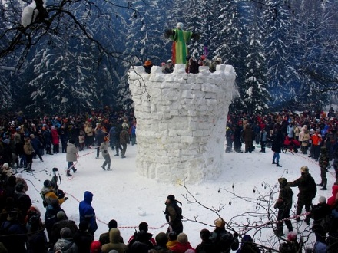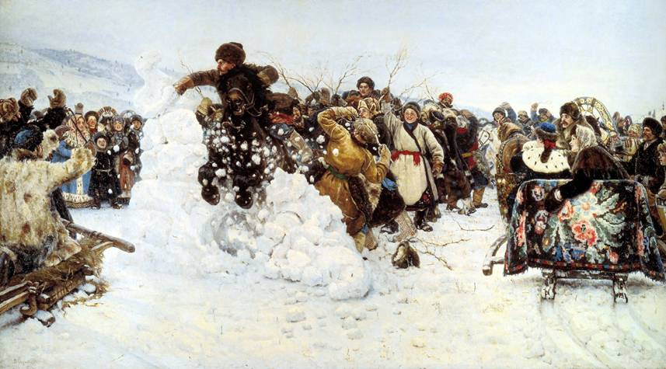
“Игра начинается так: ребята делятся на две партии – на конницу и пехоту. Конница осаждает город, а пехота защищает его. Устроившись в боевой порядок, конные по данному знаку пускаются во всю прыть на взятие городка, а пешие, вооруженные помелами и метлами, стараются маханием испугать лошадей, чтобы не допустить к городку. Но некоторые из конных, невзирая на сопротивление, прорываются сквозь пехоту и на всем скаку въезжают в ледяные ворота, что и означает – взят городок. Победителя купают в проруби. После чего угощают вином всех ратоборцев, отличившихся в пехоте и коннице. Потом, сломав крепость, возвращаются в деревню с песнями”.
Масленичная неделя почти никогда не обходилась без балаганов, где весь честной народ мог посмотреть представление, и ряженых, чаще всего это были скоморохи и разные животные. Но эта традиция не так уж стара, потому что народные комедии появились в народном быту только в 18 веке.
Пятница – Тёщины вечерки
Пятница давала шанс тёщам отдохнуть от стряпни и отправиться с ответным визитом к зятьям, которые были обязаны оказать им почтение и, конечно, угостить блинами.
Зять должен был лично пригласить тёщу с вечера, а утром – еще и прислать за ней специальных посыльных – “зватых”.
Суббота – Золовкины посиделки
В субботу молодые женщины приглашали к себе золовок (золовка – сестра мужа). Гостей нужно было не только накормить от души, но и одарить.
Воскресенье – Прощёное воскресенье
В масленичное воскресенье
Всё старался старый Тит
Попросить у всех прощенья
И ответить: “Бог простит!”
Наши предки просили друг у друга прощение и в ответ слышали: “Бог простит”. Эта традиция дошла и до нашего времени. В знак прощения друг другу обид по давней русской традиции нужно было троекратно поцеловаться.
Завершалась Масленичная неделя сжиганием чучела. Этим действием прогоняли тьму, зиму, смерть. Костер символизировал солнце, которое набирало силу и возрождало природу к жизни.
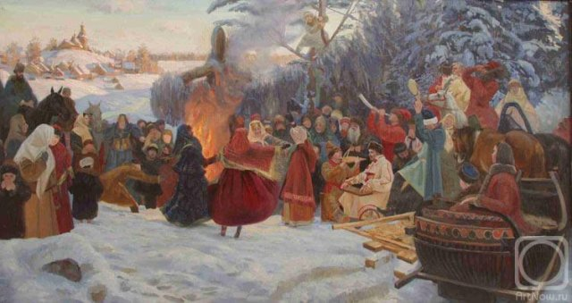
После сожжения Масленицы оставшийся пепел развеивали по полю, чтобы был хороший урожай. В кострах иногда сжигали остатки блинов, масла, лили туда молоко, а детям говорили, что в костре сгорели все сытные блюда.
Говоря о Масленице, мы не забываем про разные масленичные забавы, которые возникли в разное время, но широко распространены в настоящее время. Сложно представить себе празднование Масленицы без перетягивания каната, “покорения” масленичного столба и ярмарки. Славяне всегда широко праздновали Масленицу.
КАК ОТМЕЧАЕТСЯ МАСЛЕНИЦА В ДРУГИХ СТРАНАХ
Масленица для нас, как карнавал для итальянцев. Тем более что в переводе с итальянского “карнавал” означает “Говядина, прощай!”. А масленица, предшествующая Великому посту, издавна называлась “мясопустом”, поскольку в эту неделю запрещалось есть мясо.
В католических странах отмечается такой праздник, но имеет другие названия: Блинный день (Англия), Жирный вторник (США), Марди Гра (Франция) Белтейн (Ирландия, Шотландия).
В Шотландии на Масленицу пекут постные лепёшки. Выпечку блинов шотландцы считают важным ритуалом, в котором должны принять участие все члены семьи (один смазывает маслом сковороду, другой льёт на неё тесто, третий переворачивает блин).
В Англии на Масленицу проводятся “блинные бега”. В 11.45 раздается звон “блинного колокола”. В бегах участвуют девушки и женщины старше 18 лет. Каждая бежит с горячей сковородкой и блином. Во время бега нужно несколько раз подбросить блин на сковородке и поймать его. Первая женщина, которая передаст блин звонарю, становится победительницей и получает награду – поцелуй звонаря.
Русская Масленица по сути своей является и аналогом Хэллоуина, ведь целью обоих праздников является "задабривание" духов на целый год вперёд.
БЛИН – СИМВОЛ МАСЛЕНИЦЫ
А что вы знаете о блинах? (Ответы студентов).
В старину без блинов не обходились ни свадьбы, ни похороны, ни родительские дни. Блины были основным блюдом и в праздничные, и в поминальные дни.
Известный русский писатель А.П. Чехов писал: “Вы знаете, что блины живут уже более тысячи лет... Они появились на белый свет раньше русской истории, пережили её всю от начала до последней странички”.
С древних времен существовало множество примет, связанных с приготовлением блинов.
- Если хозяйка одалживала сковородку, то плохой приметой считалось возвращать ее пустой (на ней непременно должен был остаться 1 блин – последний).
- Когда готовят тесто, нельзя ни входить, ни глядеть, ни спрашивать. Если же кто-нибудь заглянет и скажет: “Какое хорошее тесто!”, то тогда хоть выливай — не удадутся блины.
- Кушая блины, нельзя было пользоваться ножом или вилкой, чтобы не накликать губительные для сельского хозяйства природные явления.
- Оставшиеся в конце недели блины следовало сжечь в костре, в котором сгорала соломенная Масленица, чтобы не оставлять зла.
Существует много разных поговорок. (Студентам предлагается начало поговорок, задача – вспомнить вторую часть этих поговорок).
Не житьё, а Масленица!
Масленица объедуха, деньгам приберуха.
Блин не сноп – на вилы не наколешь.
Блин не клин, брюха не расколет.
Хоть с себя всё заложи, а Масленицу проводи.
Как на масляной неделе в потолок блины летели.
На горах покататься, в блинах поваляться.
Не всё коту Масленица, будет и Великий пост.

ВИКТОРИНА
1. Как известно, Масленица – это языческий праздник, принятый Православной Церковью как религиозный. Как же назывался этот праздник до крещения Руси?
- Маслоедица
- Сыроедица
- Комоедица
- Сабантуй
Раньше Масленица называлась Комоедицей, знаменуя наступление весеннего равноденствия. Весеннее равноденствие – один из четырёх главных праздников года в древней языческой традиции, по сути это земледельческий Новый год. Когда на Руси приняли христианство, старый праздник оставили, и с XVI в. стали называть Масленицей. Масленица была принята Православной Церковью как религиозный праздник под названием сырной или "мясопустной" недели.
2. Как называется Масленая неделя по церковному уставу?
- Сырная седмица
- Блинная седмица
- Масленая седмица
- Светлая седмица
Масленица или Масленая неделя - это на самом деле просторечное название Сырной седмицы - последней недели перед Великим постом.
3. В какой день Масленицы ходят к тёще на блины?
- Среда
- Пятница
- Вторник
- Суббота
Каждый день масленицы имеет свое название, за каждым закреплены определённые действия и правила поведения. Так, среда — это «лакомка». В этот день зять приходил к тёще на блины.
4. Кому было принято отдавать первый блин, испеченный на Масленицу?
- Нищим
- Старикам
- Детям
- Родителям
Раньше было принято отдавать первый блин, который испекла хозяйка, блаженному (или просто нищему). Правда блин давался не просто так, а с просьбой обязательно помянуть покойных родных и близких хозяйки
5. С какого дня начинается Широкая Масленица?
- Суббота
- Четверг
- Среда
- Пятница
Праздник Масленица делится на два периода: Узкая Масленица и Широкая Масленица. Узкой Масленицей в народе принято называть первые три дня Масленой недели, а Широкой Масленицей — последние четыре дня. Гулянье набирало силу, катались на тройках, устраивали кулачные бои, пели, пили, ели...
6. Как называется аналог православной Масленицы у католиков?
- Жирная суббота
- Жирный вторник
- Жирный четверг
- Жирный понедельник
Марди Гра — в дословном переводе с французского это звучное словосочетание означает «жирный вторник». Праздник отмечается во многих странах мира во вторник, перед Великим католическим Постом, предшествующим Пасхе.
7. Сколько дней длится Великий пост?
- 48
- 40
- 43
- 45

Великий пост длится в общей сложности почти 7 недель - 48 дней.

Прежде, чем съесть первый блин, нужно через дырочку в нём посмотрели на солнышко и загадать желание, которое обязательно исполнится!

Урок мужества «Защитники нашего Отечества» - презентация, беседа – к празднику «Защитника Отечества»
Цели: воспитание чувства любви к историческому прошлому, гордости за героическое прошлое предков; развитие уважительного отношения к ветеранам войны и труда.
Оформление: портреты Александра Невского, А.В. Суворова, Г.К. Жукова, П.Кузьменко.
Вступительное слово.
Тема защиты Отечества волнует многие поколения. Хочется верить, что и вы будете неравнодушными к своей истории, будете знать своих героев. У каждого народа есть свои заветные имена, которые никогда не забываются. Чем дальше - тем ярче и светлее становится в памяти потомков светлый образ народных героев. Они, как звёзды на небосклоне, освещают исторический путь нашего народа, являя собой образец жертвенного служения своему Отечеству. Вы, конечно, знаете, что 23 февраля мы отмечаем праздник - день Защитника Отечества. И сегодня на классном часе, в преддверии этого праздника, мы вспомним, каких героев - защитников земли русской вы знаете, а о ком - то расскажем вам что - то новое.
Рассказ об Александре Невском.
"Не в силе Бог, а в правде". Эти слова святого князя Александра, сказанные перед битвой на Неве, стали символом всех ратных подвигов нашего народа. После этой победы над шведами благоверный князь получил прозвище Невский. Бесстрашный воин, искусный дипломат, прозорливый государственный деятель - все эти дарования Господь соединил в личности князя Александра Невского. "Солнце земли Русской…" - так называл князя его современник митрополит Кирилл. Таковым остался он в памяти народной от лет древних до наших дней. Вы, конечно, слышали, что в конце прошлого года в телевизионном проекте "Имя России" всенародным голосованием таковым именем назван князь Александр Невский.
Вопрос: Что вы можете из истории рассказать о князе А. Невском?
Проходят годы и века, а имя А. Невского- доблестного полководца и мудрого правителя помнят все россияне, ибо он сражался за родное Отечество.
Рассказ об Александре Суворове.
Благодарные потомки вот уже несколько столетий вспоминают имя Александра Васильевича Суворова. Блестящий полководец, бесстрашно воевал с турками и французами. Разработал солдатский учебник "Наука побеждать". Его воспитанниками были не менее известные полководцы - защитники нашего Отечества: Кутузов, Багратион, Раевский.
Александр Васильевич во времена войны со Швецией и Францией совершил небывалый по сложности переход наших войск через Альпы и одержал несколько побед. Благодаря его военному таланту, русские войска смогли взять неприступную турецкую крепость Измаил. Про которую турецкие защитники говорили: "Скорее Дунай потечёт вспять, чем она падёт". И всё-таки Суворов и здесь оказался победителем.
- А сколько крылатых выражений принадлежит Александру Васильевичу! Может быть, вы знаете некоторые из них?
(Ответы уч-ся. Например: "Тяжело в ученье - легко в бою". "Пуля дура - штык молодец". "Сам погибай, а товарища выручай". "Воюют не числом, а уменьем". "Истинная слава не может быть отыскана; она проистекает из самопожертвования на пользу блага общества".)
- А ведь таких мудрых высказываний, полных любви к своей родине, в истории осталось очень много. Попробуем вспомнить, кто сказал следующие слова?!
1. Кто с мечом к нам придёт, от меча и погибнет - на том стояла и стоять будет русская земля. (Александр Невский)
2. Серебром и золотом не найду дружины, а с дружиною найду серебро и золото… (князь Владимир Святославович)
3. Больше побеждает разум и искусство, нежели множество… (Пётр I)
4. Из трёх способов действовать на подчинённых: наградами, страхом и примером - последний есть вернейший. (Павел Степанович Нахимов)
- И в годы Великой Отечественной войны защитники нашей страны не раз произносили очень значимые слова, которые навечно остались в народной памяти.
* В первые же дни войны нарком иностранных дел СССР В. М. Молотов в обращении к советскому народу произнёс: "Наше дело правое. Враг будет разбит. Победа будет за нами".
* Насмерть стояли защитники Москвы в танковом сражении под Прохоровкой. Политрук Клочков из Панфиловской дивизии, поднимая бойцов в атаку, прокричал: "Отступать некуда - за нами Москва!"
* А защитники Сталинграда, не отступившие ни на шаг от Волги, говорили:
"За Волгой для нас земли нет".
- Многие из исторически важных сражений и побед в нашей стране объявлены Днями воинской славы. Вот и 2 февраля, в память о разгроме немецко - фашистских войск под Сталинградом, в память о погибших назван Днём воинской славы.
К. Г. Жуков.
- А сейчас вопрос на засыпку. За выдающиеся заслуги в нашей стране до 1991 года присваивалось высокое звание Героя Советского Союза. Какому единственному человеку в нашей стране звание Героя Советского Союза было присвоено четыре раза? И за какие заслуги?
(Маршалу Георгию Константиновичу Жукову. Первое звание он получил за окружение и разгром крупной группировки японских войск в районе реки Халхин - Гол в 1939 г.; второе - за успешно проведённую летом 1944 г. стратегическую операцию "Багратион", в ходе которой от фашистской оккупации была освобождена Белоруссия; третье - за Берлинскую наступательную операцию в апреле - мае 1945 г., по завершении которой была разгромлена крупнейшая группировка гитлеровских войск и взят Берлин. В 1956 г. за большую организационную работу в Вооружённых Силах СССР на посту министра обороны страны Г. К. Жуков был награждён четвёртой Золотой Звездой Героя Советского Союза.)
Готовность защищать свое Отечество, не жалея жизни, показали простые юные пареньки, закончившие наш лицей. Каждый раз поднимаясь на ступеньки нашего лицея мы с гордостью смотрим на памятные доски в память о выпускниках, отдавших свои юные, молодые, бесценные жизни ради идей торжества справедливости, милосердия, интернационализма.
Это: Виктор Безматерных, выпускник профессионального лицея №6, получивший профессию слесарь по ремонту автомобилей, исполнил свой воинский долг в Чечне. В марте 2000г. в Майкоп пришел скорбный «груз-200».
Павел Кузьменко тоже выпускник профессионального лицея, призывался военным комиссариатом нашего города в 1998г. Проходил службу Павел в Новороссийском воздушно-десантном кубанско-казачьем полку. Выделяясь отличной физической подготовкой и высоким интеллектом, уже через полгода службы стал командиром отделения и получил звание сержанта.
Когда начались известные события в Дагестане, было командованием принято решение о переброске оперативной группы в места боевых действий. Оперативная группа, совершив марш-бросок, опередила противника по занятию особо важных высот в районе Ботлиха. Одна из таких высот называлась «Ослиное ухо» на горе Ашлэн, где и произошел неравный бой. Наши ребята удерживали высоту до подхода войск. В связи с тем, что сражение происходило в плотном соприкосновении с противником, артиллерия помочь не могла, и командиром было принято решение об отходе основных сил группы. Для прикрытия отступающих осталось отделение Паши Кузьменко. В течение суток до последнего патрона сдерживали они массированные бандитские атаки. Отделением Кузьменко было уничтожено 168 боевиков. Но погибло и все отделение. За мужество и отвагу, проявленные при исполнении воинского долга посмертно Павел Кузьменко награжден орденом Мужества. Принимая российское гражданство по прибытии из Туркмении, Паша мечтал жить и служить в России. Мечту он оплатил собственной жизнью.
Вопросы викторины.
1. Его можно назвать последним истинным русским генералом, с ним мы выиграли Великую Отечественную войну. "…К Спасским воротам по территории Кремля медленным шагом едет на белом коне всадник. Он крепок и силён, как Илья Муромец, и уверенно сидит в седле. Он снимает фуражку, незаметно налагает на себя крестное знамение… Через минуту будут бить часы на Спасской башне, и белый конь понесёт его по Красной площади навстречу вечности…" Кто он? (Г. К. Жуков)
2. Во время сражений флота адмирала Ф. Ф. Ушакова на Средиземном море русские солдаты, преодолевая сопротивление французской армии, совершили героический переход через Альпы. Благополучный исход предприятия стал венцом славы полководца. Назовите этого военачальника. (А. В. Суворов)
3. Какую крепость нужно было взять русским войскам во главе с Суворовым для окончательного изгнания турок с северных берегов Чёрного моря? (Измаил)
4. Военную службу он начал с 15 лет. Воевал против турок, татар, поляков, французов. Имел почти все русские награды. Дипломат. Ученик Суворова.
(М. И. Кутузов)
5. 22 августа 1812 года армия Кутузова подошла к селу, у которого было решено дать сражение Наполеону. Об этом сражении писал М. Ю. Лермонтов: "Скажи- ка, дядя, ведь недаром, Москва, спалённая пожаром, французу отдана. Ведь были схватки боевые, да говорят ещё какие, недаром помнит вся Россия про день…" Как называлось это село? (Бородино)
6. Он навсегда остался в памяти народной. В его честь в 1725 году учреждён орден. Недруги о нём говорили: нет князя, ему равного, это враг опасный, сильный, умный… Кто это? (Александр Невский)
Подвести итоги.
- О всех ли защитниках Отечества мы поговорили сегодня? Конечно, нет. Их тысячи. Но, наверное, для каждого истинного защитника своей земли, как завет звучат такие слова: "О храбрые, мужественные сыновья российские! Постарайтесь сохранить своё Отечество, свою Родину…"Мы гордимся подвигом своих предков, мы будем бережно относиться к героическому прошлому, будем приумножать славу своего Отечества.

Тематическая беседа «Масленница»
Познавательный час «История праздника Масленица» для детей подросткового возраста детского центра социальной реабилитации и оздоровления «Золотой колос».
Цель: Изучать и возрождать интерес и уважение к русской культуре, обрядовым народным праздникам, традициям, обычаям.
Задачи:
Познакомить с историей возникновения праздника, традициями, обрядами празднования Масленицы.
Прививать интерес к русской народной культуре.
Воспитание бережного и уважительного отношения к родителям, родственникам, окружающим людям.
Ход занятия:
- Ребята, скажите, пожалуйста, какая у нас начинается неделя и чем она отличается от других? (Масленица)
-Правильно. А кто может нам всем рассказать, что это за праздник? Чем он такой особенный что ему отводится целая неделя? (ответы детей)
- Истоки Масленицы берут свое начало в глубокой древности. День весеннего равноденствия вызывал у праславян благоговейный ужас. На территориях их проживания в это время наблюдались резкие колебания погодных условий. То морозы ударят, то оттепель начинается. Люди говорили: «Весна с Зимой борются». В день весеннего равноденствия происходила главная битва Зимы с Весной. Чтобы Весна победила Зиму, язычники задабривали богов. Совершали различные ритуалы и готовили жертвенные блюда.
История возникновения Масленицы тесно связана с языческой древнеславянской Комоедицей. Празднование Комоедицы начиналось за неделю до дня весеннего равноденствия и длилось еще неделю после него. В те времена у славян самым почитаемым зверем был медведь. Его называли Комом и считали ипостасью языческого бога Велеса. С весенним пробуждением медведя после зимней спячки оживала природа и приходило тепло.
Прощаясь с Зимой, древние славяне славили Ярило — бога весеннего солнца. Чтобы поддержать молодое крепчающее солнце Ярило, праславяне пекли лепешки — круглые и желтые, как дневное светило. Первая лепешка доставалась Кому — медведю. В те времена и появилась поговорка: «Первый блин комам» (медведям).
Во время Комоедицы готовили разные блюда из бережно сохраненных к концу зимы продуктов.На праздничном столе раньше преобладали вегетарианские блюда. Их готовили, чтобы задобрить медведя — любителя растительной пищи.
Пятую часть приготовленных блюд несли к Священному огню. Рядом с костром ставили соломенное чучело Марену (Мару). Образ Марены отождествлялся со смертью и с сезонными обрядами гибели и возрождения природы.
Возле святилища рассыпали зерно, угощая птиц. Пернатые символизировали умерших предков. В день весеннего равноденствия живые и мертвые представители рода соединялись.
Во время празднования Комоедицы совершались ритуальные прыжки через Священный костер. Праславяне верили, что пламя способно изгонять злых духов. Водой, растаявшей на Священном костре, умывались. Она давала здоровье, силу и красоту.
На Комоедицу в древней Руси славили молодые супружеские пары. Холостяков «метили веревкой» и принуждали сделать выбор невесты или откупиться праздничными блюдами.
В конце празднования древние славяне сжигали Марену, прославляя Ярило.
Некоторые обряды Комоедицы соблюдают до сих пор во время празднования Масленицы.
История Масленицы насчитывает несколько столетий. После крещения Руси языческие культы стали повсеместно искореняться. Однако вера предков не исчезла. Огромный пласт языческой культуры, носителем которой был народ, стал частью новой веры. Многие христианские праздники совпали по времени с языческими и позаимствовали их обрядность. Вполне естественно, что, столкнувшись с масличными обрядами, Церковь увидела в них выражение системы, которая резко контрастировала с наследием Христа, апостолов и святых отцов. Поэтому очень долго приходилось бороться с самыми жуткими языческими обычаями. Например, епархиальные власти следили, чтобы гуляния не превращались в оргии, а кулачные бои либо взятие городка не были столь опасными для жизни, как раньше. Но, с другой стороны, Православие не стало полностью уничтожать Масленицу как светский народный праздник, в котором присутствовали и вполне положительные смыслы. Это и уважение к природе, и трепетное отношение к женщине, и почитание предков, и любовь к прошлому.
Православная церковь стала совершать богослужения перед Великим постом еще в IV веке. В VII столетии Масленица на Руси приобрела новый смысл. После победы над персами византийский царь Ираклий выполняет данное им Богу обещание не есть мяса перед Великим сорокадневным постом. С этого периода традиция отказываться от мясных блюд на Масленицу на Руси начинает укореняться.
Начиная с XVI века последнюю неделю перед Великим постом православная церковь признает праздничной и называет ее Сырной неделей. Другое ее название — Мясопуст. Во время Сырной недели полагалось начинать подготовку к воздержанию в пище, отказываясь от употребления мяса. Другие продукты животного происхождения (яйца, молоко и сыр) есть разрешалось, также можно употреблять в пищу рыбу и икру. Праздничное воскресенье стало называться Прощеным. В этот день христиане должны были очистить душу, простить обидчиков и попросить прощения у тех, кого они обидели.
Празднование Масленицы на Руси после принятия христианства изменилось мало. Во время гуляний люди по-прежнему рядились в медвежьи шкуры, разжигали костры и делали лепешки. Когда научились готовить дрожжевое тесто, стали печь блины.
Сохранилась традиция поджигания праздничного костра от солнечного луча. Его ловили при помощи линзы и направляли на кучку сухого хвороста. Зажженный от солнца огонь наделялся древними людьми божественной силой. Он передавал им энергию дневного светила.
Праздник отмечается в конце февраля или начале марта. За 7 недель до Пасхи приходит Масленица с масленичной неделей. Первый интересный обычай – есть молочную пищу. Это церковное установление. Но ведь масло, молоко, творог, блины, сметана стояли на столах предков задолго до Крещения Руси! Дело в том, что в конце марта первый раз после зимы отелялись коровы, и в домах появлялось молоко. Поскольку резать скот зимой крайне неразумно, а старые запасы мяса подходили к концу, молочная пища и мучные изделия были основным источником белка. Отсюда и название – Масленица, Масница, Блинница.
И в наши дни семь дней Масленицы приносят людям радость и веселье Ее называют «яркая», «честная», «разгульная», «щедрая Масленица». Она любима народом, который соблюдает ее традиции. Всю неделю люди готовятся к Великому посту, который начинается в понедельник после Масленицы. Всю неделю яркая Масленица веселит и радует православных христиан, потому что Великий пост не поощряет развлечения.
- Масленицу любили и простой народ, и цари с боярами.
При Петре Первом устраивались шумные маскарады и карнавалы. Это объясняется тем, что Пётр1 много учился за границей и хотел внести новые обычаи и развлечения в наших землях, взятые из-за границы. Но после кончины Петра, такое шумное весёлое празднование прекратилось до воцарения Елизаветы Петровны.
Как на масличной неделе
Из печи блины летели.
С пылу, с жару из печи
Все румяны, горячи!
Масленица - угощай,
Всем блиночков подавай!
С пылу, с жару – разбирайте!
И хвалить не забывайте!
- Итак, какой главный символ праздника? (блины)
- Почему именно блины? (ответы детей). Употребляя блины, люди верили, что съедают кусочек солнца и получают божье благословение, как в древние времена. Позднее праздничным символом стали считаться и ватрушки.
Современная Масленица практически полностью утратила свое первоначальное значение. Многие люди воспринимают масленичные обряды как веселую забаву. Это повод порадоваться окончанию зимы и насладиться вкусными праздничными блюдами.
- А вы знаете, что Масленицу называют Узкой и Широкой? Кто знает особенности этих понятий? (Узкая- первые 3 дня, а с четверга начинается Широкая Масленица). Давайте сейчас познакомимся с особенностями каждого дня масленичной недели с помощью небольшого фильма об этом празднике. Постарайтесь ощутить колорит и дух этого праздника, глядя на экран. (Ссылка на фильм https://ok.ru/video/822412620 )
-Вот и познакомились мы, ребята, с этим замечательным праздником!
-А сейчас, я вам предлагаю поиграть. Игра называется «Собери блин». А собрать вы сможете, вспомнив пословицы о Масленице.
(На кусочках блина написано начало пословицы, на плакате окончание пословицы. Дети соединяют начало пословицы и ее окончание и в итоге получают блин, похожий на солнце)

Масленицу провожаем, света солнца ожидаем.
Не житьё, а Масленица.
Не всё коту Масленица, будет и Великий пост.
Масленица объедуха, деньгам приберуха.
Блин не клин, живота не расколет.
Без блина не Масленица.
На горах покататься, в блинах поваляться.
Хоть с себя что заложить, а Масленицу проводить.
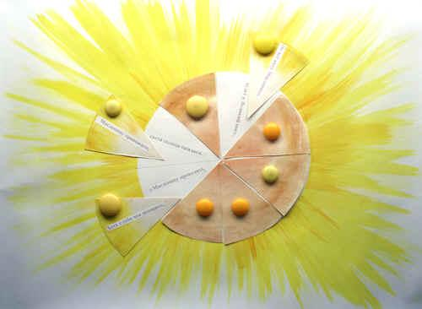
-Молодцы! Справились с заданием!
- Масленица- это праздник солнца, добра и тепла. Блины являются съедобным символом этого торжества. Но почему именно они? Ведь у славян был и второй съедобный символ, который так же означал частичку солнца и его тепло. Это обычное куриное яйцо. В древности оно имело не менее важное значение в разных подношениях обрядах. Яйцо было еще и символом жизни, а точнее ее рождения, символом плодородия и долгих лет жизни. Ученые обнаруживают и деревянные и каменные, и даже золотые яйца, которые люди приносили в дар языческим богам. И хотя главным символом Масленицы яйцо все-таки не стало, зато оно заняло своё место на праздничном пасхальном столе. Причем традиция красить яйца пошла еще с древности. Дар в виде выкрашенных яиц приносили не только богам, с ними еще ходили в гости к друзьям и родственникам. А поскольку еда для наших предков была очень ценна, даже являлась предметом поклонения, то яйца были одним из лучших подарков на свадьбу, День Рождения или любой другой праздник.
-Древнерусский праздник заканчивается, как я уже рассказывала, Прощеным воскресеньем. В этот день веселье стихает. Люди просят друг у друга прощения и целуются. Соломенное чучело укладывают на сани и садят рядом с ним красивую девушку. Сани везут трое молодых парней через всю деревню на ее окраину. Тут чучело устанавливают на шест и разводят под ним огонь. В горящий огонь бросают блины и другие праздничные продукты. Оставшийся от костра пепел развеивают над полями, чтобы был хороший урожай.

Комплексные занятия, интервьюирование с пожеланиями для мам. Час истории. «Что ты знаешь о Международном женском дне?»-

Тема: 8 марта
Цели:
Образовательная:
- познакомить с историей праздника 8 Марта;
- продолжить работу по сплочению классного коллектива.
Воспитательная:
- воспитывать уважительные отношения к женщине.
Развивающая:
- развивать творческие способности.
Формирование УУД:
Личностные действия: извлекать полезную информацию; осуществлять анализ и синтез полученных знаний.
Регулятивные действия: овладение способностью принимать и сохранять цели и задачи классного мероприятия; овладение начальными сведениями о сущности и особенностях объектов, процессов и явлений действительности.
Познавательные действия: преобразовывать информацию из одной формы в другую; извлекать для себя необходимые знания о празднике 8 марта.
Коммуникативные действия: формирование умения использовать речевые средства для решения коммуникативных и познавательных задач; формирование умения слушать и вступать в диалог.
Оборудование: конспект, м/м презентация, интерактивное оборудование.

Ход внеурочного мероприятия

I. Организационный момент.
- Здравствуйте, ребята.

II.Сообщении темы и целей мероприятия.

Ещё порой зима приходит в гости,
И неустойчив нежный, робкий март.
Лишь 8 дней, а так уже прекрасно,
Когда глаза столь весело горят.
Идёт весна. И пусть не жарко,
Но вместе с ней, как лета тень,-
Международный женский день
Приходит к нам 8 марта!

- Ребята, как вы считаете, о чем это стихотворение? (о празднике- Международном женском дне.)
- Сегодня мы с вами поговорим об истории возникновения праздника Международный женский день. Этот замечательный праздник — 8 Марта. Этот праздник напоминает нам о том, что РЯДОМ МНОГО ДОБРА, ЛЮБВИ И РАДОСТИ.

III.Основная часть.
- Беседа о Международном женском дне.
История праздника.
В давние времена в начале марта в Древнем Риме отмечался праздник матроналии. В этот праздник матроны (так римляне называли, состоящих в браке женщин) получали от своих мужей подарки и были окружены вниманием и любовью. Хозяйка дома предоставляла невольницам в этот день выходной. Одетые в нарядные одежды, с благоухающими венками на головах римлянки шли в Круглый храм богини Весты – хранительницы домашнего очага.
Сейчас 8 марта для нас – это, прежде всего, праздник женщин и весны, который вызывает самые романтические ассоциации. Но начало этому празднику дали совсем не романтические события.
8 марта 1857 года (XIX век) в Нью-Йорке собрались на манифестацию работницы швейных и обувных фабрик. Они требовали 10-часовой рабочий день, светлые и сухие рабочие помещения, равную с мужчинами заработную плату. Работали в то время женщины по 16 часов в сутки, получая за свой труд гроши. Мужчинам после решительных выступлений удалось добиться введения 10 часового рабочего дня. И вот после 8 марта 1857 года образовался еще один - впервые его членами стали женщины.
В 1910 году (XX век) на Международной конференции женщин социалисток в Копенгагене Клара Цеткин выступила с предложением о праздновании Международного женского дня 8 марта, которое прозвучало, как призыв ко всем женщинам мира включиться в борьбу за равноправие. Откликаясь на этот призыв, женщины многих стран включаются в борьбу против нищеты, за право на труд, уважение своего достоинства, за мир. В 1911 году этот праздник впервые отмечался 19 марта в Австрии, Дании, Германии и Швейцарии. Тогда более миллиона мужчин и женщин приняли участие в манифестациях. Кроме права избирать и занимать руководящие посты, женщины добивались равных производственных прав с мужчинами.
В России впервые Международный женский день отмечался в 1913 году в Петербурге. В прошении на имя градоначальника было заявлено об организации "...научного утра по женскому вопросу". Власти дали разрешение и 2 марта 1913 года в здании Калашниковской хлебной биржи на Полтавской улице собралось полторы тысячи человек. Повестка дня научных чтений включала вопросы: право голоса для женщин; государственное обеспечение материнства; о дороговизне жизни. В следующем году во многих государствах Европы 8 марта или приблизительно в этот день женщины организовали марши в знак протеста против войны.
В 1965 году 8 марта в СССР стало выходным днем. А в 1977 году праздник стал действительно международным – в этом году ООН приняла резолюцию, призвав все страны провозгласить 8 марта днем борьбы за женские права – Международным женским днем.
- В каком городе собрались работницы швейных и обувных фабрик? (Нью-Йорк)
- Кто стоял в основе этого праздника? (Клара Цеткин)
- В каком году впервые в России стал отмечать праздник?
- В каком году 8 марта стал выходным днём?

- Страны, которые празднуют 8 марта.
Сейчас международный женский день отмечается в следующих странах мира: в Армении, Азербайджане, Грузии, Казахстане, Киргизии, Китае, Молдавии, Югославии, Таджикистане, Украине, Белоруссии, Литве, Румынии, Италии, Болгарии, Польше и Абхазии как Международный женский день; в Узбекистане как День матери.
8 марта является национальным выходным также в Анголе, Камбодже, Китае, Конго (там праздник не «международных», а конголезских женщин), Лаосе, Македонии, Монголии, Непале, Северной Корее. В Сирии 8 марта отмечают День Революции, а в Либерии – и вовсе как День памяти павших.
Сейчас этот праздник мы отмечаем как праздник Весны, Любви, Красоты. В семьях по традиции женщин освобождают от домашних обязанностей, готовят сюрпризы, преподносят подарки. На работе мужчины поздравляют всех женщин предприятия. Дети поздравляют мам, бабушек, сестёр.
- Назовите страны, которые празднуют праздник 8 марта, которые вы запомнили.

- Традиции празднования.
В день 8 Марта принято дарить подарки. Цветы – замечательный подарок для любой женщины. Поскольку 8 Марта – весенний праздник, то и цветы лучше дарить весенние: нарциссы, тюльпаны, гиацинты, цикламены.
- Как у вас в семье принято отмечать этот праздник?

4.Отгадывание загадок по теме классного часа.
-В этот праздник принято дарить цветы, сейчас я вам загадаю загадки, и вы определите, какие цветы чаще всего дарят женщинам в этот праздник.
Загадки
-То фиолетовый, то голубой,
Он на опушке встречался с тобой.
Названье ему очень звонкое дали,
- Ребята, так какие цветы дарят в этот праздник?

IV. Подведение итогов занятия.
- А сейчас помогите мне закончить строчки словами «мальчики» или «девочки».
Весной букеты одуванчиков
Увидишь ты у наших……
Болты, шурупы, шестеренки
Найдешь в кармане у…………
Коньки на льду чертили строчки
В хоккей с утра играют……………
Болтали час без передышки
В цветастых платьицах………..
При всех помериться силенкой,
Конечно, любят все……
Шелк, кружева и в кольцах пальчики,
Выходят на прогулку………….
- Ребята, о каких событиях мы сегодня вспомнили на нашем занятии?
- Что нового вы сегодня узнали?

V.Рефлексия.
- Ребята, какие чувства испытали на нашем классном часу?

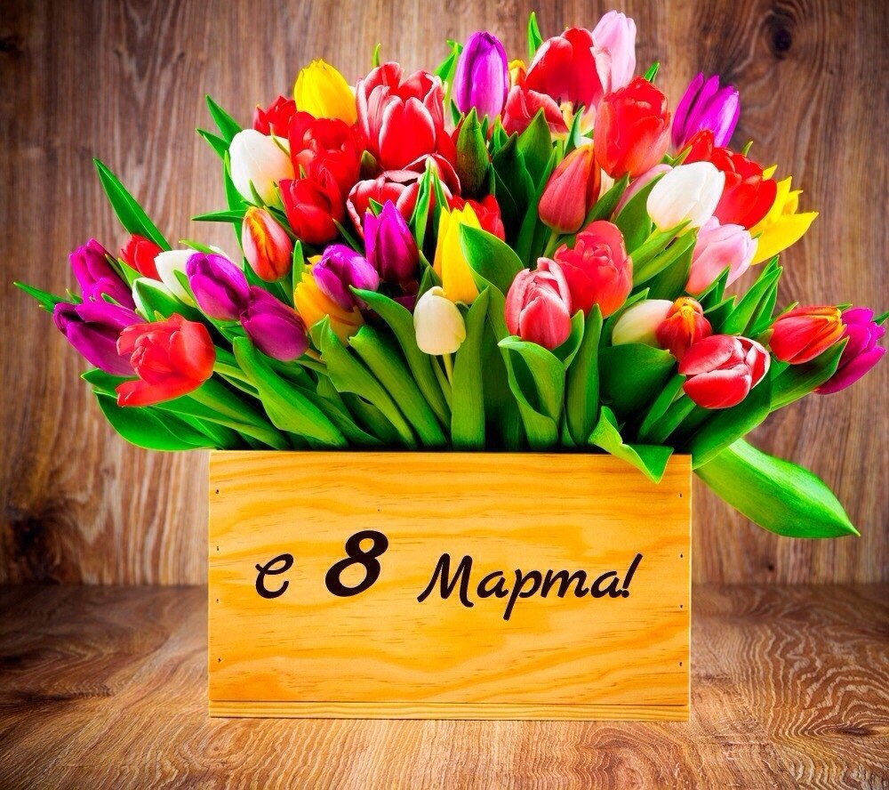

Безопасные каникулы»
Классный час:
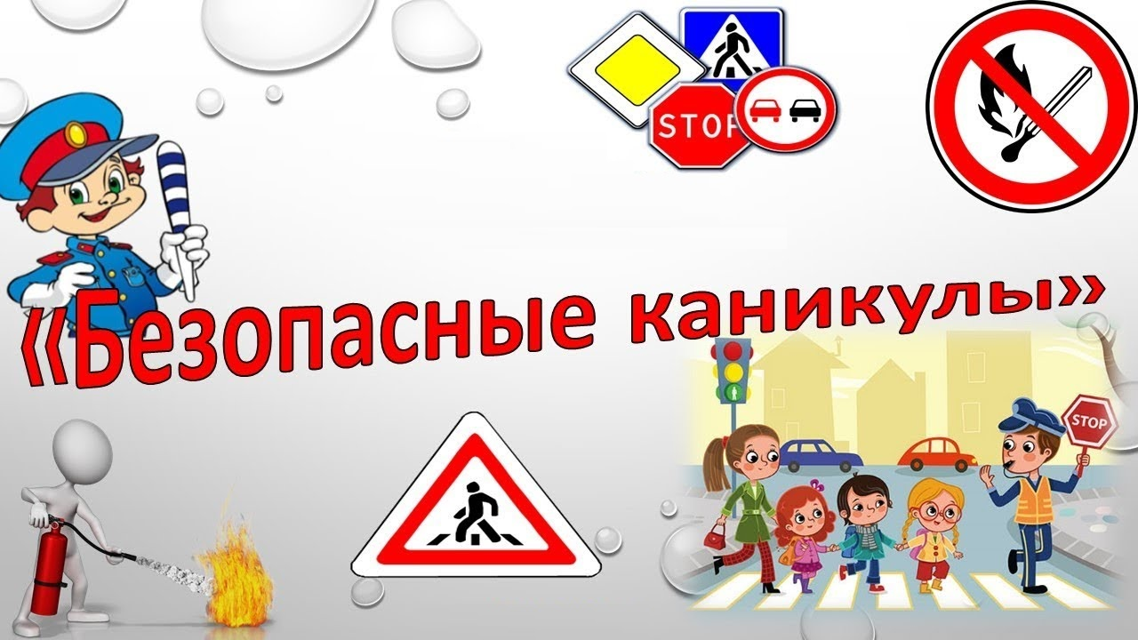
«Безопасные каникулы»
Цель:
- Обезопасить жизнь учащихся на время осенних каникул, проинформировать о возможных опасностях.
- Развивать память, логическое мышление.
- Воспитывать бережное отношение к вещам и предметам, аккуратность.
- Контроль над произношением, развитие умения слушать друга друга.
Итак, впереди каникулы – чудное время, которое так ожидаемо любым ребенком. Это славные деньки, когда нет учебы и, соответственно, отсутствует острая необходимость просыпаться по будильнику строго в шесть и делать дела. Но, как не странно, на каникулах тоже следует кое о чем позаботиться. И речь, безусловно, не об учебе....
Общие правила поведения во время каникул...
Каждый ребенок, независимо от возраста и ширины размаха планов на каникулы, обязан знать несколько простых правил безопасности во время отдыха. Иначе каникулы могут обратиться неприятными последствиями. Так что небольшой список правил, зачитываемый учителями в последний день учебы, – это отнюдь не пустые слова. И каждый ученик должен быть с ним хорошо знаком. Рассмотрим несколько основных правил поведения, которые гарантируют безопасность на каникулах: Необходимо соблюдать правила дорожного движения, быть осторожным и внимательным на проезжей части дороги. Не стоит без ведома родителей уходить в лес, на водоемы, а также уезжать в другой город. Категорически не рекомендуется играть вблизи железной дороги или проезжей части, а также ходить на пустыри, заброшенные здания, свалки и в темные места. Нужно соблюдать все правила пожарной безопасности. Вести себя на водоемах нужно максимально осторожно. Нельзя гладить и тем более дразнить бездомных животных.
Не рекомендуется разговаривать с незнакомыми людьми и обращать внимание на знаки внимания или какие-либо приказы посторонних. В зависимости от времени года, проводить свои каникулы можно по-разному. Например, если речь идет о весне или осени, ребенок может отправиться в лес с друзьями или родственниками, зимой – на каток, а лето едва ли обойдется без поездки в лагерь или на море. Поэтому совершенно очевидно, что правила поведения для разных сезонов несколько разняться....
Безопасность во время осенних каникул...
Безопасность на осенних каникулах обеспечивается следующими правилами поведения: Необходимо соблюдать общие правила поведения на каникулах. Находясь возле водоемов, не рекомендуется заходить вводу. Не рекомендуется лазить по деревьям, ходить по краям обрывов. Необходимо соблюдать правила дорожного движения, как в качестве пешехода, так и катаясь на велосипеде или скутере. Во время походов в лес для защиты от насекомых рекомендуется надевать головной убор, одежду с длинными рукавами. Безопасность на каникулах – это чрезвычайно важный аспект отдыха. Именно поэтому дети в обязательном порядке должны быть знакомы с основными правилами поведения. Ведь, как говорится в народе, — предупрежден, значит вооружен....
Правила ТБ на осенних каникуллах, слушаем, обсуждаем, запоминаем:
1. Соблюдай правила ПДД
2. Соблюдай правила пожарной безопасности и обращения с электроприборами
3. Соблюдай правила поведения в общественных местах
4. Соблюдай правила личной безопасности на улице.
5. Соблюдай правила поведения, когда ты один дома.
6. Соблюдай правила безопасности при обращении с животными.
7. Не играй с острыми, колющими и режущими, легковоспламеняющимися и
взрывоопасными предметами, огнестрельным и холодным оружием,
боеприпасами.
8. Не употребляй лекарственные препараты без назначения врача, наркотики,
спиртные напитки, не кури и не нюхай токсические вещества.

Правила дорожного движения
1. Проходи по тротуару только с правой стороны. Если нет тротуара, иди по левому краю дороги, навстречу движению транспорта.
2. Дорогу переходи в том месте, где указана пешеходная дорожка или установлен светофор. Дорогу переходи на зелёный свет.
3. Когда переходишь дорогу, смотри сначала налево, потом на право.
4. Если нет светофора, переходи дорогу на перекрёстке. Пересекать улицу надо прямо, а не наискось.
5. Не переходи дорогу перед близко идущим транспортом.
6. На проезжей части игры строго запрещены.
7. Не выезжай на проезжую часть на велосипеде.
Правила поведения в общественных местах
1. На улице громко разговаривать, кричать, смеяться неприлично.
2. Нельзя сорить на улице: грызть семечки, бросать бумажки, конфетные обёртки, огрызки от яблок.
3. Во время посещения кинотеатра не надо шуметь, бегать, затевать игры.
4. Во время просмотра кинофильма неприлично мешать зрителям, хлопать стульями, свистеть, топать.
5. При входе в зал и при выходе не надо спешить, толкаться.
6. Будьте вежливы.
Правила личной безопасности на улице
1. Если на улице кто-то идёт и бежит за тобой, а до дома далеко, беги в ближайшее людное место: к магазину, автобусной остановке.
2. Если незнакомые взрослые пытаются увести тебя силой, сопротивляйся, кричи, зови на помощь: “Помогите! Меня уводит незнакомый человек!”
3. Не соглашай ни на какие предложения незнакомых взрослых.
4. Никуда не ходи с незнакомыми взрослыми и не садись с ними в машину.
5. Никогда не хвастайся тем, что у твоих взрослых много денег.
6. Не приглашай домой незнакомых ребят, если дома нет никого из взрослых.
7. Не играй с наступлением темноты.
Правила пожарной безопасности и обращения с электроприборами
Запрещается:
1. Бросать горящие спички, окурки в помещениях.
2. Небрежно, беспечно обращаться огнём.
3. Выбрасывать горящую золу вблизи строений.
4. Оставлять открытыми двери печей, каминов.
5. Включать в одну розетку большое количество потребителей тока.
6. Использовать неисправную аппаратуру и приборы.
7. Пользоваться повреждёнными розетками. Пользоваться электрическими утюгами, плитками, чайниками без подставок из несгораемых материалов.
8. Пользоваться электрошнурами и проводами с нарушенной изоляцией.
9. Оставлять без присмотра топящиеся печи.
10. Ковырять в розетке ни пальцем, ни другими предметами.
11. Самим чинить и разбирать электроприборы.

Правила поведения, когда ты один дома
1. Открывать дверь можно только хорошо знакомому человеку.
2. Не оставляй ключ от квартиры в “надежном месте”
3. Не вешай ключ на шнурке себе на шею.
4. Если ты потерял ключ – немедленно сообщи об этом родителям.

Правила безопасности при общении с животными
1. Не надо считать любое помахивание хвостом проявлением дружелюбия. Иногда это может говорить о совершенно недружелюбном настрое.
2. Не стоит пристально смотреть в глаза собаке и улыбаться. В переводе с “собачьего” это значит “показывать зубы”, или говорить, что вы сильнее.
3. Нельзя показывать свой страх. Собака может почувствовать это и повести себя агрессивно.
4. Нельзя убегать от собаки. Этим вы приглашаете собаку поохотиться за убегающей дичью.
5. Не кормите чужих собак и не трогайте собаку во время еды или сна
6. Избегайте приближаться к большим собакам охранных пород. Некоторые из них выучены бросаться на людей, приближающихся на определённое расстояние.
7. Не делайте резких движений, обращаясь с собакой или хозяином собаки. Она может подумать, что вы ему угрожаете.
8. Животные могут распространять такие болезни, как бешенство, лишай, чума, тиф и др.

Соблюдая эти не хитрые Правила, вашей жизни ничего не будет угрожать!!!!

Географическая викторина «Зарядка для ума»
Цель: Расширение кругозора учащихся и развитие познавательного интереса к изучению географии.
Подготовка к викторине: в классе или из нескольких классов одной параллели формируются 3 команды (численностью 5-6 человек). Каждая команда готовит своё приветствие (название, девиз) и выбирает капитана команды.
Оборудование: карточки с заданиями.
Ход мероприятия
I. Оргмомент.
II. Проведение мероприятия.
- Изучать географию мы привыкли с вами по строгим школьным учебникам, атласам, энциклопедическим изданиям. Всегда ли о географии можно говорить только на уроках географии? Нет. Вот это и будет моей сегодняшней целью - доказать вам, что география – это всепроникающая наука, ну и конечно же проверим - насколько обширны ваши знания по географии.
Итак, мы начинаем...
- Сегодня у нас соревнуются три команды учащихся, поприветствуем друг друга.
- Приветствие команд (название, девиз, капитан команды) – оценивается в 3 балла
- Каждую команду оценивает жюри и сообщает результаты после каждого конкурса. (каждый правильный ответ – 1 балл).
1-ый конкурс «В стране сообразили»
(география + смекалка)
- Её с собой берёт геолог, турист, водитель, археолог (карта);
- Не видать её корней, вершина выше тополей, всё вверх и вверх она идёт, но не растёт (гора);
- Что за слабый ветерок паруса надуть не смог (штиль);
- Взамен дубов, берёз и липы ты увидишь эвкалипты, в окошко глянешь поутру - по полю скачут кенгуру (Австралия);
- Карты в нём одна к одной сшиты в типографии. Он теперь всегда с тобой - гид по географии (атлас);
- Он и летом и зимой - между небом и землёй, хоть всю жизнь к нему иди - он всё будет впереди (горизонт);
- Пыль с дороги захватил, а потом, набравшись сил, завертелся, закружился и столбом до неба взвился (смерч);
- Ну а в этой части света проживает полпланеты, и, конечно, здесь, без спора, самые большие горы (Азия);
- В географии чертёж на ковёр большой похож. И на нём моя страна из конца в конец видна (карта);
- Все обходят это место: здесь земля как будто тесто, здесь осока, кочки, мхи...Нет опоры для ноги ( болото);
- Ветер в море бушевал, превращая волны в вал. Натворил немало дел и куда Нептун смотрел (шторм, буря);
- Не понятно где теперь я? Степи тут зовутся «прерия». Здесь у них пастух любой называется «ковбой» (Америка).

«Я в мире профессий»


Классный час в 7 классе
Тема «Я в мире профессий»



Цель урока: познакомить обучающихся с некоторыми профессиями, привлечь их внимание к необходимости осознанного выбора профессии в соответствии с личностными и социальными условиями жизни.
Задачи:
- Расширить знание о мире профессий.
- Познакомить обучающихся с престижными, забытыми , опасными и востребованными профессиями, охарактеризовать предмет труда некоторых из них.
- Формировать осознанность, ответственность за выбор будущей профессии.
- Развивать навыки группового взаимодействия (умение выслушать и понять другого) .

Материал: карточки разных цветов, презентация по теме урока, предметы людей разных профессий (белый халат, ножницы, термометр, микроскоп и т. д.),
карточки с описанием профессий, карточки с адресами сайтов по профориентации.
Ход классного часа
Ребята входят под музыку в класс , выбирают одну из фигур красного, зелёного, жёлтого, синего цвета и садятся за парты.

Катя Дубнева читает стихотворение «Тропинка» Саматовой Л.С.
Тысячи тропок готовит судьба,
Сотни загадок в запасе хранит.
Какой она будет - тропинка твоя
Это тебе предсказать предстоит.
Будешь ли ты водить корабли,
Или секреты веков узнавать,
Построишь ли мост от Луны до Земли
Может, ты станешь железо ковать.
Вырастешь клоуном – самым смешным –
И улыбками мир расцветет.
Клоуны тоже на свете нужны –
Они отправляют наши души в полет.
Выбрать какую тропинку себе –
Не узнаешь , пока не откроется дверь.
Человеком старайся пройти по тропе
Поверь в свои силы, в победу поверь.
- Вступительное слово учителя.
СЛАЙД 1. Вся жизнь человека делится на несколько этапов: детство, подростковый возраст, юность, зрелость. Самым счастливым и беззаботным временем является, несомненно, детство. Классик русской литературы Л.Н.Толстой охарактеризовал этот период жизни человека следующим образом: «Счастливая, счастливая, невозвратимая пора детства!»
Но наступает момент, когда каждому человеку, к сожалению, приходится прощаться с ним и вступать в следующий период жизни, становиться серьёзнее. Вот и вы сейчас вступаете в более взрослую и серьёзную жизнь, в которой вам предстоит принимать множество важных решений, делать выбор в различных ситуациях.
Думаю, вы все очень хорошо помните знакомые с детства сказки и момент, когда герою приходится делать выбор, находясь на распутье. СЛАЙД 2.
Объявление темы «Я в мире профессий», постановка цели. СЛАЙД 3
Учитель даёт характеристику группам учеников в зависимости от выбранного цвета. СЛАЙД 4
– синий цвет – чувствительные и впечатлительные люди, спокойные и уравновешенные, они отличаются утончённостью и хорошим эстетическим развитием;
– зелёный цвет – испытывают потребность в похвале, хотят быть лучше всех, имеют высокий уровень притязаний, озабочены собственным статусом в коллективе;
– жёлтый цвет – мечтательны, с богатым воображением, любят фантазировать, но не готовы активно действовать, живут больше в будущем, чем в настоящем;
– красный – активные, энергичные, деятельные, напористые, шумные.
Учитель: Все мы с вами разные, со своими особенностями, индивидуальными способностями, возможностями, интересами, каждый из нас – это отдельный мир знаний, эмоций, чувств, переживаний, стремлений, мотивов.
Как вы думаете, при выборе профессии необходимо учитывать качества нашей личности? А что ещё мы должны учитывать при выборе профессии?
(ученики высказывают свои мысли)
ü Профессия должна быть востребована на рынке труда.
ü Доходность (занимает не последнее место)
ü Здоровье (космонавт, водолаз).
ü Нервно-эмоциональная напряженность (милиционер, учитель, МЧС, шахтер).
ü Образованность (врач, учитель, психолог, ученый).
ü Возможность проявить творчество (художник, поэт, танцор, дизайнер, парикмахер, портной).
Выбор профессии проходит очень сложно, потому что в мире существует около 50 тысяч профессий. И очень важно не ошибиться в выборе пути. Ведь от этого выбора зависит очень многое: и материальный достаток, и круг общения, и интересы, и счастье в жизни. Недаром говорят, что, выбирая профессию, человек выбирает свою судьбу.
Что же такое профессия? СЛАЙД 5 ( ПО БСЭ - Профессия - род трудовой деятельности (занятий) человека, владеющего комплексом специальных теоретических знаний и практических навыков, приобретённых в результате специальной подготовки, опыта работы. Профессиональная деятельность обычно является основным источником дохода. Профессия - это трудовая деятельность человека, которая дает ему средства для существования и развития.)
Учитель проводит разминку. СЛАЙД 6
Перечислить на букву «К» («П») профессии, специальности.
«К»КондитерКиноартистКутюрьеКаменщикКонтролерКрановщикКабельщикКровельщикКосмонавтКондукторКочегарКиномеханик
«П»ПроводникПлотникПечникПекарьПограничникПортнойПолярникПарашютистПолицейскийПиротехникПоварПилотПожарный.
3. Отчёт творческих групп, выступления гостей.
Ребята, как вы думаете, что будет, если все молокозаводы мира вдруг утроят выпуск продукции и все магазины будут забиты молоком, сметаной, йогуртами и т. п.? (Эти продукты будет очень трудно продать, они начнут портиться, пропадут, а значит, пропадет чей-то труд, деньги, прибыль...)
Так же и на рынке труда. Если каких-то специалистов выпускают больше, чем нужно, они не могут найти работу, наступает безработица. Профессия, специальность, квалификация - это то, что продает человек на рынке труда. Время от времени одни профессии и специальности становятся очень нужными, востребованными, престижными, другие теряют свои позиции, а третьи вообще уходят в прошлое. Существуют различные классификации профессий, но мы сегодня рассмотрим свою собственную.
Постараемся составить списки профессий. СЛАЙД7.
Первая группа: Кристина и Влад составляли список «Самые забытые профессии».
Вторая группа: Иван Н. и Вика - «Самые модные профессии».
Третья группа:Серёжа Н. и Алёша - «Самые отважные профессии».
Четвертая группа:Иван П. и Полина - «Профессии, которые нужны всегда».
Послушаем, что у вас получилось.
Всё в мире течёт, всё изменяется. То же самое происходит и в мире профессий.

ВЫСТУПАЮТ ПРЕДСТАВИТЕЛИ 1-ОЙ ГРУППЫ.
«Самые забытые профессии». СЛАЙД 8.
Несомненным является то, что очень многие профессии ушли в историю. Вот только некоторые из них: банкоброшник, глашатай, гонтарь, гужевник, комашник, лирник, лудильщик, стельмах, тапёр, конюх, камердинер, ключник, шорник, трубочист, бондарь, ямщик и т. п.
БАНКОБРОШНИК трудился на бумагопрядильном производстве и отвечал за работу банкоброша — машины, разбивающей массу хлопкового волокна на отдельные, более тонкие жгуты.
ГОНТАРИ покрывали крыши одним из самых доступных в те времена материалов — гонтом. Тонкие клиновидные дощечки (еловые, сосновые и пр.) с продольным пазом в торце вставляли одну в другую и укладывали по всей поверхности кровли.
ГУЖЕВНИК делал кожаные или веревочные петли для скрепления оглобель с дугой. Впрочем, гужевым называли любой транспорт на живой тяге, то есть с использованием ездовых животных: лошадей, волов, верблюдов. Так что гужевниками могли быть и простые перевозчики.
КОМАШНИКИ пользовались уважением в народе, так как эти ремесленники умели делать лекала для выкройки кожи. В Россию это слово пришло из Польши, где так называли закройщиков обуви.

А насколько хорошо вы знаете забытые профессии? (игра «Отгадай профессию»)
СЛАЙДЫ 9-13.
Учитель: Время очень быстротечно. Меняется мода, меняются люди, их желания, потребности. Соответственно в разные времена популярными становятся совершенно разные профессии.

ВЫСТУПАЮТ ПРЕДСТАВИТЕЛИ 2-ОЙ ГРУППЫ.
«Самые модные профессии». СЛАЙД 14
Самыми модными, на наш взгляд, являются следующие профессии. (ПРЕЗЕНТАЦИЯ). СЛАЙДЫ 14-21.
СЛАЙД 22. Одной из самых модных профессий на протяжении уже многих лет остаётся профессия юриста. Юрист - специалист по правоведению, юридическим наукам; практический деятель в области права.
Первыми юристами можно назвать римских жрецов — понтификов. Сейчас понятие «юрист» объединяет всех людей, занимающихся разнородной профессиональной юридической деятельностью — судей, следователей, прокуроров, нотариусов, юрисконсультов, адвокатов.

Жизнь в современном мире стала очень опасной из-за различных угроз: терроризм, непрекращающиеся войны, частые стихийные бедствия и случающиеся время от времени техногенные катастрофы. В связи с этим наша жизнь стала немыслимой без людей, которые могут в силу своей деятельности защитить нас всех.

ВЫСТУПАЮТ ПРЕДСТАВИТЕЛИ 3-ЕЙ ГРУППЫ. СЛАЙД 23.
«Самые отважные профессии». СЛАЙД 24.
Самые отважные: пожарный, каскадер, моряк-подводник, летчик-испытатель, космонавт, горноспасатель, автогонщик, сапер, шахтер, военный и т. п.
СЛАЙД 25. Профессия "пожарный" - очень древняя. Первые пожарные появились в Древнем Китае. По причине густонаселенности там же начали строить первые специальные каналы, которые являлись первыми противопожарными средствами.
Представители одной из самых отважных профессий тоже присутствуют сегодня на нашем разговоре. Это работники пожарной охраны.

Но вопреки изменчивости мира существует целый ряд профессий, без которых существование человечества немыслимо во все времена.

ВЫСТУПАЮТ ПРЕДСТАВИТЕЛИ 4-ОЙ ГРУППЫ.
«Профессии, которые нужны всегда». СЛАЙД 26-27
Профессии, которые всегда нужны: врач, учитель, дворник, строитель, шофер (водитель), парикмахер, полицейский, пекарь, земледелец, животновод, повар, бухгалтер, слесарь-водопроводчик и т. п.
На территории нашего посёлка есть спиртовый завод с многовековой историей, необычной специализацией и умными, добросовестными работниками. Сегодня у нас в гостях начальник отдела кадров ЛСЗ Батракова Н.Вл, которая расскажет нам о заводе, своей профессии и профессиях, которые есть в заводе. СЛАЙД 28
Конечно, сегодня мы перечислили не все профессии. Их в мире, как я уже говорила, около 50 тыс. Но, выбирая себе специальность, мы ориентируемся не на весь мир, а на свои желания, склонности, семейные традиции и т.д. Но не нужно также забывать и об обществе, которое нас окружает, о стране, в которой живем, т.е. об окружающих условиях.

Игра «ОТГАДАЙ ПРОФЕССИЮ» СЛАЙД 29
Учитель. Давайте посмотрим, насколько хорошо вы можете ориентироваться в мире профессий, а для этого проведем игру «Самая-самая»
Сейчас я вам буду предлагать некоторые необычные характеристики профессий, а вы должны назвать те профессии, которые, по-вашему, в наибольшей степени соответствуют данной характеристике.
Игра «САМАЯ – САМАЯ».
- Ученики называют профессии :
- Самая сладкая (кондитер, продавец в кондитерском отделе);
- Самая денежная (банкир, модель,....);
- Самая волосатая (парикмахер, ....);
- Самая смешная (клоун, пародист, юморист);
- Самая зеленая (садовод, лесник, цветовод...);
- Самая детская (воспитатель, педиатр, учитель)
- Самая опасная (спасатель, пожарный, каскадёр, гонщик)
- Самая бумажная(бухгалтер, секретарь)

«Покажи профессию» СЛАЙД 30
Задача участник: без слов изобразить указанный вид деятельности, так, чтобы другие догадались, какая это профессия (врач, учитель, модель, космонавт, спортсмен).
«Отгадай профессию»
Ученик берёт в руку предмет людей определённой профессии, другие ребята отгадывают
Конкурс «ПРОФГОЛОВОЛОМКИ» . СЛАЙД 31
В этих ребусах зашифрованы профессии. Расшифруйте их.

(врач) (полевод)
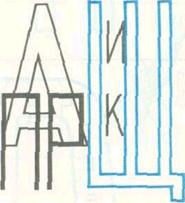
(наборщик) (ветеринар) (заправщик)

(повар)
(Дворник)

Наташа и Саша проводят игру «Угадай профессию» СЛАЙД 32-33
1.Собирает и анализирует сведения о погодных явлениях; даёт краткосрочный и долгосрочный прогнозы погоды, изучает климат, составляет карты погоды.(метеоролог, климатолог, синоптик).
2.Проводит обучение учеников, студентов, используя эффективные формы, методы и средства обучения (учитель, педагог).
3.Разрабатывает танцевальные движения, организует перемещения танцоров в пространстве сцены, определяет музыку, грим, костюмы, выбирает декорации, создавая единый образ танца.(хореограф, костюмер, гример).
4.Готовит лекарства по рецептам врачей, обеспечивает хранение медикаментов, отпускает готовые лекарства без рецептов, оказывает доврачебную помощь.(фармацевт)
5.Сервирует стол, встречает посетителей, знакомит их с меню, принимает и выполняет заказы, производит расчёт, собирает использованную посуду.(официант)
6.Управляет транспортом, устраняет мелкие неисправности, контролирует соблюдение пассажирами правил проезда, посадки и высадки, правильность крепления груза в кузове.(водитель,шофер).
7.Организует работу и эффективное взаимодействие сотрудников, решает все вопросы в пределах предоставленных ему прав и поручает выполнение отдельных функций своим подчинённым.(начальник,директор,руководитель).
8.Восстанавливает и группирует факты, ищет их объяснения, изучает жизнь человечества.(историк).
9.Охраняет лес, участвует во всех лесохозяйственных работах, контролирует качество этих работ(лесник).
10.Принимает, обрабатывает и выдаёт письма, бандероли, посылки, телеграммы, деньги по переводам, выплачивает пенсии и пособия, организует работу почтальонов.
Загадки «С ЮМОРОМ О ПРОФЕССИИ» СЛАЙД 43-44
■ Сидит дед, в сто шуб одет, кто мимо него пробегает, у того он шубу отбирает.
(Гардеробщик.)
■ Не только тайный, но и рекламный. Кто?
(Агент.)
■ «Личный» художник – это… Кто?
(Визажист – специалист по косметике лица.)
■ Без чего не могут обойтись охотники, математики и барабанщики?
(Без дроби.)
■ Согласно последним исследованиям, ноги кормят не только волка, но и представителей некоторых профессий. Каких?
(Манекенщиц, танцоров, фигуристов и т.д.)
■ Какая уважаемая профессия дала название сорту варёной колбасы?
(Доктор -Докторская колбаса)
■ Художник с чувством юмора – это... Кто?
(Карикатурист.)
■ У какого хозяина предприятия лучше работать с точки зрения оплаты труда: у скупого или щедрого?
(У скупого, ведь, согласно пословице, скупой платит дважды.)
■ Кто горит на работе?
(Пожарные.)
■ Кто от дыма питается?
(Трубочист.)
■ Кто работает со вкусом?
(Дегустаторы. Название этой профессии дословно переводится с латинского как «отведыватель».)
■ Человек, работающий с напряжением, – это ... Кто?
(Электрик.)
■ Человек, работающий с огоньком, – это… Кто?
(Пиротехник.)
■ Мастер «топорной работы» – это... Кто?
(Дровосек, лесоруб.)
■ «Профессор кислых щей» – это… Кто?
(Повар.)
■ Кто выносит сор из избы?
(Уборщица, техничка.)
■ Кто дарёному коню в зубы смотрит?
(Ветеринар, коновал.)
■ Какой специалист мягко стелет?
(Горничная в гостинице, ведь одна из её обязанностей – застилать постели постояльцев.)
■ Учитель учителей – это… Кто?
(Методист – специалист по методам преподавания, обучения.)
■ Как звали первую женщину-лётчицу?
(Баба-Яг.)
■ Городской «ледокол» – это… Кто?
(Дворник зимой.)

5.ВЫВОД ПО ЗАНЯТИЮ
Учитель: Выбор профессии – сложный и ответственный шаг в жизни каждого человека. От продуманного выбора профессии во многом зависит будущая судьба. Правильно выбрать профессию – значит найти свое место в жизни.
Сегодняшний классный час Катя Комисарова закончит стихотворением: Юлиана Тувима «Все для всех».

Платье - работа портного.
Но ведь портному работать
Негде без теплого крова.
Каменщик был бы раздетым,
Если б умелые руки
Вовремя не смастерили
Фартук, и куртку, и брюки.
Пекарь сапожнику к сроку
Сшить сапоги поручает.
Ну а сапожник без хлеба
Много ль нашьет, натачает?
Стало быть, так и выходит,
Все, что мы делаем, нужно.
Значит, давайте трудиться
Честно, усердно и дружно.
Спасибо за участие!

Онлайн-викторина «Экология»
Экологическая викторина
Цель: формирование экологических знаний, нравственно-ценностного отношения к природе, включение учащихся в разноплановую творческую деятельность экологического содержания, воспитание любви к Родине.

1. Какая птица самая большая в мире? (Страус.)
2. Любимое лакомство аистов. (Лягушки.)
3. Какая птица носит фамилию известного русского писателя? (Гоголь.)
4. Какую птицу называют «лесной кошкой»? (Сову. За ее способность охотиться ночью.)
5. Зимуют ли птицы в скворечнике зимой? (Нет.)
6. Птица-гадалка. (Кукушка.)
7. Пингвин относится к отряду птичьих или млекопитающих? (Птичьих.)
8. Где находится ухо у кузнечика? (На ноге.)
9. Из нее выводятся головастики… (Икра.)
10. В народе этот цветок называют «цветком солнца». (Подсолнух.)
11. Какую хищную птицу можно назвать «санитаром»? (Черного коршуна. Он питается не только грызунами, но и поедает падаль.)
12. Кто часто меняет одежду, не раздеваясь? (Хамелеон.)
13. Какая рыба вьет гнездо? (Сом, колюшка.)
14. Кто трижды родится, прежде чем стать взрослым? (Бабочка.)
15. Чем питается зимой жаба? (Ничем. Жаба вынуждена сидеть на «диете», так как обычно в это время года она крепко спит.)
16. Какая ягода бывает белой, черной, красной? (Смородина.)
17. Какая лесная птица считается самой болтливой? (Сорока.)
18. Кого по праву в народе называют «лесным доктором»? (Дятла.)
19. Какие птицы прилетают на юг первыми? (Грачи.)
20. Что подразумевается под термином «тихая охота»? (Сбор грибов.)
21. Какая птица «коллекционирует» блестящие предметы? (Сорока.)
22. Из какого дерева делают спички? (Из осины.)
23. Какую птицу принято считать символом мудрости? (Сову.)
24. Какое дерево по праву считается символом России? (Береза.)
25. Какая птица не желает «исполнять свой родительский долг» по отношению к своему будущему потомству, подбрасывая яйца в чужие гнезда? (Кукушка.)
26. Трава, которую можно узнать даже с закрытыми глазами. (Крапива.)
27. Какая птица круглый год ходит во фраке? (Пингвин.)
28. Эта птица стоит на первом месте по скорости полета среди всех птиц. (Стриж.)
29. Самая маленькая птичка планеты. (Колибри. Ее размер не превышает полутора-двух сантиметров.)
30. Наука о животных. (Зоология.)
31. Кто из лесных зверей меняет свой «гардероб» два раза в год? (Заяц, белка, лиса.)
32. Самый чистоплотный зверек. (Барсук)
33. Какую рыбу зовут «речным санитаром»? (Щуку. Ослабленную и больную рыбу она поедает в первую очередь.)
34. Инженер-строитель» дома на реке. (Бобер.)
35. Какой зверь по праву считается самым быстрым? (Гепард.)
36. Животное наших лесов, похожее на кошку в увеличенном виде?
(Рысь.)
37. Какое животное во время бега выставляет вперед задние лапы?
(Заяц.)
38. Какое животное собирает яблоки спиной? (Еж.)
39. Когда ежи не колются? (Едва родившись.)
40. Какое животное в народе прозвали «косым»? Почему?
(Зайца. За его необычную – раскосую – форму глаз.)
41. Какое животное является обладателем самого громкого голоса?
(Крокодил.)
42. Какую коровку «доят» муравьи? (Тлю-коровку.)
43. Какие ноги у жирафа длиннее – передние или задние?
(Все ноги у жирафа одинаковой величины.)
44. Какого насекомого в народе прозвали «глазастым охотником»?
(Стрекозу.)
45. Какая рыба названа именем человека? (Карп.)
46. Детеныши каких животных питаются молоком чужой матери?
(Зайчата.)
47. Сколько ног у паука? (Восемь.)
48. А сколько ног у жука? (Шесть.)
49. Какое животное каждую зиму теряет свой «головной убор»?
(Лось. Раз в год, зимой, он сбрасывает свои рога.)
50. Какое животное любит спать вниз головой? (Летучая мышь.)
51. Какого животного называют «санитаром» леса? (Волка.)
52. Какой зверь считается самым маленьким?
(Землеройка. Ее рост – 3,5 см.)
53. Какому насекомому мы вынуждены хлопать в ладоши отнюдь не в знак своего восхищения и одобрения? (Моли, когда хотим ее убить.)
54. Какая лесная птица считается долгожительницей?
(Лесная ворона. Продолжительность жизни двести лет и более.)
55. Какое хорошо всем известное и ужасно надоедливое насекомое может передвигаться вниз головой и пробовать еду лапками? (Муха

Счастливый случай Окружающий мир
Ведущий. Добрый день, уважаемые гости, родители и дети! Мы с вами на игре «Счастливый случай». Именно счастливый случай свел нас сегодня всех вместе, чтобы еще раз подумать, поразмышлять о таком важном вопросе, как охрана природы. Чтобы охранять природу, нужно хорошо ее знать. Этой теме мы и посвящаем нашу игру. Главными действующими лицами будут две команды – две семьи. Звучит музыка.
Гейм 1
Дается 1 минута. За это время нужно как можно быстрее ответить на максимальное количество вопросов. За каждый правильный ответ – 1 очко.
За временем следит секундант, он же вывешивает на доску количество очков, набранных каждой командой.
Вопросы команде 1
1. Трава от 99 болезней. (Зверобой.)
2. На следах каких хищных зверей нет отпечатков когтей? (Кошки, рыси.)
3. Слепыми или зрячими родятся зайцы? (Зрячими.)
4. Кто может пить ногой? (Лягушка.)
5. Кто собирает яблоки спиной? (Еж.)
6. Какие птицы выводят птенцов три раза за лето? (Воробьи, овсянки.)
7. Пингвин – птица или нет? (Птица.)
8. Самое сладкое дерево наших лесов? (Липа.)
9. Разноцветные грибы. (Сыроежки.)
10. Какая ягода бывает черной, красной и белой? (Смородина.)
11. У кого каждый день растут зубы? (У бобра, у зайца.)
12. У какого дерева ствол белый? (У березы.)
13. Какая птица выше всех летает? (Орел.)
14. Какая птица в нашей стране самая маленькая? (Королек.)
15. Кто спит вниз головой? (Летучая мышь.)
16. Когда чаще всего бывает первая гроза? (В мае.)
17. Как стрекочет кузнечик? (Трет ногой о крыло.)
18. Что случается с пчелой после того, как она ужалит? (Она умирает.)
19. Какое дерево весной дятла поит? (Береза.)
20. Самая высокая трава. (Бамбук.)
Вопросы команде 2
1. Какая птица подбрасывает яйца в чужие гнезда? (Кукушка.)
2. Название какого растения говорит, где оно живет? (Подорожник.)
3. Кто бежит, выставляя вперед задние ноги? (Заяц.)
4. Кровожадный хищник наших лесов. (Волк.)
5. Какой цветок лето начинает? (Колокольчик.)
6. Перед какой погодой птицы перестают петь? (Перед дождем.)
7. Какая птица в мире самая большая? (Страус.)
8. Какое животное наших лесов похоже на кошку? (Рысь.)
9. Когда еж не колется? (Когда только родится.)
10. Зимуют ли птицы в скворечниках? (Нет, там холодно.)
11. Дерево – символ нашей Родины. (Береза.)
12. Чьи листья опадают осенью зелеными? (Листья ольхи.)
13. Какая птичка достает себе пищу из-подо льда? (Оляпка.)
14. Какое животное обладает самым громким голосом? (Крокодил.)
15. Где у кузнечика ухо? (На ноге.)
16. Что теряет лось каждую зиму? (Рога.)
17. Когда температура тела воробья ниже – летом или зимой? (Одинаковая.)
18. Какая птица может летать хвостом вперед? (Колибри.)
19. Сколько ног у паука? (Восемь.)
20. От чего утка плавает? (От берега.)
Итоги первого гейма подводятся по количеству набранных очков.
Гейм 2. «Заморочки из бочки»
Бочка сделана из картона и окрашена в желто-коричневый цвет, «заморочки» – бочонки с числами (можно взять из игры «Лото»). Каждой команде предназначено по 3 вопроса. Достают «заморочки» по очереди: сначала первый игрок одной команды читает вопрос, затем первый игрок другой команды дает ответ.
1. Почему ласточки перед дождем летают низко? (Они ловят насекомых, которых холодный воздух прижимает к земле.)
2. Почему при безоблачном небе морозы бывают сильнее? (Облака для земли – все равно что одеяло: они не дают остывать земле.)
3. Почему волка называют «санитаром леса»? (Добывает волк прежде всего больных, ослабленных животных.)
4. Из какой бумаги земляные осы строят гнезда? (Бумагу они делают сами: острыми челюстями соскабливают с дерева кусочки древесины и, размельчив ее, смачивают своей клейкой слюной. Получается жидкая кашица. Когда кашица высыхает, она превращается в плотную «бумагу» серого цвета, на ней можно даже карандашом писать.)
5. Зачем страус прячет голову в песок? (И совсем не из-за страха, как принято считать, а с санитарно-профилактическими целями. Закрыв свои большие глаза и опустив голову в горячий песок, страус ждет (сколько вытерпит), пока не погибнут или не сбегут с головы все паразиты. После этого он погружает в песок грудь, взбивает песок крыльями, то есть принимает самые настоящие песочные ванны.)
6. Зачем змеи язык показывают? (Не подумайте, что это они вас дразнят. Это они воздух «ощупывают», добычу ищут. А что вынюхают – несут на языке в рот.)
(Если игроки достают бочонок, на котором написано «Счастливый случай», то получают шоколадку или конфетку.)
Гейм 3. «Ты – мне, я – тебе»
Команды задают друг другу по вопросу.
- Почему у журавля один птенец? (Журавли откладывают по два яйца, но птенец у них остается один. Вылупившиеся птенцы тут же начинают жестокую драку, пока один не убьет другого. Но самое страшное, что родители стоят рядом и безразлично наблюдают за этим сражением.)
- Почему мухи к осени «звереют»? (Действительно, к осени мухи в домах начинают «звереть» и кусаются почем зря. За домашней мухой много чего плохого водится, но к кусанию она никакого отношения не имеет – рот у нее так устроен. Мух много, свыше 20 000 видов, все похожи, и разобраться в них может лишь специалист. Осенью в наших домах свирепствует жигалка осенняя, которой обязательно нужно крови насосаться, чтобы продолжить свой род.)
Гейм 4. «Темная лошадка»
«Темная лошадка» предлагает три вопроса на тему «Природа».
1. Назовите 10 съедобных грибов. (Белый гриб, подосиновик, подберезовик, рыжик, волнушка, сыроежка, масленок, лисички, опята, сморчок.)
2. Когда раки линяют? (Раки линяют , когда им панцирь становится тесен. Это происходит где-то в конце осени. А тесен он им по простой причине – раки растут. Как же расти, если ты в панцирь закован? А сбросить его и еще немного подрасти! Так рак и поступает: выдергивает из панциря сначала заднюю часть тела, а потом лапки и клешни.)
3. Кто полгода живет без обеда? (Те, кто зимой впадает в спячку.)
(Если команды не могут ответить, помогают зрители.)
«Гонка за лидером» (1 минута)
Вопросы команде 1
1. Какой снег тает быстрее – чистый или грязный? (Грязный.)
2. Какое насекомое «носит чин» морского офицера? (Бабочка адмирал.)
3. Какую корову доят муравьи? (Тлю-коровку.)
4. Сколько крыльев у жука? (Четыре.)
5. Кто охраняет лесную полянку от вредных мух? (Стрекоза.)
6. Какое дерево цветет позже всех? (Липа.)
7. Какая птица выводит птенцов зимой? (Клест.)
8. Какое травянистое растение зацветает первым? (Мать-и-мачеха.)
9. Состояние реки, когда вода заливает большую территорию. (Половодье.)
10. Какая птица умело подражает голосам многих птиц? (Скворец.)
11. Самый чистоплотный зверек. (Барсук.)
12. Какие животные кормят молоком чужих детенышей? (Зайцы.)
13. Животное, которое строит дом на реке. (Бобер.)
14. У какой птицы самый длинный язык? (У дятла – 15 см.)
15. Прилет каких птиц означает начало весны? (Грачей.)
16. Родилась в воде, живет на земле. (Лягушка.)
17. Какой у нас самый маленький зверек? (Землеройка – 2,3 см.)
18. У кого самое тонкое обоняние? (У бабочки.)
19. Месяц весенних первоцветов. (Апрель.)
20. Какая рыба «вьет гнездо»? (Корюшка.)
Вопросы команде 2
1. Какой гриб носит название лесного хищного зверя? (Лисичка.)
2. Какое животное почти все время проводит под землей? (Крот.)
3. Из чего добываются этиловый спирт, глицерин, камфара? (Из веток пихты.)
4. В какие времена года можно наблюдать туманы? (Во все.)
5. Какая птица любит семена репейника? (Щегол.)
6. Какую траву любят кошки? (Валериану.)
7. Кто кукует у кукушки – самка или самец? (Самец.)
8. Как называют гнездо белки? (Гайно.)
9. Дерево, которое зацветает раньше других. (Ива.)
10. Какие детеныши рождаются голыми, а уже через несколько часов имеют покров? (Ежата.)
11. Изменение густоты и окраски шерсти у животных. (Линька.)
12. Какие ноги у жирафа длиннее – передние или задние? (Одинаковые.)
13. Где раки зимуют? (Под водой, под кореньями.)
14. Чемпион по скорости роста среди деревьев. (Эвкалипт.)
15. Трава, которую могут узнать на ощупь даже слепые. (Крапива.)
16. Какие съедобные грибы появляются первыми? (Сморчки, строчки.)
17. Каким насекомым хлопают в ладоши? (Комары, моль.)
18. Самый быстрый зверь на земле. (Гепард.)
19. Из чего делают манную крупу? (Из пшеницы.)
20. Какое растение является хищником для насекомых? (Росянка.)
Подведение итогов игры, награждение победителей
Викторина "Все обо всем"
1. Разминка (2 балла за правильный ответ)
Каких зверей называют так? Почему?
А) косой (заяц)
Б) сохатый (лось)
В) серый (волк)
Г) рыжая (лиса)

2. Назовите писателей, которые писали о природе (за 1 фамилию – 4 балла) (Пришвин, Сладков, Бианки, Паустовский, Шим, Чаплина, Дарелл, Житков.)

3. Как объяснить названия бабочек: капустница (ее гусеница есть листья капусты), крапивница (гусеница ест листья крапивы), лимонница (за красоту).

4. Ответьте на вопросы:

А) Какое животное обладает самым громким голосом? (Крокодил)
Б) Где у кузнечика ухо? (На ноге)
В) Какая самая высокая трава на земле? (Бамбук)
Г) Какие ноги у жирафа длиннее передние или задние? (Одинаковой длины)
Д) Назовите признаки весны (за 1 ответ – 4 балла)
Е) Назовите признаки лета (за один признак – 2 балла)
Ж) Назовите правила поведения в лесу (одно правило – 3 балла)

5. Найдите три ошибки в рассказе, который вы сейчас услышите.

Наступила осень. Животные готовятся к зиме. Некоторые птицы улетают на юг. Это ласточки, грачи, сороки, журавли. Лесные жители: заяц, еж, белка, лиса – меняют шубки на более теплые и густые. А на полях в садах заканчиваются осенние работы. Убраны овощи и хлебные растения, заканчивается сенокос, в садах высаживают молодые деревья, сгребают опавшую листву.

(Ошибки выделены, за 1 ошибку – 5 баллов)

6. Сопоставьте из двух частей народные приметы для разных времен года.

А) Синица пищит – ожидай оттепели (д);
Б) Дым столбом – к долгой весне (в);
В) Длинные сосульки – к грозе (е);
Г) Ласточки низко летают – зиму вещает (а);
Д) Шумит хвойный лес – к морозу (б);
Е) Муравьи прячутся в гнезда – дождь предвещает (г).

7. Отгадайте кроссворд. За каждое слово – 3 балла.

По горизонтали:

1. Какая сторона горизонта находится справа от полуденной тени? (Восток)
2. Как называется линия, ограничивающая видимую часть земной поверхности? (Горизонт)
З. Верхний слой земли, на котором растут растения (Почва)

По вертикали:

4. Одна из составных частей почвы? (Песок)
5. Водоем, вязкий топкий, который является отличным производителем торфа? (Болото)
6. С помощью какого прибора можно ориентироваться в любую погоду? (Компас)

8. Отгадайте загадки. За каждую отгадку – 3 балла.

А) Подмигнет тебе украдкой,
Из травы фонарик сладкий. (Земляника)

Б) На верхушке стебелька
Солнышко и облака. (Ромашка)

В) Как зовут меня – скажи,
Часто прячусь я во ржи.
Скромный полевой цветок
Синеглазый... (Василек)

Г) Не пустили в огород –Оттого она и жжет. (Крапива)

Л) Мастер шубу себе сшил.
Иглы вынуть позабыл. (Еж)

Е) Зимой спит,
Летом ульи ворошит. (Медведь)

Ж) Рыжий маленький зверек,
С ветки – прыг, на ветку – скок. (Белка)

3) С этих шариков пушистых
Полетят парашютисты. (Одуванчик)

9. Назовите растения, занесенные в Красную книгу. За каждый ответ – 5 баллов. (Ландыш, лотос, колокольчики, сон-трава, башмачок настоящий, кувшинка белая, волчье лыко, купальница)

10. Назвать животных, занесенных в Красную книгу? За каждый ответ – 5 баллов. (Уссурийский тигр, бабочка-аполлон, жук-олень, орел-беркут, морж, белый журавль, венценосный журавль.)

- Назовите части растения. (За последовательный правильный ответ – 5 баллов, за правильный, но не последовательный ответ – 3 балла) (Корень, стебель, листья, цветы, плоды.)

Береги своё здоровье!» - о вреде курения, токсикомании, наркотиков и спайсов - к Всемирному Дню здоровья.

Беседа на тему: «О вреде употребления алкоголя, табака и наркотических веществ»

Цель: Формирование потребности у подростков в здоровом образе жизни.
Задачи:
· Рассказать правду о влиянии алкоголя, табака и наркотических веществ на организм человека
· Развивать умения анализировать поступки, слова, действия
· Воспитывать негативное отношение к вредным привычкам.
План.
1. О вреде курения
2. Почему нельзя употреблять спиртные напитки
3. Какой вред от наркотиков
4. «Спайсы» и их вред

Сегодня любой подросток знает, что попадание никотина в мозг происходит буквально за семь секунд, что в два раза быстрее, чем попадание героина в вену. Попадание никотина и вредных смол, содержащихся в сигарете, в подростковом возрасте способно погубить развивающуюся нервную систему. Высокая концентрация никотина в мозге провоцирует чрезмерное нервное возбуждение.
Страдает и сердечная система, основная, самая главная мышца всего нашего организма, нарушается прочность сосудов. Учащающееся сердцебиение сразу сигнализирует о том, что повышается уровень артериального давления. Кровь замедляет свою циркуляцию, слабо поступает в конечности человеческого тела. О вреде курения для женщин в таком случае можно сказать, что он проявится в виде варикозного расширения вен. Быстро пострадает от курения и желудок. Часто появляется такое заболевание как язва желудка, которая также является результатом раннего пристрастия к сигаретам.
Самое главное, что нельзя не сказать о вреде курения, - это вероятность, повышающаяся с каждой выкуренной сигаретой, появления ракового заболевания. Рак легких – одно из самых страшных заболеваний, которое встречается в жизни у курящих людей на последнем ее этапе. Чем раньше подросток берет сигарету, тем выше вероятность того, что его будет подстерегать онкологические заболевание и страшные муки. Хронический бронхит и постоянный кашель сопровождают курильщика, отягощая его самочувствие.
Для мужчин одним из самых страшных последствий раннего курения может стать бесплодие, половое бессилие. Факт того, что мужчина никогда не сможет иметь сына или дочь, может заставить подростка задуматься о том, а нужно ли ему начинать курение в подростковом возрасте. Никотин может существенно повлиять и на то, как будут развиваться умственные способности у человека. В подростковом возрасте внимание уделяется каждой системе органов, в том числе и психологическому, физическому, умственному развитию. Никотиновая зависимость не влияет выборочно на какие-либо группы органов. Она поражает все подряд. Поэтому стоит сказать о комплексном вреде, который возникает от курения в подростковом возрасте.
Смертельной является доза для подростка в количестве половины пачки сигарет. Для взрослого это количество может составлять одну целую пачку. Выкуривание на протяжении суток пачки сигарет грозит тем, что часто проявляется паническое состояние, необоснованное волнение и страх, которые выбивают из равновесия и заставляют в порыве эмоций снова схватиться за сигарету. И так проходят перерывы от одной сигареты к другой. Подросток, который пристрастился к курению в возрасте еще до пятнадцати лет, увеличивает свои шансы на мучительную смерть. Если продолжать курить несколько лет, то организм очень быстро насытится никотином настолько, что невозможно уже будет заняться спортивными нагрузками из-за ослабшего сердца или истощенных легких. Подумайте, стоит ли ради нескольких лет курения испортить всю жизнь и лишиться радости заниматься, возможно, профессиональным спортом?
При постоянном курении количество выкуриваемых сигарет в день может постепенно увеличиваться. Если раньше подростку достаточно было выкуривать две сигареты за весь вечер, пока он находился в компании, то теперь ему необходима пачка в день, причем желание курить появляется постоянно, в том числе и дома.
Почему нельзя употреблять спиртные напитки
Уже давно было выяснено, что алкоголь является губительным для живых клеток. При попадании в тело человека оно расстраивает налаженную работу тканей, органов и вообще клеток.
Из-за алкоголя из организма уходит вода и кислород, в результате чего клетки начинают сморщиваться. Работать в привычном режиме им становится необычайно сложно. Если же алкоголь поступает в организм регулярно и в приличном объеме, то это вообще может привести к гибели клеток. Под действием этого вещества могут быть нарушены абсолютно все процессы, происходящие в организме и регулирующие его деятельность. Это может в итоге привести к заболеваниям печени, почек, сердца и сосудов.
Быстрее и сильнее всего алкоголь воздействует на клетки головного мозга, в первую очередь поражая высшие отделы. Алкоголь очень быстро проникает в нервные клетки, нарушая их работу. При этом часть клеток погибает, в результате чего происходит одновременное нарушение взаимодействия между участками головного мозга.
Кроме того, алкоголь крайне негативно влияет на кровеносные сосуды. Сначала происходит их расширение. Из-за этого кровь вместе с содержащимся в ней алкоголем приливает к мозгу. В результате происходит перевозбуждение центров активности головного мозга.
Именно по этой причине человек, принявший алкогольный напиток, становится возбужденным и развязным.
Из-за алкоголя в человеческом мозге значительно ослабляются процессы торможения. Кора мозга перестает контролировать то, что происходит в других отделах. По этой причине выпивший человек не контролирует себя, а также не способен критически относиться к своему поведению.
Пьяный не в состоянии держать себя скромно и сдержанно и может сказать или сделать то, чего в трезвом состоянии никогда бы не сделал или не сказал. Очередная порция спиртного напитка все сильнее связывает нервные центры головного мозга и блокирует здравый смысл. Эти центры не в состоянии сдержать то, что низшие отделы мозга начинают делать.
Замечено, что в опьяненном состоянии человек может выболтать любую тайну, он теряет бдительность и перестает быть осторожным. То, что в повседневном обиходе называют опьянением, на самом деле является серьезным отравлением алкоголем со всеми вытекающими из этого последствиями.
Между прочим, было выяснено, что алкоголь, который уже попал в организм, выходит далеко не сразу. В течение двух-трех суток алкоголь продолжает находиться в организме, оказывая на него свое разрушающее воздействие. Из-за того что он может привести человека в приподнятое состояние, улучшить настроение, люди хотят снова испытать это ощущение и употребляют напитки, содержащие алкоголь, снова и снова.
Во время опьянения практически на ноль сходят воля и самоконтроль человека. Однако наиболее опасны алкогольные напитки для молодого и растущего организма, так как в период роста организм в наибольшей степени подвержен воздействию всех тех вредных веществ, которые содержатся в алкоголе.
Крайне отрицательно алкоголь влияет на будущее потомство.
Стоит разграничивать такие понятия, как пьянство и алкоголизм. Если первое является итогом неправильного воспитания или же слабой воли, которая не смогла сопротивляться внешнему негативному влиянию, то алкоголизм — это уже серьезная болезнь, которую нужно лечить. Однако справиться с ней не так уж и просто. Придется приложить огромное количество усилий, чтобы излечить человека от этого. Причем далеко не факт, что это подействует. Может случиться, что все усилия окажутся тщетными.
Вы уже вполне взрослые для того, чтобы самостоятельно выбирать себе правильных друзей. Если вы видите, что компания, в которую вы попали, не представляет отдыха или прогулки без банки пива или еще какой-нибудь подобной гадости, то, в первую очередь, стоит задуматься о том, нужно ли тебе подобное общение. Не стоит появляться на вечеринках, которые собираются только для того, чтобы лишний раз выпить чего-нибудь крепкого.
Юношеский алкоголизм во много раз страшнее взрослого, кроме того, он практически не поддается лечению. Юношеский алкоголизм развивается в разы быстрее по сравнению со взрослым. Причем алкоголь для девушек еще более опасен, чем для юношей. Да и личность от пьянства разрушается очень быстро.
Всегда при употреблении алкогольных напитков поражаются внутренние органы, причем сильнее всего достается нервной системе. Из-за этого происходят нарушения в памяти, а также значительно теряется контроль за своими действиями.
Какой вред от наркотиков
Абсолютно все исследователи (будь то врачи, социологи, педагоги и т. д.) сходятся во мнении, что наркомания наиболее опасна в подростковом возрасте, когда у человека только еще формируется мировоззрение.
Наркомания - это очень страшная болезнь, так как она выражается в болезненной зависимости от каких бы то ни было наркотических средств - будь то лекарства, анаша или же более тяжелые наркотики.
Наркоман в поисках денег на очередную дозу может пойти абсолютно на все - воровство, обман, а в некоторых случаях и на убийство. Как только он примет наркотик, ему становится немного легче. Именно за такое непродолжительное облегчение наркоман, зачастую даже сознательно, лишает себя всех остальных радостей жизни.
Принимая наркотик, наркоман попросту подписывает себе смертный приговор. Однако наркотические вещества очень дорогостоящи. И те, кто занимается их распространением, получают от этого колоссальные деньги. Честным трудом подобных денег не заработаешь, однако наркоторговцам всегда нужны покупатели на их товар, которые будут готовы выложить любую сумму за дозу так необходимого им вещества. При этом они пускаются в самые разные изощрения, чтобы человек впервые попробовал наркотик.
Часто первая доза продается за незначительную сумму или же вовсе дается бесплатно. Наркоторговцы могут нарочно заслать своего агента в компанию подростков или школьников, чтобы он их «посадил на иглу». Они полны решимости сделать что угодно, чтобы хотя бы один их знакомый начал принимать или хотя бы раз попробовал эту отраву. Даже первая доза наркотика может оказаться смертельной.
Наркотик убивает даже самых сильных, умных и волевых людей. Наркотики - это беда для здоровья.
Дети и подростки очень часто стали умирать из-за передозировки наркотиков. Распространенность наркоманов среди детей и подростков - беда очень большого количества родителей.
Увеличивается количество людей, которые употребляют летучие токсические вещества - разного рода растворители. При вдыхании паров таких веществ получается типичная картина отравления с определенными нарушениями деятельности центральной нервной системы. При небольшой дозе таких веществ это заканчивается непродолжительным обмороком и галлюцинациями. При большой дозе может наступить смерть.
Эффект обморока, а также других нарушений деятельности центральной нервной системы связаны с кислородным голоданием клеток головного мозга. После подобного воздействия большая часть активно функционировавших до этого клеток головного мозга отмирает.
Особенности фармакологического действия наркотических веществ такие, что повторное их использование приводит к ярко выраженной физической и психической зависимости. Все такие вещества при употреблении их человеком могут вызвать различное по продолжительности нарушение действия центральной нервной системы. Главный механизм такого воздействия — кислородное голодание и нарушение регулирования между основными центрами нервной системы. Подобное состояние рассматривается как нечто необычное и приятное. Искаженное восприятие самого себя и окружающих многим кажется выходом из любых сложных жизненных ситуаций.
Повторные приемы вызывают у человека привыкание и зависимость. В этой ситуации человека ищет объяснение и повод для того, чтобы уйти от реальности. Формирование зависимости от любого наркотического вещества сопровождается также изменением реакции на его использование. Если до того, как разовьется стойкая зависимости от вещества, легкое отравление наркотиком вызывает изменение восприятия окружающего мира, улучшение настроения, то после привыкания для того, чтобы получить этот же эффект, нужна гораздо большая доза.
Происходит так, что из-за привыкания наркотик перестает давать наркоману эйфорию и становится просто необходимым для выживания в принципе. Тогда это наркотическое вещество становится лишь средством для устранения агрессивности, злобы, тоски и апатии.
Под постоянным воздействием наркотических веществ человек становится все более и более замкнутым, грубым, утрачивая родственные, дружеские и другие социальные связи, утрачивая практически все культурные и моральные ценности. Все это становится возможным из-за ярко выраженных нарушений в центральной нервной системе и мозге.
Именно мозг — главная мишень наркотических средств. Многими учеными уже давно была установлена связь между нормальной деятельностью головного мозга и продолжительностью жизни. Также было выяснено, что все нарушения в деятельности центральной нервной системы приводят к тому, что нарушается жизнедеятельность многочисленных органов и систем. Чем раньше приобщается организм к воздействию наркотических средств, тем гибельнее воздействие будет оказываться на него.
По мнению медиков, распространение наркомании в современном мире представляет для настоящих и будущих поколений не менее страшную опасность, чем эпидемии чумы или холеры в прошлом. В последнее время значительно возросло количество токсикоманов. Речь идет о тех людях, которые злоупотребляют химическими, биологическими или лекарственными веществами. Эти вещества вызывают привыкание, однако не признаны законодательством наркотическими. В этой связи есть различные мнения и толки о том, что не все наркотики опасны. Это очередной миф. Просто есть сильнодействующие средства и слабые, и разные виды наркомании протекают по-разному. Общим является лишь итог: человек полностью теряет контроль над собой. Для того чтобы спасти людей от наркомании, все государства в мире идут на крайние меры.
В России запрещено хранить наркотики - даже небольшие дозы. Это преследуется по закону. Никогда не прикасайся к наркотикам, не бери их, не клади к себе в карман, нигде не прячь. Учти, что наркомания - это болезнь, которая полностью меняет человеческую личность, делая человека подлым. Наркоман может дать наркотик на хранение и сам же донести на тебя, чтобы отвести от себя подозрение.
Ни под каким предлогом не пробуй наркотик. Если же это все-таки с тобой произошло, то откажись от следующей дозы, чтобы не вызывать привыкание. Если же ты чувствуешь, что попал в сети наркомании, сразу же посоветуйся с теми из взрослых людей, кому ты доверяешь.
Очень помогает в жизни спорт и физические нагрузки. Определенное количество отжиманий или подтягиваний вместо выкуренной сигареты – это шанс продлить свою жизнь, а не укоротить ее.
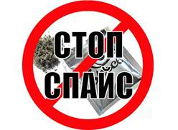 «Спайсы» и их вред
Все виды курительных смесей, продаваемых в нашей стране, являются полностью запрещенными, поскольку все без исключения наносят огромнейший вред здоровью. В законодательстве многих стран четко прописан запрет на продажу таких средств.
Однако производители и продавцы находят все новые и новые лазейки в законодательстве, чтобы преподнести отраву как «добавки» или «ароматические смеси». Благодаря новым ухищрениям производителям и продавцам удается скрыть наркотик (например, применить основу, которая бы не относилась к каннабиоидам). При этом наркологи приравнивают воздействие смесей к опаснейшим сильнодействующим наркотическим веществам, типа героина, кокаина и амфематина. Пагубная привычка вызывает сильнейшую зависимость уже после первого применения. Справиться с такой зависимостью самостоятельно редко представляется возможным, лечить эффективно ее можно только в специализированных психиатрических клиниках.
Лица, курящие соли, представляют опасность для окружающих. Их поведение зачастую неадекватно. Надо сказать, что в первую очередь такой опасности подвергаются дети и подростки. Поэтому всем родителям надо знать признаки, по которым можно определить, что подросток начал курить спайс.
Первые признаки употребления спайсов
Симптомы надвигающейся беды заметны невооруженным взглядом. Порой не надо особой наблюдательности, чтобы заподозрить, что с человеком (особенно с ребенком) происходит что-то неладное:
Смена чередования бодрствования и сна. Это значит, что днем подросток был вялым и сонливым, а к ночи вдруг стал бодрым.
Внезапно появляются признаки неутоляемого голода. Причем повышенный аппетит проявляется ближе к вечеру.
У употребляющего смеси человека меняется взгляд, он становится как будто стеклянным, застывшим, чего раньше не наблюдалось.
Появляется кашель, который не проходит от применения лекарств от кашля.
Человек вдруг может находиться в одной позе длительно время (при этом он не реагирует на смену обстановки).
Приступы дурашливого смеха. Однако через несколько минут такой смех может сменяться плачем.
Ухудшение памяти и внимания, заметные дефекты речи.
Меняется привычный круг общения, появляются новые, подозрительные, знакомые.
Вы замечаете, что словарный запас человека вдруг обогатился такими «терминами», как химия, журнал, микс, сено, пластик, бошка, ляпка, палыч, дживик, план, флаг и прочие.
Вы вдруг начинаете замечать, что из дома пропадают деньги.
Все это – сигналы того, что ваш близкий, вероятно, употребляет наркотические смеси. Однако не стоит сразу набрасываться на него и обвинять в наркомании, не исключено, что подобное поведение вызвано иными проблемами психологического характера, которых (особенно в переходном возрасте) может быть множество.
Как предупредить беду
Что касается профилактики употребления смесей несовершеннолетними, то в первую очередь, необходимо быть внимательным к подростку и вовремя замечать малейшие изменения в его поведении. Родители должны знать, с кем общается ребенок, какие сайты он посещает, что у него размещено на его странице в социальных сетях. Порой даже самые незначительные нюансы могут свидетельствовать о надвигающейся опасности. Но нельзя это делать навязчиво, поскольку слежка только вызовет раздражение и еще более глубокое отчуждение. Лучший вариант поведения — это наладить честный и доверительный диалог, основанный на понимании и уважении личности. По большому счету, это правило касается не только общения с ребенком, но и с любым близким человеком, попавшим в ловушку наркотиков.
Помните, что лечение зависимости от курительных смесей очень длительное. И чем раньше его начать, тем выше шансы, что оно будет результативным.

Видеопроект «Эта неопознанная Вселенная», ко Дню авиации и космонавтики.
Цели:
- Познакомить учащихся с историей освоения космоса и с первыми космонавтами.
- Прививать интерес к изучению космоса и истории космонавтики.
- Воспитывать чувство патриотизма и гражданственности.
Ход классного часа.
Учитель. Пройдут годы, десятилетия, века, люди забудут даты войн и революций, но этот день будут помнить всегда, и, я думаю, что именно этот день 12 апреля в недалеком будущем станет красной праздничной датой на все грядущие века. Ведь именно с этого дня – 12 апреля 1961 года - человек начал освоение космоса.
Все вы знаете, что 12 апреля вся наша страна отмечает праздник – День космонавтики. Сегодня мы, конечно, очень коротко, поговорим о том, как люди стали осваивать космическое пространство и почему именно 12 апреля мы отмечаем День космонавтики. С давних времен загадочный мир планет и звезд притягивал к себе внимание людей, манил их своей таинственностью и красотой. Человек поселил в небе богов. Но человеку хотелось подняться туда самому. И тогда возникали сказания о людях, которые могут летать, появлялись фантастические романы, конструировались летательные аппараты, так и оставшиеся на земле. В древних преданиях остались воспоминания о том, как люди мастерили себе крылья, привязывали их к рукам и прыгали с высоких построек, надеясь удержаться в воздухе. Из Греции пришла к нам легенда о юноше по имени Икар. Благодаря крыльям, которые ему смастерил отец, Икар смог улететь из плена и подняться до самого Солнца.
И вот наступил ХХ век. Уже летали в небе самолёты, а в космос поднялись первые ракеты. Люди верили, недалёк тот день, когда в космос полетит человек.
– Но кто же стоял у истоков космических полетов?
Теоретические основы разработал Константин Эдуардович Циолковский (1857–1935) – русский учёный-теоретик и исследователь, основоположник современной космонавтики, педагог, писатель. Он с детства увлекался астрономией, физикой, механикой, у него проявлялась склонность к изобретательству. В возрасте девяти лет Костя, катаясь зимой на санках, простудился и заболел. В результате осложнения после болезни он потерял слух и не смог учиться в школе. Ему пришлось получать знания самостоятельно. Он успешно сдал экзамены и получил звание учителя уездных училищ. Всю свою жизнь К.Э. Циолковский посвятил теоретическим основам космических полетов.
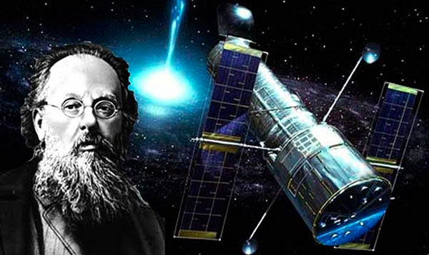
Главным конструктором был назначен выдающийся ученый Сергей Павлович Королев (1907–1966). Еще учась в школе, он в “Обществе друзей воздушного флота” строил планеры. В дальнейшем, учась в Московском Высшем техническом училище, он познакомился с трудами К.Э. Циолковского и решил заняться конструированием ракет. С.П. Королев является основоположником практической космонавтики.
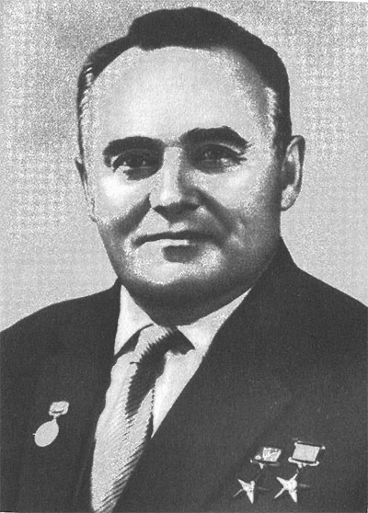
4 октября 1957 года человечество вступило в эру освоения космического пространства. Русское слово "спутник" сразу вошло в языки всех народов мира.
– Зачем же нужны спутники?
Спутники помогают смотреть телепередачи, вести телефонные переговоры, посылать и получать телеграммы, связывать людей друг с другом. Люди создали спутники для того, чтобы изучать землю, солнце, планеты, звезды, разгадывать тайны природы.
- Первыми космонавтами-разведчиками были собаки, кролики, насекомые и даже микробы. Первая мышка космонавт пробыла над землей почти целые сутки. В ее черной шерстке появились белые волоски. Они поседели от космических лучей, но мышка вернулась живой. Потом наступила очередь собак, более умных животных, чем мыши и кролики. Но не каждая собака подходит для полета. Надо найти такую, чтобы величиной она была чуть больше кошки, чтобы весила 4-6 кг, чтоб ей было не больше двух-трех лет и, чтобы у нее была светлая шерсть – ее лучше видно в камеру. Породистые собаки не годились: они слишком изнежены и капризны. Ласковые спокойные и выносливые дворняжки лучше всего подходили для космических опытов. Собак учили не бояться тряски, шума, переносить жару и холод, есть и еще многому. Лучше других сдала «выпускные экзамены» умная и смелая Лайка. В конце 1957 года был запущен второй советский спутник с собакой Лайкой на борту
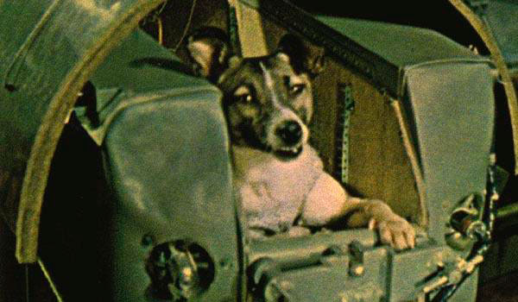
Среди многих достижений в области космоса нашей стране принадлежит еще и первое прилунение. Вскоре после запуска первого спутника земли С.П. Королев задумался о покорении Луны. И эта мечта осуществилась в1959 году, станция “Луна-2” впервые в мире достигла поверхности Луны, доставив вымпел с гербом страны. Последующие станции сфотографировали невидимую от Земли поверхность Луны, сделали панорамные снимки, доставили на Землю образцы грунта.
19 августа 1960 года с космодрома Байконур в космос полетели собаки Белка и Стрелка. Собакам специальными приборами подавался воздух, питание, за их состоянием наблюдали на Земле ученые. Впервые в мире живые существа, побывав в космосе, вернулись на Землю! И это произошло в нашей стране! Так ученые убедились, что живые существа могут жить в невесомости. Теперь путь в космос был открыт и для человека!
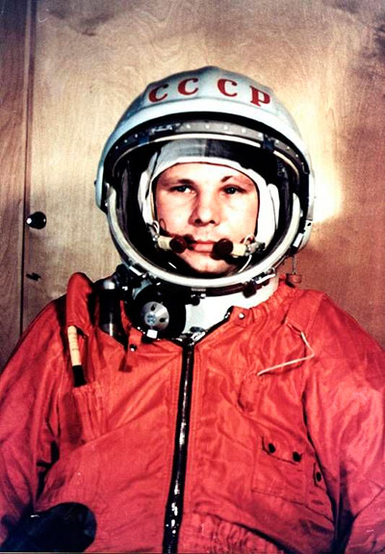
Юрий Гагарин родился в городе Гжатске Смоленской области (теперь этот город называется Гагарин). Юрий окончил ремесленное училище, работал на заводе в литейном цехе. С детства мальчик мечтал летать, поэтому он поступил в военное авиационное училище и блестяще закончил его. Летал на сверхзвуковых самолетах, оберегая северные рубежи нашей Родины. Будущий космонавт был смелым, решительным, находчивым. Он редко злился, не любил ссор, а наоборот, шуткой и смехом всех мирил. В 1960 году Юрий Гагарин начал готовится к полету в космос в Центре подготовки космонавтов. Работал упорно, самозабвенно, с полной отдачей сил. В отряде космонавтов все дружили, помогали друг другу, но каждый мечтал полететь в космос первым.
Юрий Алексеевич Гагарин проложил дорогу в космос. Вслед за ним в космосе побывали Герман Степанович Титов, Андриян Николаевич Николаев, Павел Романович Попович, Валерий Федорович Быковский.
Но проходит совсем немного времени, и космос штурмует женщина. Первая в мире женщина-космонавт и первая в нашей стране женщина-генерал авиации Валентина Терешкова совершила свой полет 16 июня 1963 года на космическом корабле "Восток-6". Ее космический позывной "Чайка" облетел вокруг планеты 48 раз. Еще во время работы и заочной учебы в техникуме будущая первая женщина-космонавт увлеклась небом - занимаясь в местном аэроклубе, она совершила 163 прыжка с парашютом. Однако девушке хотелось летать - и она добилась зачисления в первый женский отряд космонавтов, где ее, в частности, научили управлять самолетом. В отряд космонавтов Терешкова была зачислена 12 марта 1962 года и находилась в нем до 28 апреля 1997 года.
Нагрузка у женской группы из пяти человек была больше, чем у мужчин", - вспоминала Терешкова, уточняя, что вообще система подготовки в те годы была избыточно жесткой. Полет Терешковой на космическом корабле "Восток-6" по околоземной орбите вместе с кораблем "Восток-5", пилотируемым Валерием Быковским, продлился двое суток 22 часа 50 минут.
Вместе с Ю.А. Гагариным служил его друг Леонов Александр Архипович, летчик-инженер-космонавт. В 1965 году на корабле “Восход-2” он совершил космический полет. Благодаря специальному скафандру с автономной системой жизнеобеспечения Леонов вышел в космическое пространство, удалился от корабля на расстояние пять метров, успешно провел комплекс намеченных исследований и наблюдений и благополучно возвратился в корабль. Он провел в открытом космосе 12 минут. Леонов был первым человеком Земли, оказавшимся в открытом
космосе.
С наступлением нового тысячелетия стало возможным выйти за пределы атмосферы не числясь ни в одном отряде космонавтов или астронавтов, а по собственному желанию — туристом. Первым таким космическим путешественником стал американский миллионер Деннис Тито, который в апреле 2001 года отправился к Международной космической станции (МКС) на российском корабле «Союз ТМ-31». Именно тогда в мировых СМИ и появилось выражение «космический
туризм». Правда, сам Тито (и его последователи) называет себя не туристом, а участником космического полета. 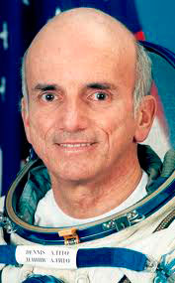

На сегодня орбитальный полет — это наилучшая возможность космического путешествия. Однако высокая стоимость «тура» — за восемь лет она выросла с 20 до 35 миллионов долларов — ограничивает число людей, готовых на такое приключение. Впрочем, взглянуть на Землю со стороны можно значительно дешевле, если согласиться на суборбитальный полет.
Прошли года, сейчас другое время.
На станциях живет младое племя,
«Прогресс» снабжает станции едой,
Туристы едут в космос за мечтой.
И в сонме неразгаданных загадок
Уже намечен плановый порядок.
Вращение! Надежною рукой
Планеты охраняется покой
И чтобы утром – мир проснулся.
Но он был ПЕРВЫМ, кто вернулся!

И еще Гагарин вот что сказал: “А завтра?...Поселения на Луне, путешествия к Марсу. Научные станции на астероидах, связь с другими цивилизациями. Все это – будущее. Пусть не столь близкое, но реальное. И не будем огорчаться, что не мы с вами станем участниками дальних межпланетных экспедиций. Не будем завидовать людям будущего. Им, конечно, здорово повезет, для них станет привычным то, о чем мы можем только мечтать. Но и нам тоже выпало большое счастье. Счастье первых шагов в космос”.
После старта Юрия Гагарина прошло много лет. За это время многое изменилось в космонавтике: и техника, и подготовка экипажей, и программа работы на орбите. Сегодня работа в космосе – это научные исследования и повседневная работа во имя прогресса во всем мире. Вот почему в космос летают международные экипажи. Но подвиг первого человека не забудется никогда.
Ведущий:
А теперь проверим, готовы ли вы в космический полет (разделитесь на две команды, и выберите название вашему кораблю).
Ведущий:
А сейчас возьмем интервью. Какими, на ваш взгляд, должны быть космонавты? (Смелыми, выносливыми, находчивыми, любознательными, трудолюбивыми, сообразительными.
Игра-эстафета: "Что возьмем с собой в полет?"
(2 комплекта рисунков: книга, блокнот, авторучка, скафандр, кошка, яблоко, тюбик с едой, фотография ребенка, будильник, колбаса).
Конкурс: "В космос всем открыта дверь. Ну-ка, сам себя проверь!"
- Назовите дату, когда отмечается День космонавтики.
- Назовите женщин-космонавтов.
- Назовите имя первого космонавта.
- Как называется город, в котором живут и работают космонавты.
- Где находится взлетная площадка, с которой стартуют космические корабли?
- Кто первым из космонавтов вышел в открытый космос?Блиц-турнир.
1. Любой космический маршрут открыт для тех, кто любит (труд).
2. Только сильных звездолет может взять с собой в (полет).
3. Очень дружно мы живем. Скучных в космос (не берем).
4. Летит жар-птица, хвостом гордится (комета).
5. Днем спит, ночью глядит. (Луна)
6. Планета Солнечной системы
Мое начало составляет.
Нет для фантастов лучшей темы,
Она их тайной привлекает.
А слог второй - под Новый год
Любовно люди украшают
Что в целом, отгадает тот,
Кто город Франции узнает. (Марсель)
7. Назовите планеты Солнечной системы.
: Первый космический день позади, нашим космонавтам пора отдохнуть, а должен быть культурным назовите составленные заранее слова из букв слова "космонавтика".
Из 40000 профессий, существующих на Земле, профессия космонавта самая трудная, опасная и ответственная. Это настоящий подвиг.
Наш классный час подошел к концу и я очень надеюсь, что вы многое узнали о космосе и о замечательных людях-космонавтах. Может в будущем кто-то из вас выберет себе эту профессию.

